МИНИСТЕРСТВО СЕЛЬСКОГО ХОЗЯЙСТВА РОССИЙСКОЙ
ФЕДЕРАЦИИ

ФЕДЕРАЛЬНОЕ ГОСУДАРСТВЕННОЕ ОБРАЗОВАТЕЛЬНОЕ
УЧРЕЖДЕНИЕ ВЫСШЕГО ПРОФЕССИОНАЛЬНОГО ОБРАЗОВАНИЯ
КУБАНСКИЙ ГОСУДАРСТВЕННЫЙ АГРАРНЫЙ УНИВЕРСИТЕТ

Абулгафаров С.В.
Гринь В.Г.
Свистунов Ю.А.

БЕСТРАНШЕЙНЫЕ ТЕХНОЛОГИИ РЕМОНТА

ТРУБОПРОВОДОВ

Монография

Краснодар, 2009
УДК 628.3 (075.8)

Рецензент - заведующий кафедрой гидравлики и сельскохозяйственного
водоснабжения Кубанского государственного аграрного
университета, д.т.н., профессор Е.В. Кузнецов

Абулгафаров С.В., Гринь В.Г., Свистунов Ю.А.
Бестраншейные технологии ремонта трубопроводов: Монография.- Краснодар: Куб.Гау, 2009.- 192 с.

В монографии приведен анализ условий эксплуатации трубопроводов систем водоснабжения и водоотведения, характер разрушений, способы защиты внутренней поверхности трубопроводов от коррозии. Рассмотрены современные технологии бестраншейного ремонта трубопроводов из различных конструкционных материалов.
Адресована студентам, аспирантам, специалистам и руководителям водохозяйственного комплекса.

ISBN

СОДЕЖАНИЕ
с.
 | ВВЕДЕНИЕ | 4
1 | ВИДЫ АНТИКОРРОЗИОННОЙ ЗАЩИТЫ ТРУБОПРОВОДОВ | 5
1.1 | Причины отказов трубопроводов | 5
1.2 | Виды внутренней антикоррозионной защиты металлических трубопроводов | 9
1.2.1 | Антикоррозионные защитные покрытия внутренней поверхности металлических трубопроводов на основе цемента | 9
1.2.2 | Лакокрасочные антикоррозионные защитные покрытия внутренней поверхности металлических трубопроводов | 11
1.2.3 | Полимерные покрытия | 12
1.2.4 | Металлические покрытия | 15
2 | Способы бестраншейного ремонта  трубопроводов | 16
2.1 | Нанесение цементно-песчаного покрытия | 19
2.2 | Ремонта трубопроводов с использованием пневмопробойника | 19
2.3 | Восстановление трубопроводов с использованием комбинированного рукава | 20
2.4 | Длиннотрубный метод | 21
2.5 | Метод лайнера | 22
3 | ТЕХНОЛОГИИ БЕСТРАНШЕЙНОГО РЕМОНТА ТРУБОПРОВОДОВ | 26
3.1 | Пластмассовые трубы | 26
3.2 | Очистка трубопроводов | 38
3.2.1 | Механическая очистка трубопроводов | 39
3.2.2 | Гидравлическая очистка трубопроводов | 40
3.3 | Методы диагностики технического состояния трубопроводов | 50
3.3.1 | Рентгеновский метод диагностики технического состояния трубопроводов | 52
3.3.2 | Ультразвуковой и акустико-эмиссионный методы диагностики технического состояния трубопроводов | 53
3.3.3 | Магнитный, магнитопорошковый и на основе эффекта Баркгаузена | 55
3.3.4 | Метод телеинспекции | 56
3.3.5 | Метод расходов | 59
3.3.6 | Способ диагностики технического состояния трубопроводов (патент РФ № 2164321) | 59
3.4 | Способы нанесения антикоррозионной защиты на внутреннюю поверхность трубопроводов | 65
3.5 | Способ защиты от коррозии новых металлических трубопроводов | 79
3.5.1 | Устройство для нанесения цементно-песчаного покрытия на внутреннюю поверхность эксплуатируемых трубопроводов | 80
3.5.2 | Способ восстановления герметичности ремонтируемого трубопровода с помощью технологического рукава | 81
3.6 | Методы санации трубопроводов водоснабжения и водоотведения | 83
3.6.1 | Нанесение набрызговых покрытий | 84
3.6.2 | Нанесение покрытий в виде мягких полимерных рукавов | 87
3.6.3 | Исследования нанесения комбинированного рукава с эпоксидными смолами | 94
3.6.4 | Изменение пропускной способности трубопроводов в процессе эксплуатации | 112
3.6.5 | Результаты исследований прочности покрытия | 123
3.7 | Санация трубопроводов с помощью горизонтального направленного бурения (ГНБ) | 132
3.7.1 | Тросовые установки для бестраншейной замены трубопроводов | 136
3.7.2 | Микротоннелирование | 146
3.7.3 | Прокладка трубопровода методом земляного прокола | 147
 | ЗАКЛЮЧЕНИЕ | 150
 | СПИСОК ИСПОЛЬЗОВАННЫХ ИСТОЧНИКОВ | 151

ВВЕДЕНИЕ

В настоящее время в водохозяйственной отрасли РФ эксплуатируются более 90 тыс. км оросительной и около 21 тыс. км водопроводной сети, из которых основную долю составляют стальные трубопроводы. Создание эффективной и надежной закрытой сети является важнейшим техническим мероприятием, направленным на рациональное использование водных ресурсов.
Анализ причин аварий стальных трубопроводов на закрытых оросительных системах Краснодарского края показал, что основной причиной всех повреждений является коррозия металла. Из эксплуатируемых в настоящее время 3290 км металлических трубопроводов закрытых оросительных систем Кубани - 2129,7 км требуют ремонта или полной замены.
Анализ отечественной и зарубежной литературы показал, что значительная экономия может быть достигнута при внедрении бестраншейных технологий восстановления трубопроводов, стоимость которых составляет от 30 до 70 % от общей стоимости гидромелиоративной системы.
Другим важным направлением применения бестраншейной технологии ремонта инженерных сетей является область водоснабжения и водоотведения.
Существующие в настоящее время сети на 70 % представлены стальными трубами. В процессе их эксплуатации вследствие наружной и внутренней коррозии потери воды составляют до 30 % от объема подачи. Кроме этого возрастают энергетические затраты на преодоление увеличившихся гидравлических сопротивлений, происходит ухудшение качества питьевой воды и экологической обстановки в зоне систем водоотведения.
Выходом из создавшегося положения неудовлетворительного технического состояния инженерных систем в области водного хозяйства является внедрение технологий бестраншейного ремонта трубопроводов.

1 ВИДЫ АНТИКОРРОЗИОННОЙ ЗАЩИТЫ ТРУБОПРОВОДОВ

1.1Причины отказов трубопроводов
Анализ аварийных ситуаций на металлических трубопроводах позволяет выделить следующие основные причины их отказов, которые можно разделить на три вида:
заводские:
- заводские дефекты труб – металлургические дефекты (слоистость стенок труб, закаты, неметаллические включения); использование сталей с нерасчетными характеристиками прочности, пластичности, вязкости; отклонения геометрических характеристик от расчетных (толщина стенки, диаметр труб, величина притупления кромок); дефекты заводских сварных швов (непровары, смещение кромок, шлаковые включения, ослабление околошовных зон основного металла, трещины, царапины и задиры, наносимые на металл в процессе изготовления труб, места ремонта заводского сварного шва);
- дефекты сварных соединений труб, выполняемых в полевых условиях, в основном те же, что и в заводских сварных швах (непровары, подрезы, шлаковые включения, неравнопрочность металла шва с основным металлом, "охрупчивание" околошовной зоны и др.);
- строительные:
- механические повреждения труб при транспортировке, строительстве и эксплуатации – вмятины, царапины задиры, приварка "заплат", "корыт", приварка различного рода крепежных элементов, утонение концевых участков труб при перетаскивании их волоком, сквозные повреждения, гофры;
- перенапряжение труб, обусловленное нарушениями требований проекта или ошибками проектных решений, – довольно частая причина разрушений труб. Наиболее характерными примерами такого рода разрушений являются дополнительное к проектному искривление трубопровода в вертикальной и горизонтальной плоскостях вплоть до образование гофр, принятие в проектах недостаточно обоснованных конструкций, недоучет продольных сил в трубах и продольных перемещений;
эксплуатационные:
- перенапряжение труб в результате действия неучтенных нагрузок;
- нарушение правильного режима эксплуатации, заключающегося в превышении рабочего давления, несвоевременном обследовании трубопроводов и выявлении опасных участков (выпучены, интенсивная коррозия и т. п.).
- коррозия труб приводит к образованию различных выемок, каверн, свищей в стенке трубы, уменьшению ее толщины.
Исследованиями процессов коррозии занимались: С.Н. Алексеев, В.А. Гуриин, Н.А. Орлова, Б.Л. Рейзин, И.В. Стрижевский, Н.Д. Томашов, В.А. Шевелев, Ю.Р. Эванс и другие.
По характеру коррозионного разрушения различают сплошную (или общую) и местную коррозии. Сплошная коррозия охватывает всю поверхность металла, находящуюся под воздействием данной коррозионной среды. Сплошная коррозия бывает: равномерная (рисунок 1.1, а), протекающая с примерно одинаковой скоростью по всей поверхности металла; неравномерная (рисунок 1.1, б), протекающая с неодинаковой скоростью на различных участках поверхности металла; избирательная (рисунок 1.1, в), при которой разрушается одна структурная составляющая сплава или один компонент сплава.
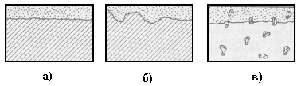
Рисунок 1.1 - Сплошная или общая коррозия: а – равномерная; б - неравномерная; в – избирательная.

Местная коррозия охватывает отдельные участки поверхности металла. Местная коррозия бывает: в виде отдельных пятен (рисунок 1.2, а); язвами (рисунок 1.2, б), т. е. в виде отдельной раковины; точечная (рисунок 1.2, в) − в виде отдельных точечных поражений; сквозная (рисунок 1.2, г) − коррозия, вызывающая разрушение металла насквозь; нитевидная (рисунок 1.2, д) − коррозия, распространяющаяся в виде нитей, преимущественно под неметаллическими защитными покрытиями; межкристаллитная (рисунок 1.3, е) − коррозия, распространяющаяся по границам кристаллитов (зерен) металла.
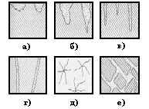
Рисунок 1.2 - Местная коррозия: а – пятнами; б – язвами; в – точечная; г – сквозная; д – нитевидная; е – межкристаллитная
Отсутствие внутренней изоляции стальных водоводов и непрерывный контакт металла с коррозионной средой дают возможность развитию практически всех видов коррозии. Отличительной особенностью коррозионных процессов является их сложность и многостадийность. Обычно коррозионный процесс состоит, по меньшей мере, из трех основных стадий: перенос реагирующих веществ к поверхности раздела фаз – реакционной зоне; собственно гетерогенная реакция; отвод продуктов реакции из реакционной зоны (рисунок 1.3).
Коррозия железа в нейтральных водных средах протекает с кислородной деполяризацией. При этом катодным процессом является процесс ионизации кислорода по реакции:

(1.1)

а анодным – процесс ионизации железа по реакции:

(1.2)
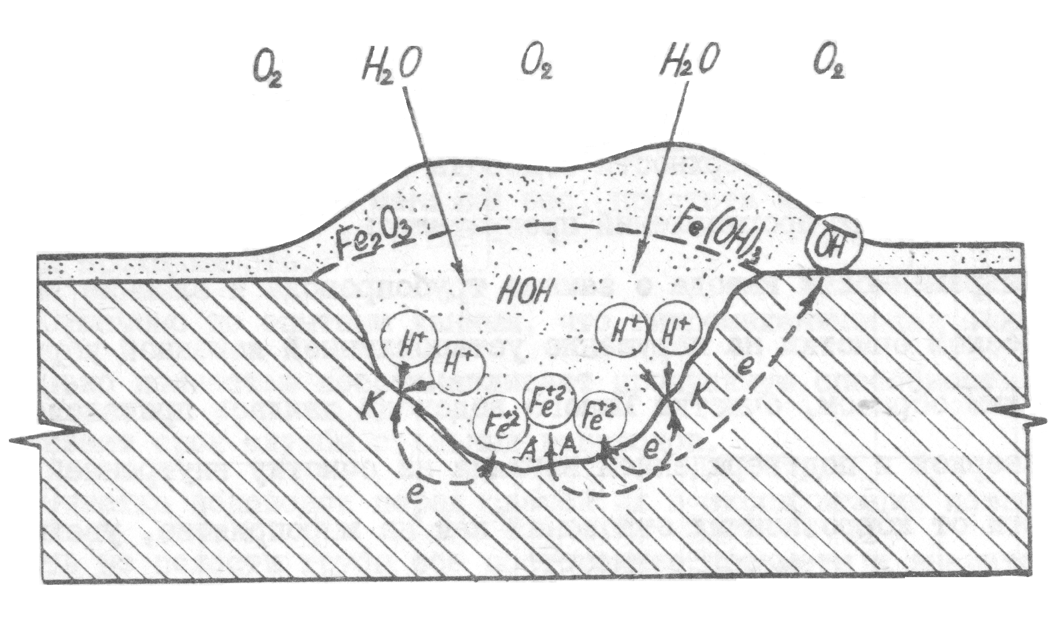Рисунок 1.3 - Схема коррозионного процесса внутри язвы: К – катодные участки восстановления кислорода или водорода; А – анодные участки восстановления железа.
В водных средах при рН > 5,5 образуется трудно растворимый гидрат закиси железа белого цвета [Fe(OH)₂], далее гидрат окиси железа бурого цвета [Fe(OH)₃] и при дальнейшем превращении этих продуктов в сложные гидратированные окислы FeO ∙Fe₂O₃ ∙ nH₂O – ржавчину.
По мнению различных авторов, в коррозионные отложения могут включаться транспортируемые водой примеси (глинистые частицы, песок). Кроме того, возможно совместное образование железистокарбонатных отложений в случае транспортирования по трубопроводу нестабильной воды.
В процессе эксплуатации продукты коррозии в совокупности с частицами минерального происхождения образуют на стенках отложения различной формы и плотности, приводящие к ухудшению гидродинамических характеристик трубопроводов, увеличению энергетических затрат на транспортировку воды и потерям воды.

1.2 Виды внутренней антикоррозионной защиты металлических
трубопроводов

В Российской Федерации и за рубежом разработаны технологии нанесения внутренних защитных покрытий, позволяющие продлить срок эксплуатации трубопроводов.
Внутренние покрытия бывают металлическими и неметаллическими. К неметаллическим покрытиям относятся цементные и органические (каменноугольные, битумные, лакокрасочные, полиэтиленовые и др.). Неметаллические покрытия можно разделить на две самостоятельные группы: неструктурные (оболочки) и структурные (кожухи). При нанесении неструктурных покрытий образуются оболочки, прочно связанные с внутренней поверхностью трубы и работающие совместно с основной металлической трубой. Структурные покрытия могут служить самостоятельно в случае разрушения основной трубы.

1.2.1 Антикоррозионные защитные покрытия внутренней поверхности металлических трубопроводов на основе цемента

Покрытия на основе цемента служат не только барьером между металлом трубы и водой, но и повышают коррозионную, стойкость металла . Основной характеристикой цемента как антикоррозионной среды является величина рН поровой и капиллярной влаги цемента. Она равняется примерно 12. При этих значениях рН железо в широкой области потенциалов находится в пассивном состоянии, то есть в состояния повышенной коррозионной устойчивости, вызванной преимущественным торможением анодного процесса растворения металла. При этом коррозия практически прекращается. Толщина пассивирующего слоя на железе при разных условиях составляет 20 – 100 А. Структура пассивирующего слоя представляет собой: внутренний слой, прилегающий к металлу, Fe₃O₄; за ним следует Fe₂O₃ и, наконец, наружный, граничащий с раствором, окисел с повышенным содержанием кислорода по сравнению со стехиометрическим составом Fe₂O₃. Щелочной характер поровой и капиллярной влаги цемента объясняется насыщением ее ионами, Ca²⁺ и OH ⁻. Гидроокись кальция переходит в раствор вследствие гидратации клинкерных материалов.
Гидроокись кальция является наиболее растворимой составной частью цемента. Ее растворимость при 25° С составляет 1,3 г/л.
Незначительная скорость коррозии стали под слоем цемента связана с образованием на ее поверхности пассивирующего слоя, поэтому наличие на поверхности трубы значительного количества продуктов коррозии может затруднить его образование. Известно, что значительно прокорродированная арматура после погружения в плотный бетон продолжает интенсивно корродировать.
На поверхности стали, покрытой слоем продуктов коррозии, при укладке ее в цемент или бетон может протекать следующая реакция:

(1.3)

Помимо затруднения в образования пассивирующих слоев наличие продуктов коррозии на поверхности металла ухудшает адгезию цементной облицовки с поверхностью трубы, нарушает непосредственный контакт металла с цементом. Поэтому перед нанесением цементных покрытий на новые трубы или на существующие трубопроводы необходимо удалить имеющиеся на поверхности труб продукты коррозии и другие отложения, препятствующие образованию пассивирующего слоя. При этом не требуется такой тщательной очистки, как при нанесении других видов покрытий.
Во ВНИИ ВОДГЕО и АКХ им. К.Д. Панфилова разработана технология нанесения цементно-песчаных покрытий с полимерными добавками на стальные тонкостенные трубы методом центрифугирования.
Толщина внутреннего покрытия для труб спирально-шовных 5±1 мм, для труб прямошовных 8±2 мм. Распределение смеси производится при скорости вращения 100-200 об/мин, уплотнение – при 700-800 об/мин. После центрифугирования трубы подвергаются термовлажностной обработке в пропарочных камерах. Покрытие имеет хорошую адгезию и сохраняет свои защитные свойства даже в зоне, прилегающей непосредственно к сварному шву. Хорошая адгезия обеспечивает совместную силовую работу покрытия со стальной трубой. Кроме того, установлено, что принятая технология монтажа трубопроводов методом наращивания плетей двухтрубными секциями не приводит к нарушению защитных свойств цементно-полимерного покрытия.
Несмотря на высокие технологические, эксплуатационные показатели и большой срок службы, цементно-песчаные и цементно-полимерные покрытия для антикоррозионной защиты стальных и чугунных трубопроводов до сих пор мало применяются в РФ, хотя широко используются в таких странах, как США, Англия и Франция.

1.2.2 Лакокрасочные антикоррозионные защитные покрытия внутренней
поверхности металлических трубопроводов

Органические покрытия, нанесенные на внутреннюю поверхность труб, служат барьером, ограничивающим доступ коррозионной среды к поверхности металла, и затрудняют диффузию к ней коррозионных агентов. Наибольшее распространение для изоляции внешней и внутренней поверхностей стальных тонкостенных труб получили составы на основе лака этиноль.
Наиболее ценное и редкое свойство лака этиноль - способность превращаться на воздухе при обычной температуре в нерастворимый химически инертный полимер.
В Академии коммунального хозяйства им. К.Д.Памфилова и НПО "Лакокраспокрытие" разработана технология окраски внутренней поверхности труб лакокрасочными материалами методом пневматического распыления на поточной линии в заводских условиях.
Одним из перспективных материалов для применения в качестве защитного покрытия стальных труб является пропилен. Изменяя условия проведения процесса его полимеризации, можно получать полимеры различной молекулярной структуры, определяющей их физико-механические свойства.
Фосфатные покрытия. Одним из возможных органических покрытий для защиты от коррозии стальных труб могут являться фосфатные покрытия холодного твердения. Фосфатное покрытие типа АФП - ХО представляет собой сложную многокомпонентную систему, состоящую из комбинированного связующего - фосфатный состав ФС - 2 ЭВТУ ЦНИИХИМ с добавкой латекса СКС - 65 ГП, наполнителя - железо-окисного пигмента, ингибитора - хромата бария и технологических добавок.

1.2.3 Полимерные покрытия

Отечественные полимерные покрытия. Покрытия на основе экструдированного полиэтилена. Двух- и трехслойные покрытия на основе экструдированного полиэтилена предназначены для наружной противокоррозионной защиты труб диаметром 57-1420 мм при температурах строительства и эксплуатации трубопроводов от –40° до +60°С.
Двухслойное покрытие состоит из подклеивающего слоя на основе сэвилена толщиной 250-350 мкм и наружного защитного слоя на основе экструдированного полиэтилена толщиной 1,5-3,0 мм. В трехслойном покрытии на поверхность трубы дополнительно наносят адгезионную грунтовку на основе порошковой эпоксидной краски толщиной 50-70 мкм.
Для нанесения используются поточные линии, обеспечивающие дробеметную или дробеструйную очистку труб, нагрев труб до заданной температуры с последующим нанесением покрытия методом боковой или плоскощелевой экструзии полимерных композиций.
Для покрытий нормируются следующие параметры: толщина покрытия (2-3,5 мм), диэлектрическая сплошность, ударная прочность, адгезия покрытия к стали, стойкость к катодному отслаиванию и переходное сопротивление, относительное удлинение и стойкость к термоокислительному старению.
Комбинированные покрытия на основе битумной мастики и полиэтилена. Покрытия применяются для наружной изоляции труб диаметром 57-530 мм при температурах строительства и эксплуатации трубопроводов от –20° до +40°С. Покрытие состоит из слоя адгезионной грунтовки (битумной или битумно-полимерной), слоя изоляционной битумно-резиновой или битумно-полимерной мастики толщиной 0,8-1,0 мм и наружного слоя экструдированного полиэтилена толщиной 1,5-2,2 мм.
В зимнее время для повышения морозостойкости мастичного слоя в состав битумной мастики вводят пластификатор - соевое, индустриальное масло. Для труб диаметром 325-530 мм изолирующий битумно-мастичный слой может армироваться одним слоем стеклохолста или нетканого синтетического материала.
Комбинированное ленточно-полимерное покрытие. Покрытие применяется для защиты труб диаметром 57-1420 мм при температурах строительства и эксплуатации трубопроводов от –40 до +40°С. Оно состоит из слоя адгезионной битумно-полимерной грунтовки, слоя липкой полимерной ленты толщиной 0,45-0,63 мм и наружного защитного слоя на основе экструдированного полиэтилена толщиной 1,6-3,0мм.
Зарубежные покрытия. Покрытие «Луполен» (BASF). Покрытие состоит из эпоксидного праймера, адгезива и защитного полиэтиленового слоя.
Для адгезива нормируются, в частности, индекс расплава (6-8 г/10 мин), прочность на разрыв (13-15 МПа), предельное удлинение (550%). Для защитного слоя эти параметры составляют (0,15-0,35) г/10 мин, 15 МПа и 600%, соответственно. Предельное удлинение на разрыв для трехслойного покрытия составляет 400%. Температура эксплуатации покрытия при использовании ПЭВД – 60^{о}С, а с ПЭСД – 80^{о}С.
Покрытие «Склер» (DuPont). Покрытие состоит из эпоксидного праймера Jotun Corro Coat толщиной 125-225 мкм, адгезива Fusabond толщиной 200-300 мкм и наружного слоя из полиэтилена высокой плотности (ПЭНД) Склер, наносимого экструзионным методом.
Показатель текучести расплава материала – 4 г/10 мин, прочность на разрыв – 20 МПа, предельное удлинение – 800%. Для адгезива Фусабонд эти параметры составляют 14 г/10 мин, 9.6 МПа и 850%, соответственно.
Материалы фирмы Sumitomo Corp. Компания Sumitomo производит трехслойные (праймер, адгезив, защитный слой) покрытия на основе экструдированных полиэтилена и полипропилена. Они предназначены для изоляции труб от коррозии при температуре эксплуатации до 80^{о}С (полиэтилен) и 110^{о}С (полипропилен). В зависимости от диаметра и длины трубы покрытия наносятся экструзией из кольцевой головки или методом боковой щелевой экструзии. Прочность покрытий Sumitomo достигает 25-28 МПа при предельных удлинениях 500-800%.
Материалы фирмы Dresser Industries Inc. Компания Dresser Industries производит покрытия на основе экструдированных полиэтилена и полипропилена. Полиэтилен стабилизирован, содержит углеродную сажу (до 2,5 %).
Прочность покрытия на разрыв – 14 МПа, максимальное удлинение – 500%. Полипропилен стабилизирован противоокислительными добавками для защиты от УФ-излучения. Максимальное относительное удлинение 500%, предел прочности при растяжении 20 МПа.
Материалы фирмы CIF Isopipe. Покрытия состоят из клеящего подслоя толщиной 250-300 мкм, который экструдируется или напыляется, и защитного слоя полиэтилена толщиной 1,8-3,5 мм. Полиэтилен стабилизирован антиокислительным агентом, содержит сажу для защиты от действия УФ-излучения.
Температура размягчения покрытия – 90^{о}С, индекс расплава при 190°С - 2,5 г/10 мин, прочность на разрыв – 18 МПа, относительное удлинение – 500 %.
Материалы OЛЕНТЕН. Материалы серии OЛЕНТЕН представляют собой модифицированные полимеры, которым приданы свойства (за счет сополимеризации реакционных мономеров), позволяющие соединять полимеры, применяемые при изготовлении упрочненных, наполненных и смесевых композиций. Этот ассортимент продукции охватывает модифицированные терполимеры этилена, акриловой кислоты и окиси углерода, этиленвинилацетаты (ЭВА), полиэтилены, металлоценовые полиэтилены, этиленпропиленовые каучуки и полипропилены.
Наличие в составе композиции химически модифицированных полимеров обеспечивает хорошую адгезию материала к стали. Это позволяет избежать стадии предварительного нанесения адгезива на поверхность трубы, сократить количество технологических операций при производстве покрытий, т.е. упростить и удешевить технологический процесс.

1.2.4 Металлические покрытия

К металлическим покрытиям водопроводных труб предъявляются следующие основные требования: скорость коррозии таких покрытий в условиях эксплуатации должна быть незначительной, растворение металлической основы через поры и повреждения покрытия должно быть ограничено или полностью заторможено путем химического или электрохимического воздействия самого покрытия. При выборе металла покрытая необходимо принимать во внимание физические, химические, электрохимические и механические свойства покрытия, такие, например, как поверхностная твердость, износостойкость, водостойкость, прочность на изгиб, электродный потенциал и др.
Среди металлических покрытий для защиты стальных труб наибольшее применение, как в РФ, так и за рубежом находят цинковые покрытия.
Преимущества цинкового электролитического покрытия труб перед другими методами заключаются в возможности регулировки толщины покрытий, раздельном нанесении покрытия на внутреннюю и внешнюю поверхности, в 2 - 3 раза уменьшенном расходе металла покрытия.

2 Способы бестраншейного ремонта трубопроводов

В настоящее время в США, Англии, Франции, Германии значительная часть требующих восстановления трубопроводов ремонтируется непосредственно под землей. Преимущества ремонта трубопроводов бестраншейным методом очевидны: затраты на ремонт снижаются более чем в 6–8 раз, а производительность работ возрастает в десятки раз.
Из всего многообразия существующих методов бестраншейного ремонта трубопроводов можно выделить следующие, получившие наибольшее распространение в мировой практике (рисунок 2.1):
- нанесение цементно-песчаного покрытия на внутреннюю поверхность ремонтируемого трубопровода;
- использование пневмопробойника для создания нового полимерного трубопровода на месте старого;
- использование гибкого комбинированного рукава, позволяющего формировать новую композитную трубу внутри старой;
- “длиннотрубный” метод, заключающийся в протаскивании относительно гибкой полимерной трубы внутрь ремонтируемого трубопровода;
- метод «лайнера», включающий протаскивание с помощью лебедки длиной пластиковой трубы, поперечное сечение которой имеет U – образную форму, а также использование рулонной (обмотанной) трубы (“Expand-a-Pipe”), т.е. создание новой полимерной трубы внутри старой при помощи обмоточной машины и пластмассовой бесконечной профильной ленты;
- локальный ремонт.

Способы бестраншейного ремонта

Нанесение цементно-песчаного покрытия |  |  |  | Комбинированный рукав |  |  | Лайнеры
 | Пневмопробойник |  |  |  | Длиннотрубный метод |  |  | Локальный ремонт

Рисунок 2.1. - Способы бестраншейного ремонта трубопроводов

Нанесение цементно-песчаного покрытия | Пневмопробойник | Комбинированный рукав | Длиннотрубный метод | Лайнеры | Локальный ремонт
- Гидропромывочная машина  - Оборудование для механической очистки труб  - ТВ-камера  - Оборудование для нанесения ЦПО  - Бетономешалка | - Гидравлическая лебедка  - Пневмопробойник или гидравлическая установка для разрушения труб  - Сварочная машина  - Трубы полиэтиленовые, патрубки, муфты | - Гидропромывочная машина  - Оборудование для механической очистки труб  - ТВ-камера  - Парогенератор или ультрафиолетовый облучатель  - «Чулок» в комплекте | - Гидропромывочная машина  - Оборудование для механической очистки труб  - ТВ-камера  - Гидравлическая лебедка или пневмоснаряд  - Сварочная машина  - Трубы полиэтиленовые, патрубки, муфты | - Гидропромывочная машина  - Оборудование для механической очистки труб  - ТВ-камера  - Гидравлическая лебедка  - U-лайнер  - Сварочная машина  - Патрубки, муфты | - Гидропромывочная машина  - Оборудование для механической очистки труб  - ТВ-камера  - Ремонтный робот  - Ремонтные вставки

Рисунок 2.2 - Начальный состав необходимого технологического оборудования при различных способах бестраншейного ремонта трубопроводов

2.1 Нанесение цементно-песчаного покрытия

В работах В.П. Максимова, О.А. Продоуса, С.Д. Шилина предложен способ нанесения цементно-песчаного покрытия (рисунок2.3) заключающийся в том, что на внутреннюю очищенную поверхность трубопровода 3 посредством воздушной турбины 2 наносится цементно-песчаная смесь 1. К достоинствам метода следует отнести его технологическую простоту и относительно низкую стоимость ремонтных работ, которая составляет около 30% стоимости нового строительства.

Рисунок 2.3 - Ремонт трубопровода методом нанесения цементно-песчаного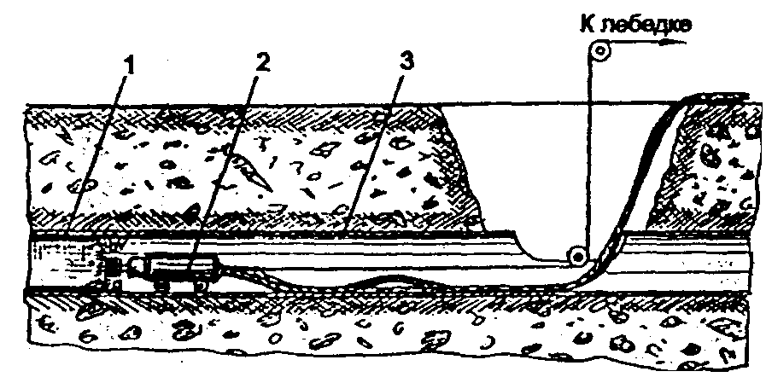 покрытия: 1 – цементно-песчаная внутренняя облицовка; 2 – воздушная турбинная машина; 3 – ремонтируемый трубопровод

2.2 Ремонта трубопроводов с использованием пневмопробойника

Способ ремонта трубопроводов с использованием пневмопробойника (рисунок 2.4) имеет ряд преимуществ по сравнению со способом нанесения цементно-песчаного покрытия.
Пневмопробойник 3, приводящийся в действие компрессором, при помощи специальной пневмолебедки протаскивает за собой толстостенную полимерную трубу 2, состоящую из соединенных между собой секций 1. В процессе движения пробойника происходит разрушение старой трубы 4 и некоторое увеличение диаметра прохода. Это позволяет не только восстанавливать ветхие трубопроводы, но и несколько увеличивать их пропускную способность.
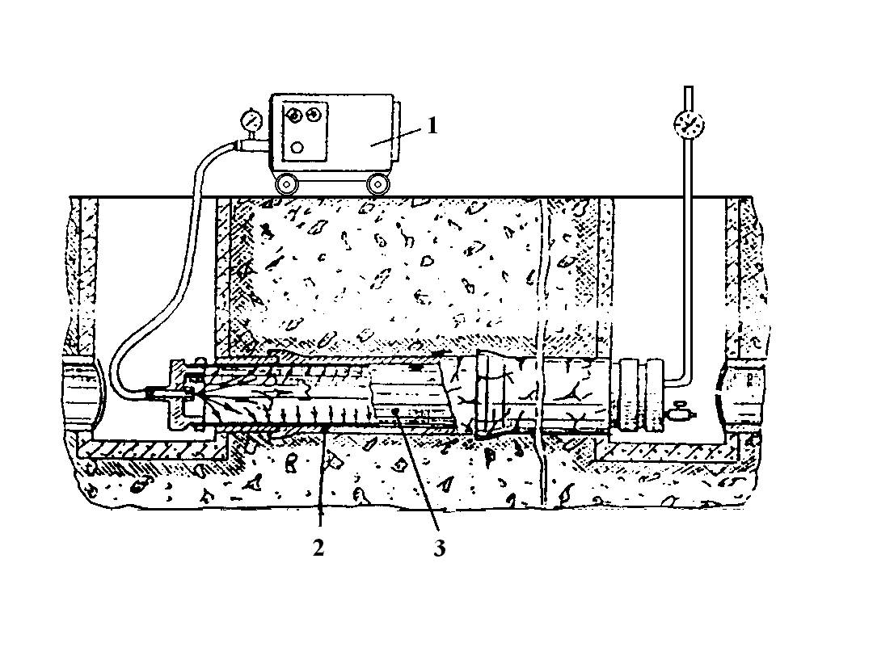

Рисунок 2.4 - Ремонт трубопроводов с использованием пневмопробойника: 1 – трубчатые секции; 2 – новый полимерный трубопровод;

2.3 Восстановление трубопроводов с использованием комбинированного
рукава

Суть метода восстановления трубопроводов с использованием комбинированного рукава заключается в формировании новой композитной трубы внутри старого, требующего ремонта, трубопровода (рисунок 2.5). Для этого внутри последнего 2 через смотровые колодцы размещают комбинированный рукав, представляющий собой пропитанный термореактивным связующим армирующий материал (стеклоткань, синтетический войлок).
Затем во внутреннюю герметичную пленочную оболочку комбинированного рукава под давлением подается теплоноситель (пар, горячая вода), который расправляет рукав, прижимая его к внутренней поверхности трубопровода, и полимеризирует связующее, образуя новую композитную трубу 3.
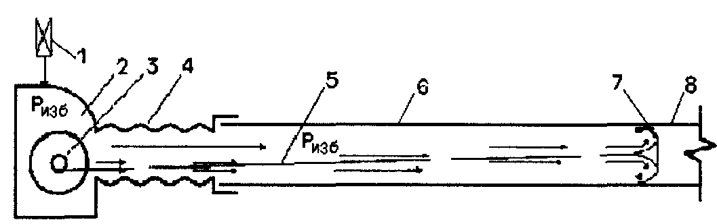

Рисунок 2.5 - Ремонт трубопровода с применением комбинированного рукава: 1 – теплогенератор; 2 – ремонтируемый трубопровод; 3 – новая композитная труба.
К основным преимуществам этого способа следует отнести, во-первых, сравнительную простоту и доступность технологии и оборудования для ее осуществления; во-вторых, высокое качество и долговечность ремонтного покрытия; в-третьих, возможность ремонта достаточно изношенных трубопроводов различного назначения в широком диапазоне диаметров и больших длин.

2.4 Длиннотрубный метод

“Длиннотрубный” метод заключающийся в протаскивании относительно гибкой пластмассовой трубы внутрь ремонтируемого трубопровода. Длиннотрубный метод санации трубопроводов имеет два варианта исполнения. Первый, наиболее простой и дешевый, метод фирмы “Упонор” (Финляндия) (рисунок 2.6) заключается в том, что в старую, предварительно очищенную трубу 2 с помощью лебедки протаскивают новую полимерную (полиэтиленовую) 1. Эта труба “Флексорен” представляет собой двухслойную конструкцию, состоящую из наружной гофрированной и внутренней гладкой составляющих (рисунок 1.9,а). Специальное оборудование позволяет сваривать отдельные секции в трубу необходимой длины прямо на месте ремонтных работ.

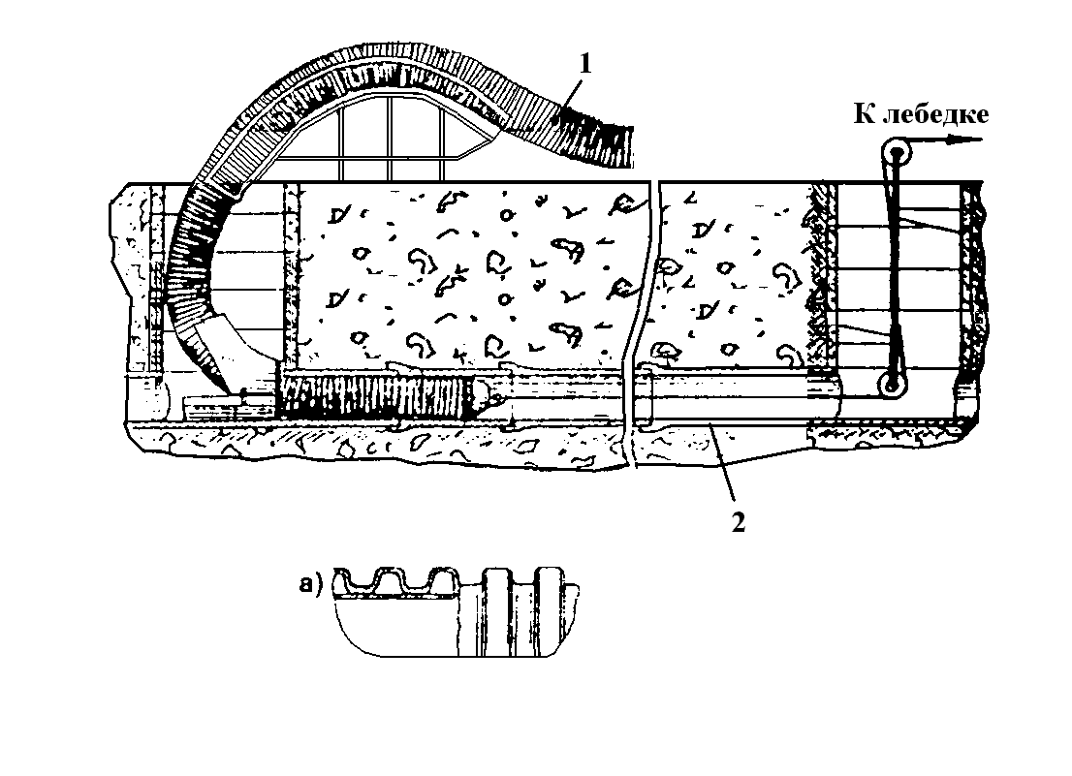

Рисунок 2.6 - Ремонт трубопровода методом фирмы «Упонор»: 1 – полимерная труба «Флексорен»; 2 – ремонтируемый трубопровод.

2.5 Метод лайнера
Метод лайнера заключается в протаскивании с помощью лебедки длиной пластиковой трубы, поперечное сечение которой имеет U – образную форму (рисунок 2.7). После размещения трубы 1 в ремонтируемом трубопроводе 2 в нее подается теплоноситель (пар, горячая вода), и поперечное сечение трубы, изготовленной из модифицированного полиэтилена, имеющего так называемую “термическую память”, принимает первоначальную, круглую форму (рис. 1.10,а,б,в).Основным достоинством рассматриваемого способа санации трубопроводов является его высокая производительность и простота.
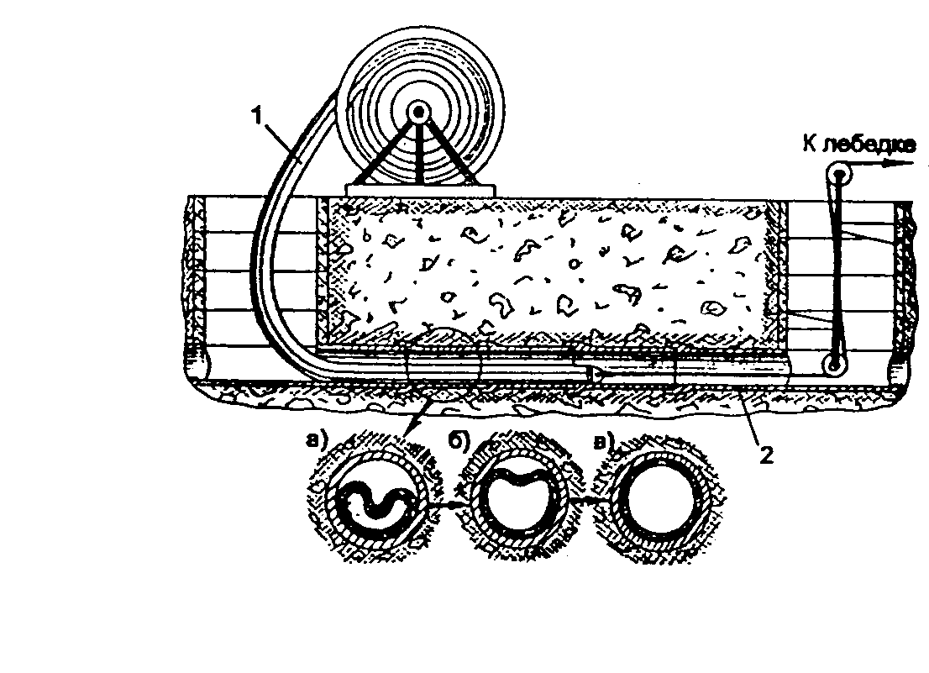

Рисунок 2.7 – Ремонт трубопровода с использованием U – образной полимерной трубы: 1 – сложенная U – образная полимерная труба; 2 – ремонтируемый трубопровод.
Более широкие возможности при бестраншейном ремонте трубопроводов открывает одна из разновидностей лайнеров метод “Expand-a-Pipe”, разработанный в Австралии (рисунок 2.8).
В основу этого метода ремонта заложен принцип втягивания трубы 3, образуемой намоткой бесконечной, имеющей спиральный профиль, полимерной лентой 1 с помощью намоточной машины 2. Этим методом могут быть трубопроводы диаметром до 1200 мм и длиной до 200 м.
Как показывает опыт эксплуатации трубопроводов, одной из главных причин их низкой надежности и долговечности является отсутствие или плохое качество изоляции внутренней и внешней поверхности труб.
В настоящее время разрабатываются новые технические средства и методы противокоррозионной защиты внутренней поверхности труб.

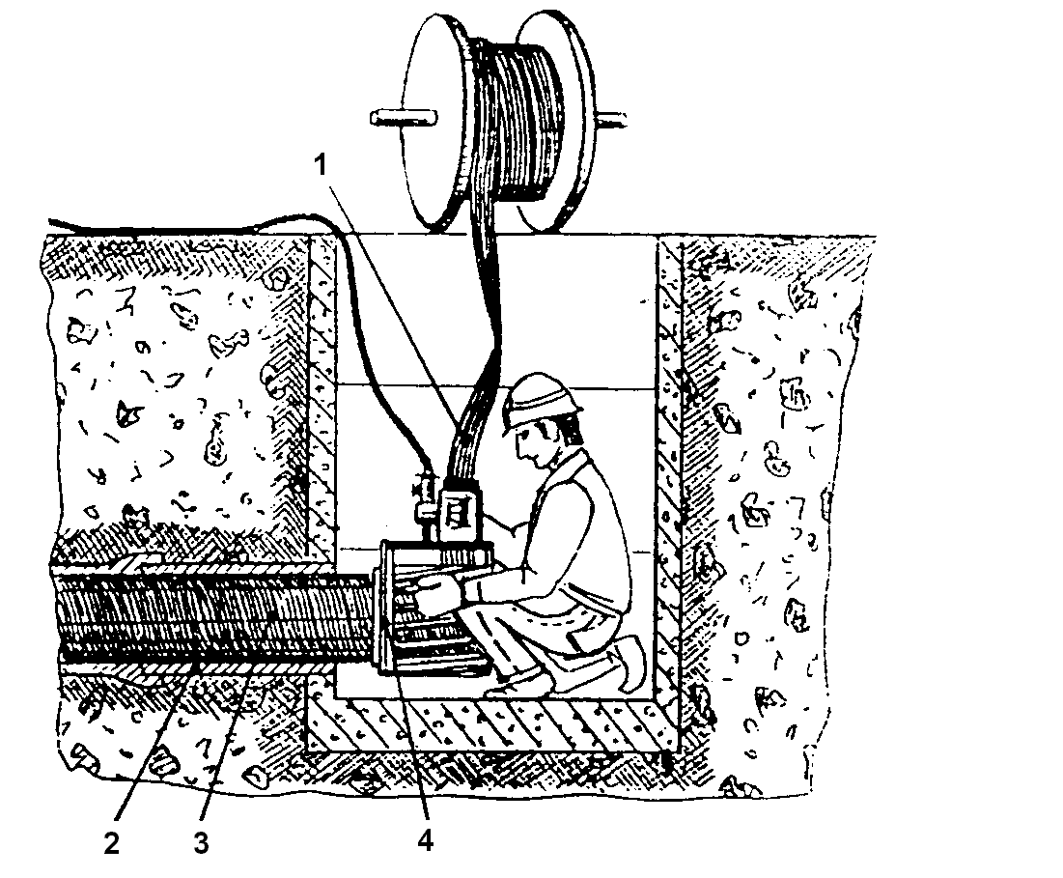

Рисунок 2.8 - Ремонт трубопровода методом “Expand-a-Pipe”: 1 – полимерная профильная лента; 2 – ремонтируемая труба; 3 – новая намотанная труба; 4 – намоточная машина.
Диаграмма использования способов бестраншейного ремонта трубопроводов в РФ приведена на рисунке 2.9.

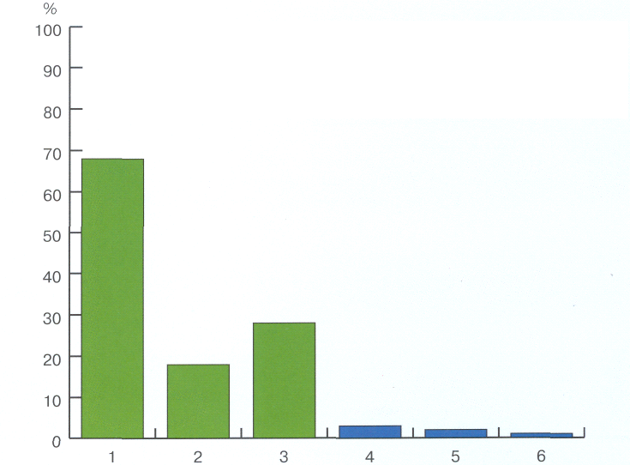

Рисунок 2.9 – Удельный вес использования способов бестраншейного ремонта в РФ: 1 – длиннотрубный метод − 68÷72 %; 2 − пневмопробойник − 18÷22 %; 3 − комбинированный рукав − 28÷32 %; 4 − нанесение цементно-песчаного покрытия − 3÷5 %; 5 − лайнеры − 2÷4 %; 6 − локальный ремонт − 1÷2 %.

3 ТЕХНОЛОГИИ БЕСТРАНШЕЙНОГО РЕМОНТА ТРУБОПРОВОДОВ

Лучшим методом восстановления работоспособности трубопроводных систем и предотвращения создания в последующем аварийных ситуаций в городских условиях в настоящее время является использование технологий бестраншейного ремонта.
Бестраншейные технологии позволяют в среднем на 30-50 % снизить капитальные затраты в сравнении с традиционными технологиями и не требуют многих и часто дорогостоящих согласований на проведение ремонтных работ. Применение таких технологий в среднем на 25-40 % сокращает потребление электроэнергии насосно-силовым оборудованием и стабилизирует пропускную способность трубопроводов.
Для бестраншейного ремонта водопроводных сетей используются трубы из полиэтилена, полипропилена или композита - полиэтилен плюс поливинилхлорид (PVC).

3.1 Пластмассовые трубы

Примерно с 40 гг. XX столетия трубы из пластмасс стали использоваться во всем мире, так что накоплен большой, и что важно - положительный опыт. В Финляндии, Швеции, Дании, Германии, Франции уже давно в новом строительстве используют трубопроводы только из инертных материалов, в основном из пластмассы. Это позволяет получить ряд преимуществ.
Например, гарантийный срок службы пластмассовых труб европейского производства сейчас составляет 50 лет. Пластмасса не стареет и не подвержена коррозии. Трубы из нее имеют минимальное гидравлическое сопротивление, поэтому расходуется гораздо меньше энергии при перекачке питьевой или сточной воды. С годами пластмассовые трубы не зарастают изнутри, а значит, не меняют пропускную способность в течение всего срока службы. Они не подвержены разрушению блуждающими токами, что очень важно для городских условий. Одно из важнейших достоинств пластмассовых труб в том, что они не боятся подвижек грунта, поэтому не разрушаются из-за колебаний почвы.
При производстве ПВХ или ПЭ исходным материалом служит этилен, а при производстве ПП – пропилен. ПВХ получают в процессе реакции между этиленом и газообразным хлором, в результате которой образуются винилхлорид и хлористый водород.
В зависимости от строения и свойств пластмассы можно разделить на две группы: термопластики и термореактивные пластики.

Термопластики. Пластмассы, образованные из линейных или разветвленных молекулярных цепочек, называются термопластиками. Термопластики размягчаются при нагревании и могут формоваться в расплавленном состоянии. У большинства применяемых для производства труб термопластиков размягчение начинается при относительно низкой температуре (60 – 120° С). Это означает, что для труб из термопластика могут потребоваться температурные ограничения в определенных условиях применения. Из всех термопластиков наиболее широкое применение получили три материала, а именно ПВХ, ПЭ и ПП.

ПВХ (поливинилхлорид) в настоящее время является наиболее часто применяемым материалом для производства пластмассовых труб. Благодаря тому, что ПВХ содержит хлорид, при производстве этого материала требуется небольшое количество этилена, что делает получение ПВХ относительно более дешевым по сравнению с получением ПЭ и ПП. Трубы из ПВХ применяются для всех типов напорных и самотечных трубопроводов. Применяются они в качестве защитных футляров для электрических и телекоммуникационных кабелей, дренажных линий, а также производственных технологических трубопроводов, температура среды в которых не превышает +45 °С.
Трубы из ПЭ (полиэтилен) имеют ту же область применения, что и трубы из ПВХ. В то же время трубы из ПЭ используются для газопроводов и подводных трубопроводов.
Трубы из ПП (полипропилен) производятся как из однородного полимера, так и из смеси полимеров ПП – ПЭ (сополимера; небольшая добавка ПЭ используется для придания материалу большей твердости). Трубы из ПП применяются, главным образом, для внутренних водоотводящих сетей, подземных водоотводящих трубопроводов и для технологических производственных трубопроводов.
Для изготовления труб используются и другие термопластики:

АБС (акрилнитрил-бутадиен-стирол). По внешнему виду трубы из АБС похожи на трубы из ПВХ, но имеют более высокую динамическую прочность и термостойкость. Трубы из АБС используются в основном для устройства внутренних водоотводящих сетей.

Полибутановые (ПБ) трубы применяются, главным образом, для систем обогрева через полы, для горячего водоснабжения и для производственного назначения.
ПТФЭ (политетрафторэтилен) является фтористым пластиком, который более известен под торговым названием “Тефлон”. Шланги из тефлона применяются в промышленности для технологических производственных сетей с высокой устойчивостью против химических воздействий, а также в условиях высоких температур.

ПВФ (поливинилфторид) как и ПТФЭ является фтористым пластиком, который применяется в основном для производства труб технологического назначения.

Полиэтиленовые трубы могут быть также из полиэтилена пространственной структуры и тогда их обозначают как ПЭХ-трубы. Они используются, главным образом, для подачи воды в водопроводных сетях, для обогрева полов и поверхности земли, в системах отопления через радиаторы, а также в системах центрального отопления в трубопроводах с возвратной водой.

Термореактивные пластики. В процессе производства термореактивные пластмассы подвергаются так называемой закалке, означающей возникновение между молекулами перекрестных связей и образованию трехмерной сетчатой структуры. Поэтому термореактивные пластики способны лучше воспринимать механические нагрузки при повышенных температурах, чем термопластики. В отличие от труб из термопластиков, полностью состоящих из однородного материала, трубы из термореактивных пластиков часто являются продуктами из композитных материалов, обычно армированных стекловолокном.

Для изготовления труб из СВП (стекловолокнистый полистирол) используются полистирол и эпоксидные смолы различного качества. Применяются они, главным образом, для производственных технологических трубопроводов жидких сред, а также для крупных подземных напорных и самотечных трубопроводов.

Соединение пластмассовых труб. Соединение труб может осуществляться различными способами (рисунок 3.1). Ниже содержится описание наиболее часто встречаемых типов соединения труб из ПВХ, ПЭ и ПП.
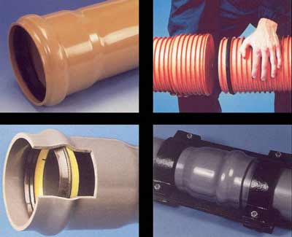
Рисунок 3.1 - Соединение посредством муфты или раструба

Муфты с уплотнительными кольцами. Соединение посредством муфты или раструба с внутренней кольцевой бороздкой одной трубы с ответным концом, выполненным в виде втулки с внешней кольцевой бороздкой для эластичного уплотнительного кольца, другой трубы является наиболее широко применяемым методом соединения труб из ПВХ. Уплотнительные кольца обычно изготавливаются из синтетической резины, которая выпускается промышленностью в широком ассортименте. Выбор материала уплотнительных колец диктуется характером среды, которая должна транспортироваться по данному трубопроводу. При необходимости возможна также установка специальных фиксирующих соединительных устройств.

Клеевые соединения. Прямое склеивание концов труб применяется преимущественно для технологических трубопроводов из поливинилхлорида. Следует подчеркнуть, что трубы из ПЭ и ПП не склеиваются.

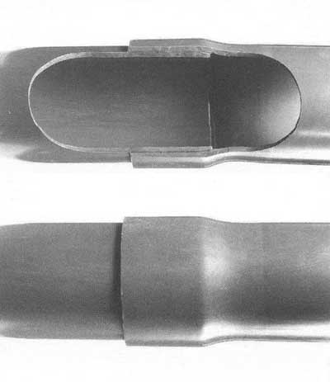

Рисунок 3.2 - Клеевые соединения

Торцевая сварка. Торцевая сварка является обычным методом соединения труб из полиэтилена и полипропилена, который может применяться для труб с диаметром до 1600 мм включительно. Сварка осуществляется с помощью специального сварочного аппарата. Подлежащие сварке концы труб центрируются и зажимаются в аппарате, после чего торцевая поверхность труб выравнивается и очищается от окислов. Концы труб затем прижимаются к горячей металлической плите, в результате чего происходит расплавление пластмассы по торцам труб. Когда расплавление достигает достаточной степени, горячая плита удаляется, а концы труб плотно сжимаются. Часть расплавленной пластмассы при этом выдавливается наружу, образуя кольцевое утолщение шва. Шов должен охлаждаться под давлением. Кольцевое утолщение шва в месте соединения, как правило, не удаляют.

Фланцевое соединение. Фланцевое соединение для полиэтиленовых и полипропиленовых труб выполняется путем токарной заготовки или отлитого пластмассового фланца с последующей его приваркой методом торцевой сварки к трубе в виде так называемого отбортовочного кольца (рисунок 3.3).
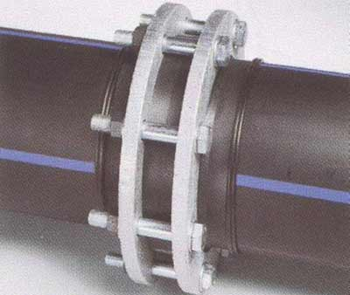
Рисунок 3.3 - Фланцевое соединение

Электросварка. Электросварное соединение может применяться для полиэтиленовых и полипропиленовых труб диаметром до 630 мм включительно. Для сварки используются специальные муфты, во внутреннюю поверхность которых вмонтирована металлическая спираль. При подсоединении металлического провода к источнику тока труба и муфта разогреваются настолько, материал внешней поверхности трубы и внутренней поверхности муфты расплавляется. Поскольку муфта при нагревании несколько уменьшается в диаметре, то между ней и трубой обеспечивается хороший контакт, в результате чего происходит сплавление поверхностей. Правильно проведенная таким способом электросварка обеспечивает такую же прочность, что и соединение методом торцевой сварки. На рынке представлен широкий ассортимент электросварочных муфт с применением автоматизированных сварочных аппаратов. Сварка становится очень простой операцией.

Механические соединительные устройства. Механические соединительные устройства применяются в основном для соединения полиэтиленовых труб диаметром до 75 мм. На рынке имеется большое разнообразие таких устройств (рисунок 3.4). Изготавливаются они обычно из латуни или пластмассы. Некоторые виды этих устройств снабжены внутренними уплотнительными прокладками или патрубками. Когда соединение стягивается и уплотняется, труба в соединительном устройстве сжимается за счет трения.
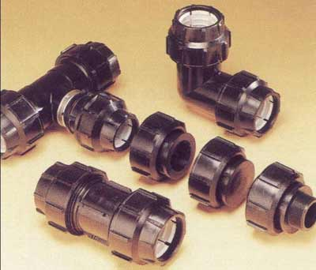
Рисунок 3.4 - Механические соединительные устройства

Сварка в муфтах или в раструбах. Сварка в муфтах применяется для полиэтиленовых и полипропиленовых труб диаметром до 110 мм. Муфта фасонной части и конец трубы нагреваются при помощи специальной сварочной плиты. По достижении требуемого нагрева сварочная плита удаляется и производится сварка. Соединение методом тепловой сварки трубы с муфтой все чаще заменяется более простым методом электросварки.
Напорные трубопроводы. Наиболее применяемыми пластмассовыми материалами для напорных трубопроводов являются ПВХ и ПЭ. Для использования в промышленных целях применяются также трубы из полипропилена, стекловолокнистого полистирола и поливинилфторида.
Напорные трубы из ПВХ имеют обычно серый цвет (могут быть и синего цвета) и производятся длиной 6 м. Эти трубы соединяются, как правило, при помощи раструбов с уплотнительными кольцами. Для производственных сетей применяются также клеевые соединения. Диаметр выпускаемых по классам давлений PN 6, PN 10 и PN 16 пластмассовых труб из ПВХ зависит от типа их соединения:
- для соединений с уплотнительными кольцами: 63 – 710 мм
- для клеевых соединений: 12 – 400 мм
Напорные трубы из ПЭ бывают черного, синего, а также черного с синими полосками цвета. Изготовляются полиэтиленовые трубы по классам давлений PN 2,5; PN 3(3,2); PN 4; PN 6(6,3); PN 10; PN 16 диаметром от 16 мм до 600 мм. Трубы диаметром до 110 мм поставляются на барабанах с различной длиной намотки, а больших диаметров – в виде прямых труб (обычно длиной 6, 12 и 18 м). Cпособы соединяются полиэтиленовых труб представлены в таблице 3.1.
Таблица 3.1 – Способы соединения труб из ПЭ
Тип соединения | Диаметр труб (мм)
Торцевая сварка | 90 – 1600
Электросварная муфта | 16 – 630
Фланцевое соединение | 63 – 1600
Механические соединительные устройства | 16 – 90

Самотечные трубопроводы. Наиболее широко применяемыми пластмассовыми материалами при изготовлении самотечных труб для подземной прокладки являются ПВХ, ПЭ, ПП и СВП. Гладкие безнапорные трубы с однородным профилем стенок для прокладки самотечных трубопроводов стали использоваться уже в 1960-х годах. В течение 1970-х и 1980-х годов были разработаны многочисленные новые конструкции труб с переменным профилем стенок. Целью разработки новых конструкций труб было стремление более эффективно использовать прочностные возможности пластмассовых материалов. Новые конструкции труб и методы их изготовления разрабатывались одновременно, что позволяло воспроизводить все более сложные профили стенок. Такие трубы (так называемые трубы со структурированными стенками) производятся в настоящее время не только из ПВХ, но и из ПЭ и ПП.

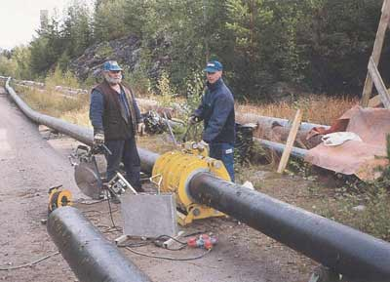
Рисунок 3.5 – Торцевая сварка
Трубы создаются на различных принципах конструирования. Кроме гофрированных труб, имеются также трубы с пустотами в стенках или со слоеными стенками. Для всех типов пластмассовых труб выпускается широкий ассортимент фасонных частей и смотровых колодцев.
Применение пластмассовых труб для водоотводящих сетей позволяет обеспечить их очень высокую устойчивость к коррозии. Трубы соединяются обычно при помощи муфт или раструбов с уплотнительными кольцами. При использовании труб из ПЭ и ПП представляется возможным создавать цельносварную конструкцию водоотводящего трубопровода.
Водоотводящие трубы из ПВХ для подземной прокладки обычно имеют красновато-коричневый цвет и изготавливаются длиной 6 м. Эти трубы соединяются методом “раструб – шомпол” с уплотнительными кольцами.
Водоотводящие полиэтиленовые трубы для подземной прокладки имеют черную окраску и изготавливаются шести- и двенадцатиметровой длины. Эти трубы обычно свариваются при помощи торцевой сварки или электросварной муфты. Может применяться и соединение труб при помощи муфт или раструбное.
Водоотводящие трубы из полипропилена имеют обычно красно-коричневый цвет. Эти трубы свариваются или соединяются при помощи муфт.
Для большинства трубопроводов из пластмассы выпускается широкий ассортимент смотровых колодцев. Пластмассовые колодцы состоят обычно из двух частей: рабочей камеры и вертикального лаза. Рабочая камера выполняется из ПЭ, ПП и ПВХ либо методом отливки под давлением, либо методом ротационного литья. Вертикальный лаз выполняется из гладкостенной или гофрированной трубы.
Благодаря своим свойствам колодцы из пластмассы имеют ряд преимуществ по сравнению с колодцами из обычных материалов. К ним следует отнести:
- высокую герметичность;
- транспортабельность и простоту устройства;
- простоту подгонки по высоте;
- надежное противостояние транспортным нагрузкам;
- низкие коэффициенты местных сопротивлений на входе и выходе жидкости;
- высокую прочность и устойчивость.
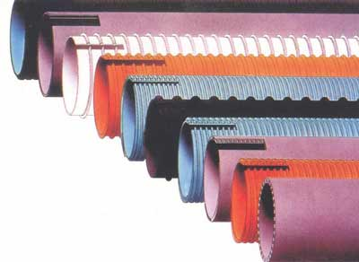
Рисунок 3.6 - Пластмассовые трубы

Внутренние водоотводящие сети. Для внутренних водоотводящих сетей выпускаются трубы и фасонные части к ним из ПВХ, ПЭ и ПП. Соединение труб обычно осуществляется с использованием соединительных муфт. Трубы из полиэтилена и полипропилена могут также соединяться методом сварки. Внутренние водоотводящие сети представляют обширную область для использования пластмассовых труб, в которой они применяются с середины 50-х годов прошлого столетия. От вида материалов пластмассовых труб зависит их сопротивляемость воздействию высоких температур, и, следовательно, температура сточных вод может влиять на выбор материала труб.
Трубы из термопластиков могут использоваться во внутренних водоотводящих сетях, если температура сточной воды не превышает 45 °С, а при кратковременных сбросах температура воды не должна превышать 95 °С. Температурные характеристики труб из ПВХ, ПП и ПЭ достаточно высоки и удовлетворяют требованиям, предъявляемым к водоотводящих трубам для жилых зданий. При приеме сточных вод от кухонь в учреждениях и промышленных стоков особое внимание при выборе материала труб должно быть уделено температуре и расходу сточных вод.
Водоотводящие трубы из ПВХ для внутренних сетей имеют серый цвет и производятся диаметром от 32 мм до 169 мм. Трубы соединяются посредством раструбов с уплотнительными кольцами. Выпускается широкий набор фасонных частей.
Водоотводящие трубы из ПЭ для внутренних сетей имеют черный цвет и выпускаются диаметром от 32 мм до 315 мм. Трубы соединяются посредством уплотнительных колец или сварки. Сварка выполняется либо методом торцевой сварки, либо электросваркой. Выпускается широкий ассортимент фасонных частей.
Водоотводящие трубы из ПП для внутренних сетей имеют белую, серую или черную окраску и выпускаются диаметром от 32 мм до 200 мм. Трубы соединяются посредством раструбов, накладки электросварных муфт или методом торцевой сварки. Можно получить трубы из полипропилена с добавками минеральных наполнителей.

Внутренние водопроводные сети. Внутренние сети из пластмассы ПЭХ для горячего и холодного водоснабжения были разработаны в середине 1970-х годов. Трубы этих водопроводов могут укладываться в обычные стены или заливаться в бетон междуэтажных перекрытий. Эти трубы могут применяться для рабочих давлений до 1 MПa (10 бар) при температуре +90° С.
Сети из ПП-r для подачи холодной и горячей воды начали применяться с начала 1990-х годов. Обозначение ПП-r используется для разработанного полипропиленового материала, применяемого в условиях высоких температур. Трубы из ПП-r могут использоваться для рабочих давлений до 1 МПа (10 бар) при температуре 70° С.
Внутренние водопроводные системы из пластмассы марки ПП-r включают широкий ассортимент труб и фасонных частей к ним диаметром от 16 мм до 110 мм и могут быть получены разнообразной цветовой гаммы. Типовой набор может включать от 150 до 250 различных фасонных частей.
Соединение труб осуществляется при помощи сварных муфт в основном вручную, если диаметр труб не превышает 50 мм, и при помощи сварочного автомата для труб больших диаметров. Подсоединение к металлическим трубам или другим металлическим деталям водопроводной сети выполняется посредством специально сконструированных и изготовленных инжекционным методом фасонных частей с металлическими вставками.
Основными преимуществами пластмассовых труб являются:
- длинномерность;
- эластичность;
- диапазон диаметров труб (до 1600 мм включительно);
- низкий коэффициент гидравлического сопротивления;
- равнопрочность стыкового соединения и тела трубы;
- легкость монтажа;
- длительность срока службы труб (50 лет).
Выбор состава технологического оборудования должен сводиться к решению задачи, связанной с получением минимального комплекта технических средств, обеспечивающих выполнение технологического процесса бестраншейного ремонта трубопроводов конкретного диаметра, выполненных из конкретных материалов, при обоснованных конкурентных ценах.
Обязательный состав технологического оборудования для всех способов ремонта включает:
- машину для очистки сети;
- оборудование для диагностики сети;
- оборудование для стыковой сварки пластмассовых труб;
- оборудование для затяжки плети пластмассовых труб в ремонтируемый трубопровод.

3.2 Очистка трубопроводов

В процессе эксплуатации металлических трубопроводов имеет место значительное снижение их пропускной способности из-за:
- отложений, возникающих в результате химической реакции транспортируемой воды и материалом стенок трубопровода;
- биологических отложений (сероокисляющие бактерии);
- отложений взвешенных частиц, содержащихся в воде, при изменении режима работы оросительной системы в результате аварий.
Для удаления отложений из трубопровода, перед началом процесса по его восстановлению, применяются различные виды очистки в зависимости от технического состояния трубопровода и состава отложений.
Анализ существующих методов очистки трубопроводов (рисунок 3.7) позволяет сделать вывод о том, что наиболее распространенными и эффективными методами очистки эксплуатируемых трубопроводов следует считать механические и гидравлические.

3.2.1 Механическая очистка трубопроводов

Механическую очистку трубопроводов применяют для удаления плотных отложений. При этом используют специальные скребковые очистители, протаскиваемые в трубах стальным тросом (рисунок 3.8); для очистки от незначительных мягких, илистых или песчаных отложений используется щеточный очиститель (щетка из стальной упругой проволоки). Небольшие по протяженности, и диаметру условного прохода, прямолинейные участки трубопроводов рекомендуется выполнять специальными стальными ершами (рисунок 3.9) которые протягиваются гибким тросом.
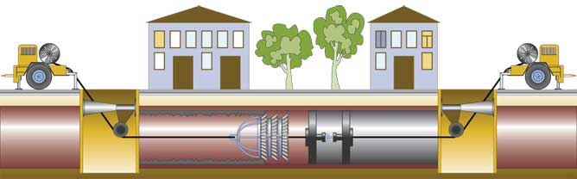
Рисунок 3.8 – Схема механической очистки трубопровода
Очистка труб механическим способом широко применяется при очистке старых, с большим сроком эксплуатации коммуникаций и дефектных труб, где промывка водой под давлением категорически воспрещается.

3.2.2 Гидравлическая очистка трубопроводов

Гидромониторный способ очистки трубопроводов от коррозионных отложений. В основу гидромониторного способа очистки положено ударное действие струи жидкости с одновременным смыванием шлама с твердой поверхности.
Сущность гидромониторного способа очистки заключается в том, что вода от насоса высокого давления подается в высоконапорный шланг длиной 150-200 м, намотанный на барабан лебедки с гидравлическим приводом. На другом конце шланга закреплен соплодержатель (насадок). Конусообразный пучок струй воды (рисунок 3.10), выходящих из отверстий сопла (головки) с большой скоростью, очищает поверхность трубы. Под действием реактивной силы соплодержатель совершает одновременно поступательное движение в трубе, увлекая за собой шланг.
При этом коррозионные отложения на внутренней поверхности труб измельчаются струями воды при давлении 30-50 МПа до такой степени, что наблюдаются в воде только во взвешенном состоянии. Поверхность металла полностью освобождается от обрастаний до серебристо-серого цвета стали.
Порядок производства очистных работ следующий. Высоконапорный агрегат устанавливают в позицию относительно трубы, удобную для разматывания шланга с барабана в направлении очистки. Шланг с очищающей насадкой заводится в отверстие не менее чем на 10 см от передней кромки. После чего шланг водовода подключается к всасывающему патрубку насоса высокого давления и производится запуск насосного агрегата и подача воды. По выходному манометру насоса устанавливается давление воды 40-50 МПа и регулятором гидравлической лебедки осуществляется равномерная подача рукава в трубу. Скорость движения снаряда по очищаемому трубопроводу – 0,5÷1,1 м/с.
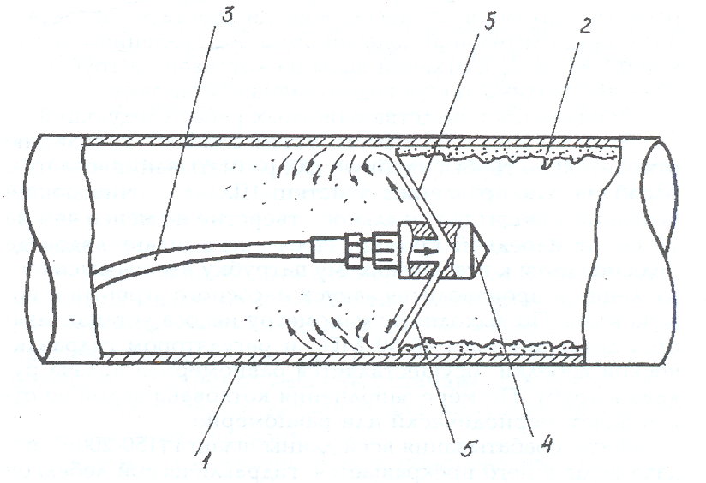
Рисунок 3.10 - Гидромониторный способ очистки труб: 1 - стенка трубопровода; 2 - внутритрубные отложения; 3 - гибкий шланг высокого давления; 4 - насадка с отверстиями; 5 - очищающие струи воды.
Существует два типа промывочных машин: для промывки водоотводящих трубопроводов (рабочее давление в этих машинах достигает 400 бар) и для очистки водопроводов (с рабочим давлением до 2000 бар).
Очистка трубопроводов с помощью пневматических камер. Широкое распространение получил способ восстановления пропускной способности трубопроводов путем очистки их от отложений воздействием на них пульсирующими ударными волнами, генерируемыми независимым источником возмущения. Сущность пневмоударной регенерации трубопроводных систем заключается в том, что определенное количество сжатого воздуха подается по пневмомагистрали в пневмокамеру, где он накапливается порциями, а затем резко «схлопывается» с эффектом микровзрыва. После выхлопа воздуха в трубопроводе с водой образуется воздушный (газовый) «столб», в котором давление сначала значительно возрастает, а затем в момент прекращения расширения «столба» давление начинает падать, воздух при этом сжимается. Таким образом после каждого выхлопа на стенку трубы действует несколько пульсирующих импульсов сжатия и разрежения. Использование энергии сжатого воздуха способствует разрушению осадков и восстановлению пропускной способности трубопроводов.
Общий вид пневматической камеры, разработанной в инженерном центре «Кавитрон», и магистрали подачи сжатого воздуха приведен на рисунке 3.11. Камера состоит из корпуса (1), дифференциального поршня (2), снабженного со стороны меньшего диаметра глухим осевым ступенчатым отверстием, состоящим из меньшей ступени (3) и большей ступени (4), канала (5), фланца (6).
Поршень (2) размещен на штоке (7) со сквозным каналом (8), соединенным с источником сжатого воздуха. Шток (7) имеет канал (9) и ступень (10). Поршень (2) и шток (7) образуют управляющую камеру (11) и тормозную камеру (12). Корпус (1) и поршень (2) образуют гидравлическую камеру (13) с сопловыми отверстиями (14). В корпусе (1) выполнены выхлопные отверстия (15), закрытые фланцем (6) поршня (2). Поршень (2) герметизируется кольцами (10) и (17). К корпусу (1) присоединяется сменная рабочая камера (18) и подведен пневматический рукав (19). На рисунке 3.7 показаны также трубопровод (20), отложения (21), жидкость (22).
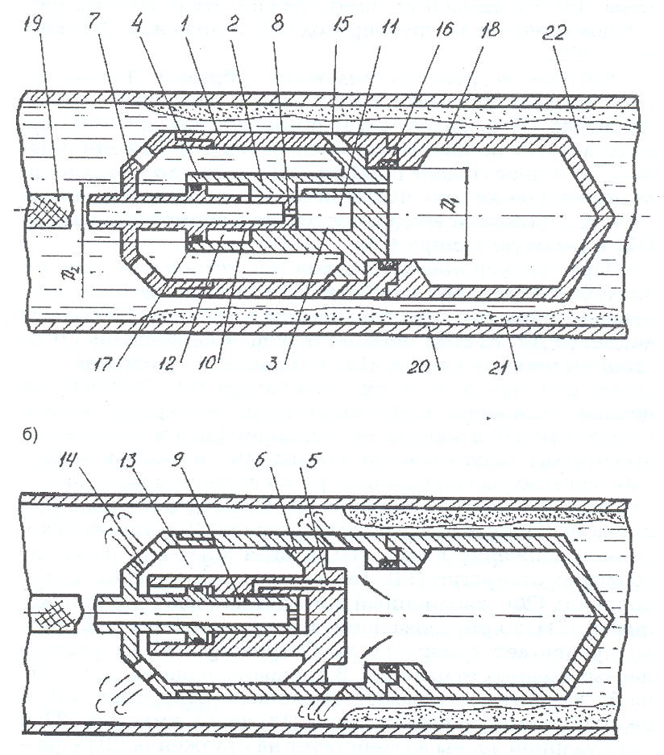
Рисунок 3.11 - Общий вид пневмокамеры в исходной позиции (а) и в момент ее срабатывания (б).
Работает устройство следующим образом. По пневматическому рукаву (19) сжатый воздух поступает в канал(8) штока (7) и, далее, в управляющую камеру (11), гдевоздействует на дно глухого отверстия с меньшей ступенью (3) и перемещает поршень (2) вправо до упора в уплотнительное кольцо (16). При этом открываются каналы(5) и (9), и сжатый воздух поступает в тормозную камеру(12) и рабочую камеру (18).
При заполнении всех полостей устройства сжатым воздухом оно готово к работе. При этом происходит следующее. В связи с тем, что диаметр Дl поршня (2) большедиаметра Д2, то сила, воздействующая на поршень (2) состороны рабочей камеры (18), больше, чем суммарная сила слева, действующая в тормозной камере (11). Поршень (2) начинает движение влево, происходит перекрытие канала (5) штоком (7) и канала (9) поршнем (2). Одновременно происходит разуплотнение кольца (16), и сжатый воздух рабочей камеры (18) начинает резко воздействовать на всю площадь фланца (6) поршня (2). Сила, действующая на поршень (2), резко возрастает и поршень 2 начинает ускоренное движение влево, выдавливая жидкость (воду) из сопловых отверстий (14). Так как камера помещена в трубопровод (20) заполненный жидкостью (водой), с отложениями (21), то образовавшийся реактивный импульс резко продвигает камеру по трубопроводу (20) на участок не разрушенных отложений. В это время поршень (2) с большой скоростью открывает выхлопные отверстия (15), и сжатый воздух рабочей камеры (18) через жидкость (22) в виде ударной волны воздействует на отложения (21) и разрушает их.
В связи с тем, что отверстия (15) выполнены под некоторым углом к продольной оси устройства, отложения отбрасываются назад и вымываются жидкостью, а само устройство получает дополнительный реактивный импульс, который является продолжением гидравлического реактивного импульса, полученного посредством сопловых отверстий (14).
Поршень (2) тормозится в левом крайнем положении за счет сжатия воздуха в управляющей камере (11). С выбросом сжатого воздуха из рабочей камеры (18) сила, действующая на поршень (2) справа, исчезает и за счет камер (12) и (11) поршень (2) возвращается в исходное положение до герметизации его кольцом (16) и открытия каналов (5) и (9). После этого снова происходит заполнение рабочей камеры (18) сжатым воздухом через канал(5). Цикл работы на этом заканчивается.
Отличительной особенностью устройства является то, что поршень (2) имеет малый вес за счет большой выборки металла глухим отверстием, что обеспечивает хорошую динамику срабатывания. Резкий выброс жидкости через сопловое отверстие (14) обеспечивает хороший реактивный импульс, а быстрое открытие выхлопных отверстий.(15) обеспечивает ударную волну с крутым передним фронтом, что повышает эффективность разрушения отложений. Введение «замкового механизма», перекрытие каналов (5) и (9) во время «выстрела» И открытие их в исходном состоянии поршня (2) повышает надежность работы устройства. Сжатый воздух в рабочую камеру (18) поступает только после открытия канала (5) поршня (6), а это происходит только после герметизации рабочей камеры(18) кольцом и поршнем (2).
В связи с разной прочностью отложений (21), запасенную энергию в рабочей камере (18) можно изменять за счет использования сменных камер (18) различного объема. Применение сменных камер выгоднее, чем уменьшение рабочего давления, так как уменьшение рабочего давления снижает крутизну переднего фронта, ударной волны, а это, в свою очередь, снижает эффективность разрушения отложений.
Гидромеханический способ очистки трубопроводов от продуктов коррозии. Гидромеханический способ очистки водоводов, предназначен для срезки наростов и отложений с внутренней поверхности труб рабочими органами механического устройства, введенного в очищаемый трубопровод, и удаления из него разрушенных продуктов коррозии транспортируемой водой. Движение трубоочистного снаряда по водоводу, срезка и удаление отложений осуществляются за счет усилия, создаваемого перепадом давления перекачиваемой воды до и после снаряда.
Снаряд фирмы «Рейнхарт» имеет следующие элементы (рисунок 3.12) переднюю ножевую головку, заднюю ножевую головку, движитель, центрирующие пружины.
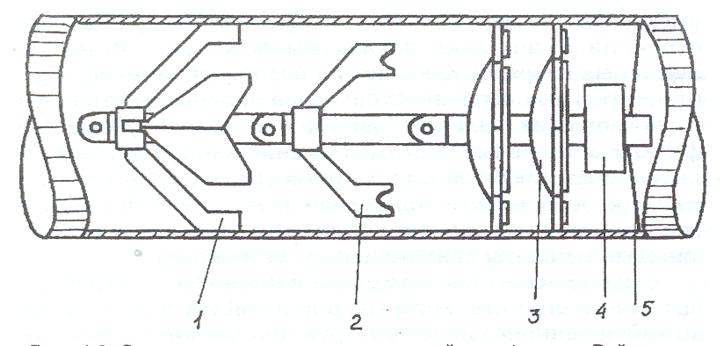
Рисунок 3.12 - Схема гидромеханического устройства фирмы "Рейнхарт»: 1 - передняя ножевая головка; 2 - задняя ножевая головка; 3-движитель; 4 - прибор обнаружения снаряда; 5 - центрирующее оперение из пружины.
Ножевые головки имеют по 8 ножей, которыми являлись V-образные сдвоенные резцы. Головки, как и остальные детали, сконструированы с расчетом использования их для очистки определенного диаметра трубопровода. Резцы прижимаются к стенкам трубы пружинами рессорного типа, а форма и расположение ножей в шахматном порядке, относительно разных головок, обеспечивают очистку всей внутренней поверхности трубопровода.
«Движитель» обеспечивает движение снаряда в осевом направлении под действием давления воды. Для обеспечения продвижения очистного снаряда по трубопроводу «движителю» требуется давление от 0,08 до 0,37 МПа. Снаряд развивает скорость движения от 0,8 до 1,2 м/с в зависимости от давления, расхода воды, толщины и прочности наростов.
Ножевые головки и движитель соединены между собой шарнирами, позволяющими снаряду проходить повороты на очищаемых участках водовода с радиусом более 6 метров.
Участки трубопровода, очищаемые таким способом, могут сразу же заполняться чистой водой.
Достоинством технологии очистки является возможность пропуска воды через снаряд во время очистки, что приводит к вымыванию срезанных ножами внутритрубных отложений вперед, в направлении очистки и препятствует образованию пробок из шламовых скоплений.
Широкое применение в практике эксплуатации водопроводов нашла конструкция очистного снаряда, состоящая из двух манжет. Внутренняя часть каждой манжеты такого устройства выполнена из эластичных элементов, расположенных по кругу в несколько слоев, в шахматном порядке. Наружная часть каждой манжеты выполнена из пружинных элементов, расположенных в два ряда, также в шахматном порядке. Наружные и внутренние элементы закреплены на полой штанге между фланцами, что обеспечивает эластичность манжет и сохранность их формы. Наружный ряд пружинных элементов образует на поверхности манжет, равномерно распределенные по окружности клиновидные щели, сужающая часть которых направлена по ходу очистки. Угол клина не более 25 градусов. Для перемещения очистного снаряда перепад давления до и после устройства создают в пределах 0,2-1,25 МПа.

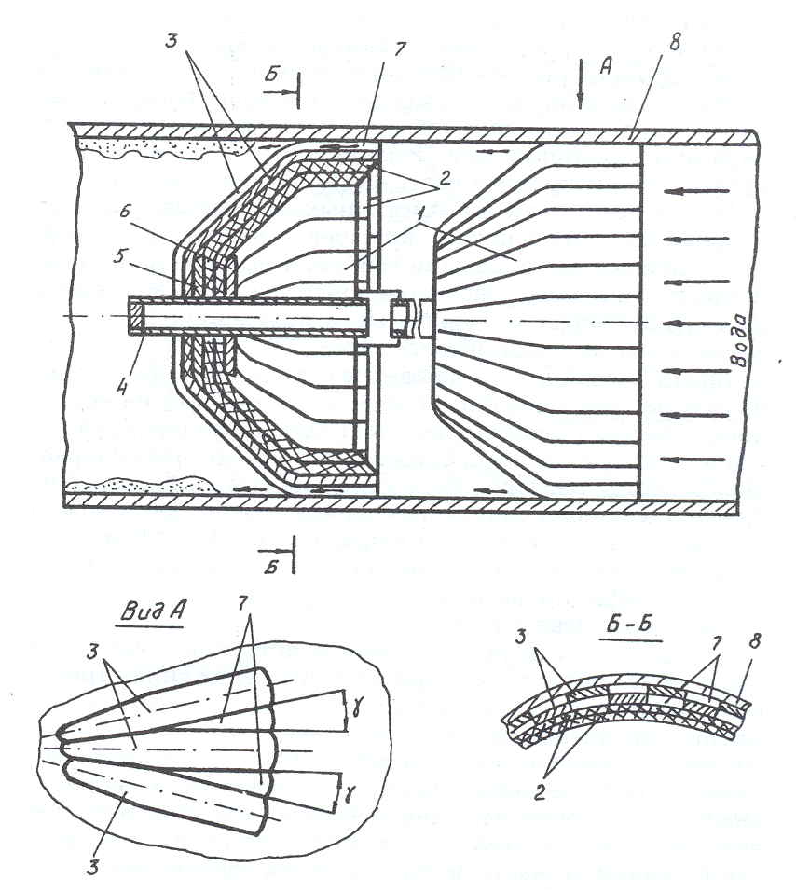

Рисунок 3.12 - Трубоочистное гидродинамическое устройство манжетного типа: 1 - манжеты; 2 - эластичный элемент манжеты; 3 - пружинный элемент манжеты; 4 - полая штанга; 5, 6 - фланцы; 7 - клиновидные щели; 8 - трубопровод.
Недостатком двухманжетной конструкции очистного снаряда является то, что при крепких отложениях требуется увеличивать перепад давления, а это приводит к заклиниванию устройства, низкому качеству очистки и снижению производительности работ. Кроме того, при увеличении расхода воды синхронно возрастает и скорость движения устройства, однако скорость и кинетическая энергия струй, образуемых этим устройством, не возрастают. Наоборот, часть энергии гасится задней манжетой, отчего эффективность очистки снижается.

 |  |  |  |  |  |  |  |  |  |  |  |  | Очистка трубопровода
механическая |  |  |  |  |  | гидравлическая |  |  |  |  |  |  |  |  |  |  |  |  | пневматическая |  |  |  |  |  |  |  |  |  |  |  |  |  |  | химическая
ерши, скребки |  |  |  |  |  |  |  |  |  |  |  |  |  |  |  |  | дробеструйная |  |  |  |  |  |  |  |  | пескоструйная |  |  |  |  |  |  |  | химически активные составы
гидрокавитационная |  |  |  |  | гидродинамическая |  |  |  |  |  |  | гидрофрезарная |  |  |  |  |  |  |  | ударно-деформационная |  |  |  |  |  |  |  |  | гидромеханическая |  |  |  |  |  | гидропневмомеханическая

Рисунок 3.7 – Способы очистки трубопроводов

Пика – для прокола засора, очистки участков забитых твердыми глянцевыми материалами;  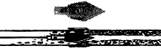 | Крючковый шнек – для очистки участков забитых мусором (ветки, листья, ветошь);  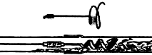 | Поисковый шнек с гибкой головкой – для удаления грунта, насадок, троса при поломке в трубопроводе;  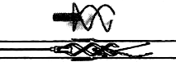
Петля – для протяжки троса;  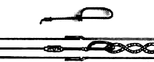 | Бурав – для разрушения минеральных отложений;  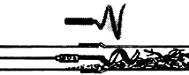 | Корнерез зубчатый – для очистки трубопровода заросшего корнями;  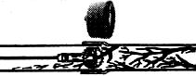
Спиральный плоский резак – для прочистки труб блокированных корнями, химическими отложениями;  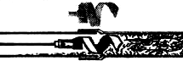 | Шнек-захват – для захвата и удаления засоров на волокнистой основе;  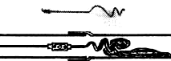 | Прямой шнек – используется как добавочная насадка в цепи с любой другой;  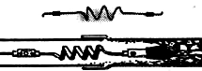

Рисунок 3.9 - Прочистные насадки

3.3 Методы диагностики технического состояния трубопроводов

На сегодняшний день российские водопроводные и водоотводящие сети находятся в крайне изношенном состоянии. Анализ состояния этих сетей в городах России показывает, что средний износ водопроводных сетей составляет - 76%, а водоотводящих - 70%. В трубопроводных сетях преобладают недолговечные металлические трубы. Возникновение в стенках трубопроводов сквозных отверстий приводит к большим потерям транспортируемой воды.
Определение мест утечек было и остается серьезнейшей проблемой в работе эксплуатационных служб. Даже в среднем по величине российском городе происходит ежедневно несколько десятков утечек. Это приводит к огромным финансовым потерям. Только питьевой воды "утекает" на несколько десятков миллионов рублей в год. К этим потерям прибавляются большие эксплуатационные затраты на земляные, восстановительные работы, перебои в подаче воды потребителям.
Острейшим образом проблема встает при пересечении водопроводных сетей с другими коммуникациями, при прохождении водопровода под дорожными покрытиями, инженерными сооружениями. Затраты на устранение утечек в таких случаях возрастают многократно. Нельзя не упомянуть и о сложностях определения места утечки в осенне-зимний период, когда выход воды на поверхность может происходить в нескольких десятках, а то и сотнях метров от места утечки.
Методы поиска утечек обрели актуальность практически сразу после появления трубопроводов. Но только с середины 50-х годов прошлого столетия появились первые приборы, предназначением которых был контроль утечек. Со временем эти приборы приобретали все большее значение для специалистов, оборудование развивалось, становилось все более прогрессивным.
Диагностика технического состояния эксплуатируемых трубопроводов является одним из важнейших показателей, влияющих на его работоспособность. Значение степени изношенности трубопровода определяют показатели надежности его работы. Разработке критериев надежности работы закрытых трубопроводов посвящены работы Мирцхулавы Ц.Е., Косиченко Ю.М., Щедрина В.Н. и других.
Выбор способа ремонта эксплуатируемого трубопровода базируется на анализе технико-экономических показателей его технического состояния. Определяющим фактором, в данном случае, следует считать наличие нарушений сплошности стенок трубопровода и их количества на испытуемом участке.
Поиск утечек в водопроводах может быть разделён на следующие части:
- контроль утечек;
- определение координат утечек.
В настоящее время наиболее распространенными методами диагностики трубопроводов (рисунок 3.13) являются:
- рентгеновский;
- ультразвуковой;
- акустико-эмиссионный;
- магнитный, магнитопорошковый, по эффекту Баркгаузена;
- телеинспекции;
- метод расходов.

3.3.1 Рентгеновский метод диагностики технического состояния
Трубопроводов

Суть метода заключается в том, что чем меньше плотность материала, тем больше энергии рентгеновских лучей дойдет до их регистратора. В рентгеновской дефектоскопии наиболее распространенным регистратором является фотопленка.
Ровный фон засветки на проявленной пленке свидетельствует об отсутствии дефектов.
Недостатками рентгеновского метода являются:
- сложность и высокая стоимость применяемого оборудования;
- возможность диагностики только трубопроводов находящихся на поверхности;
- большая вероятность ошибок регистрации дефектов, зависящая от качества применяемых материалов.

3.3.2 Ультразвуковой и акустико-эмиссионный методы диагностики
технического состояния трубопроводов

По мнению ряда авторов таких, как Н.П. Алешин, А.Ю. Базаров, В.И. Долгих, И.Н. Ермолов, А.М. Курганова, А.И. Потапов и других в основе, как ультразвукового, так и акустико-эмиссионного методов лежит принцип звуковой локации.
Механические ультразвуковые колебания с помощью преобразователя возбуждаются в металле в направлении, которое задает оператор. Ультразвук попадает на поверхность дефекта, отражается и возвращается к преобразователю. Если в разных местах трубопровода поставить по преобразователю - приемнику импульсов акустической эмиссии то, используя известные из радиопеленгации приемы, можно установить координаты точки, из которой вышел импульс акустической эмиссии. Тем самым, можно установить наличие и расположение дефекта.
Контроль утечек. Паспортизация утечек является первым шагом при их локализации. Многокилометровую водопроводную сеть делят на зоны, т.е. на ограниченные участки. Именно в этих зонах обычно в ночное время, когда расход воды минимален, и проводятся измерения с помощью специальных датчиков "Пермалог".
"Пермалог" (Permalog) - это автоматический датчик-регистратор шумов, который может быть установлен на любой металлической поверхности (задвижке, трубе, гидранте), в том числе находящейся под водой.
Регистраторы шума системы "Пермалог" работают от автономных батарей, рассчитаны для постоянного использования в течение 10 лет и более.

Установление координат утечек. Современное развитие техники позволило разработать оборудование, способное определить место утечки с точностью до нескольких сантиметров в самое короткое время.
Основными инструментами для нахождения мест утечек являются:
- Корреляторы
- MicroCorr 6
- MicroCorr 7
- MicroCorr Digital
- MicroCorr Digital Dx
- акустические течеискатели.
Корреляторы - это специальные устройства, работа которых основана на быстрых преобразованиях Фурье. В двух точках трубопровода, к примеру, на задвижках, устанавливаются два (красный и синий) датчика коррелятора. Датчики "прослушивают" трубопровод и передают информацию по каналу связи на приемное устройство (миникомпьютер). В приемное устройство предварительно вводятся данные о типе трубопровода, его материале, диаметре и длине. На основании этих данных с точностью ±10 см коррелятором рассчитываются координаты расположения утечки по разнице во времени поступления шумов, ею производимых, от каждого датчика (синего или красного).
Основные достоинства приборов для поиска утечек:
- высокая скорость при локализации места утечки;
- проверенный многолетней практикой принцип действия;
- простота в обращении;
- надежность конструкции;
- небольшие размеры и вес.
Срок окупаемости приборов для поиска утечек обычно не превышает одного года.
Недостатками ультразвукового и акустико-эмиссионного методов являются:
- повышенные требования, предъявляемые к подготовке поверхности диагностируемого трубопровода (каждая неровность на поверхности металла, будут порождать на экране дефектоскопа сигнал, трудно отличимый от сигнала, отраженного от настоящего дефекта);
- сложность определения местоположения дефекта связанная с точностью пеленгации;
- вероятность обнаружения дефектов составляет около 70%.

3.3.3 Магнитный, магнитопорошковый и на основе эффекта Баркгаузена

Магнитный метод диагностики технического состояния трубопроводов, основан на корреляционных связях между физико-химическими, механическими свойствами и структурными состояниями материала контролируемого участка конструкции и одной или несколькими магнитными характеристиками среды. Заключается в измерении коэрцитивной силы Нс металла в точке контроля. Для его реализации разработан целый ряд приборов – коэрцитиметров.
Магнитопорошковый метод диагностики технического состояния трубопроводов заключается в том, что контролируемый участок намагничивают сильным магнитом и наносят на него мелкую ферромагнитную пыль.
В результате, как только взвесь магнитной пыли попадает на намагниченную поверхность конструкции, частички быстро скапливаются на контурах дефектов.
Метод диагностики технического состояния трубопроводов на основе эффекта Баркгаузена заключается в том, что ферромагнитные материалы состоят из намагниченных продолговатых микрообластей, которые называют доменами. Если участок металла намагничивать, то размеры и направления доменов изменяются. Эти изменения происходят скачками - домены "сопротивляются" внешним воздействиям. В свою очередь число скачков зависит от величины магнитного поля и напряжения, которое испытывает металл.
Как только происходит скачок, то из-за микроизменения магнитного состояния доменной области рождается электромагнитная волна. Чаще всего для этого используют катушку индуктивности. С ее помощью скачок преображается в электрический импульс. В материала, имеющих "положительную магнитную анизотропию" (железо, кобальт, стали), при сжатии металла интенсивность шума Баркгаузена снижается, а при растяжении – увеличивается.
Недостатками магнитного, магнитопорошкового, эффекта Баркгаузена методов являются:
- сложность применяемого оборудования и высокая стоимость применяемых материалов;
- невозможность диагностики трубопроводов, расположенных под землей и находящихся в эксплуатации.

3.3.4 Метод телеинспекции

Метод телеинспекции разработанный НПО “ТАРИС” заключается в перемещении робота снабженного видеокамерой по диагностируемому трубопроводу, с передачей видеоизображения на дисплей компьютера. Оборудование робототехнических комплексов позволяет производить диагностику трубопроводов под землей для создания электронной базы данных городов и промышленных предприятий.
Робототехника используется для проведения поэтапного контроля выполнения работ по восстановлению подземных трубопроводов.
Дальность движения роботов по трубе, более 500 метров, обеспечивается прохождение отводов и поворотов, спусков и подъемов, измерение толщины металла трубопровода.

Робототехнические станции выпускаются на базе автомобилей для диагностики трубопроводов от 159 до 1000 мм и в виде переносных станций для трубопроводов диаметром от 57 до 250 мм для нужд коммунальных служб городов.

В зависимости от состояния трубопроводной сети, а именно:
- возможности беспрепятственного продвижения транспортера с камерой после гидродинамической очистки участка сети, подвергаемого телевизионной диагностике;
- наполнения труб;
- освещенности внутренней поверхности участка сети при проведении диагностики;
- состояния внутренней поверхности труб;
- состояния стыковых соединений,
различают следующие методы TV - диагностики:
- автоматический;
- полуавтоматический;
- механический.
Наиболее информативным является автоматический метод с помощью TV- камеры - робота, установленной на автоматическом транспортёре с колёсным ходом.
При этом имеется возможность:
- управлять роботом с пульта, находящегося на расстоянии до 500 м;
- исследовать техническое состояние внутренней поверхности участка сети за счет большого числа степеней свободы объектива камеры;
- фиксировать профиль поверхности диагностируемого участка сети.
При полуавтоматическом методе TV - камера, установленная на транспортере, имеет ограниченное число степеней свободы.
При механическом методе TV - камера жестко закреплена на транспортере, что позволяет проводить диагностику по длине с учетом только оптических возможностей объектива камеры. В этом случае продвижение TV - камеры по длине осуществляется на специальных салазках либо с помощью лебедки.
Эффективность проведения TV - диагностики зависит от состояния внутренней поверхности сети после гидродинамической очистки, освещенности сети и положение объектива камеры внутри диагностируемого участка.
Известно несколько модификаций данных устройств, приведем общее описание робототехнических комплексов:
Как правило – это четырехколесный (рисунок 3.14), полноприводной с регулируемой скоростью перемещения (до 0,2 м/с) робот, содержащий механизм предварительной установки видеокамеры на уровне оси трубопровода, датчики крена и тангажа. Робот снабжен цветной видеокамерой с разрешающей способностью не менее 450 TV – линий и углом обзора по диагонали не менее 90°, с дистанционно управляемым приводом фокусировки и встроенной системой освещения. Робототехнический комплекс кроме робота содержит: кабельный барабан с кабелем, регулируемый тормоз, датчик метража, аппаратуру питания и управления. Диаметры диагностируемых трубопроводов от 150 до 1200 мм.
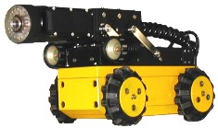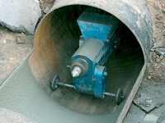
Рисунок 3.14 – Роботы для тенлеинспекции трубопроводов
Недостатками метода телеинспекции являются:
- сложность и высокая стоимость применяемого оборудования;
- отсутствие достоверной информации о степени изношенности стенок трубопровода.

3.3.5 Метод расходов

Диагностика пропускной способности водоводов и определение величины их зарастания продуктами коррозии может быть проведена по методике, предложенной Кряжевских Н.Ф.
Суть метода заключается в регистрации напоров и расходов по трассе трубопровода в начале и в конце диагностируемого участка. По разности расходов делается заключение о наличии или отсутствии дефектов на диагностируемом участке, а по разности напоров о величине его зарастания. Места утечек в трубопроводах определяются акустическими и звуковыми способами.
Недостатками метода расходов являются:
- высокие затраты энергетических и материальных ресурсов;
- не представляет информацию о местоположении дефектов трубопровода.

3.3.6 Способ диагностики технического состояния трубопроводов
(патент РФ № 2164321)

Учитывая выявленные недостатки методов диагностики технического состояния трубопровода, в результате проведенного анализа, авторами разработан способ (рисунок 3.15) , согласно патента РФ № 2164321, принцип которого, заключается в фиксировании изменения рабочего давления агента в трубопроводе в замкнутом пространстве, образованном торцом трубопровода, снабженного заглушкой 4 и гибкой тороидальной оболочкой 2.
Технологический процесс определения местоположения дефектов трубопровода выглядит следующим образом, в начало диагностируемого трубопровода помещается гибкая тороидальная оболочка 2, через которую продевают ленту 3, охватывающую оболочку по дуге в 180⁰. Ленту 3 после этого закрепляют на заглушке 4. Другой ее конец продевают через отверстие в заглушке 5 и закрепляют на барабане 6. После этого заглушка герметично закрепляется на трубопроводе 1, и начинают подавать рабочий агент 10 при постоянном давлении через трубопровод 8, под действием которого гибкая оболочка 2 перемещается по трубе 1. При перекатывании через дефект, в стенке трубопровода датчик давления 9, установленный на заглушке фиксирует изменение давления, а тороидальную оболочку 2 останавливают при помощи ленты 3. Местоположение дефекта определяется по длине ленты 3 с помощью счетчика оборотов 7, расположенным на барабане 6. Заглушка снабжена тремя отверстиями: через одно из которых подается рабочий агент, другое предназначено для пропуска ленты 3, а третье служит для подключения измерительной аппаратуры 9.
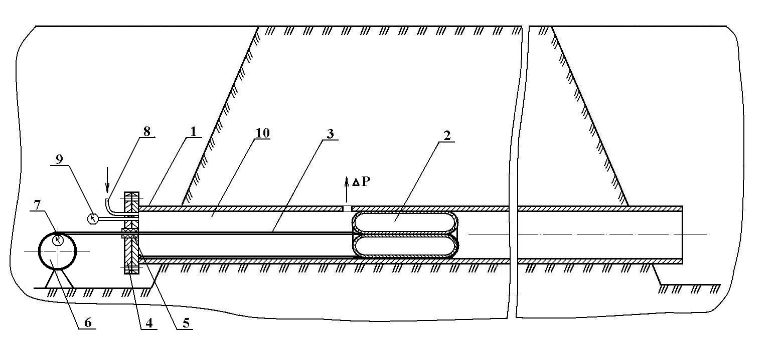
Рисунок 3.15 - Способ определения местоположения дефекта трубопровода (по патент РФ № 2164321): 1 – исследуемый трубопровод; 2 – тороидальная оболочка; 3 – бесконечная лента; 4 – заглушка; 5 – сальник; 6 – барабан; 7 – счетчик оборотов; 8 – патрубок для подачи рабочего агента; 9 – датчик давления; 10 – рабочий агент.
Определение места положения дефектов эксплуатируемых трубопроводов. Для определения технического состояния трубопровода, а именно наличия дефектов на его поверхности использовалась установка (рисунок 3.16).
Данная установка состоит из трубопровода 1, диаметром D = 149,8 мм и длиной 11,5 м с нанесенными на его поверхность дефектами, тороидальной оболочки 2 с внутренним давлением Р_{т} = 0,04 МПа, мерной ленты 3 с делениями через 1 мм, заглушки 4 с сальником 5 служащего для пропуска мерной ленты 3. Заглушка 4 снабжена двумя отверстиями для подсоединения патрубка подачи рабочего давления 8, и измерительной аппаратуры 9, регистрирующей перепад давления. В качестве измерительной аппаратуры 9 применялся высокоточный датчик давления марки DPM – 333i. Барабана 6, на который наматывалась мерная лента 3, снабжен тормозным устройством 7, служащим для остановки тороидальной оболочки 2.
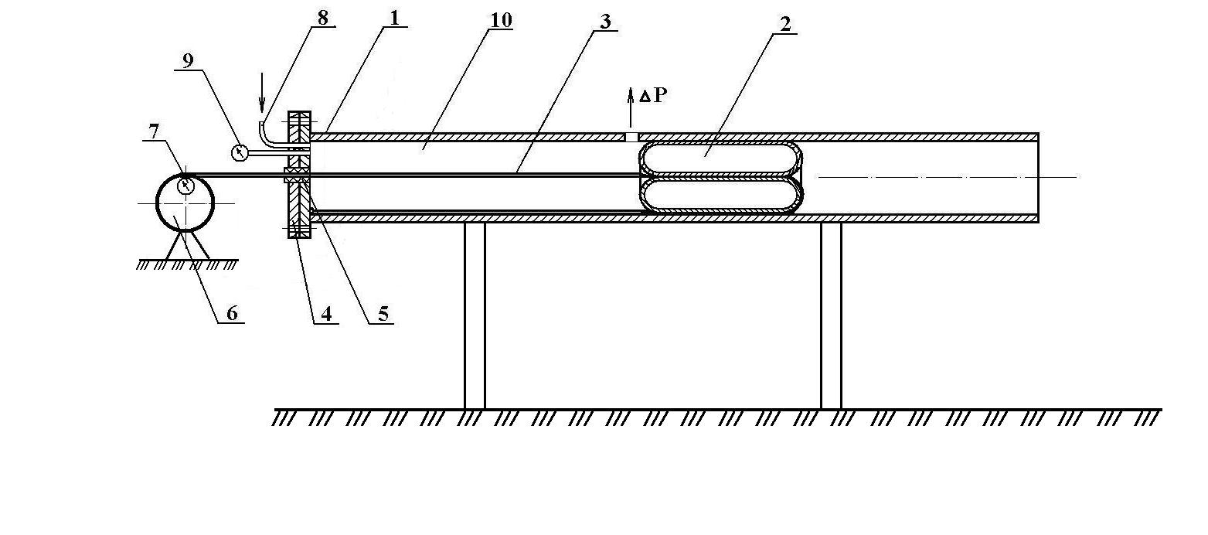

Рисунок 3.16 - Установка для определения местоположения дефекта трубопровода: 1 – исследуемый трубопровод; 2 – тороидальная оболочка; 3 – мерная лента; 4 – заглушка; 5 – сальник; 6 – барабан; 7 – тормозное устройство; 8 – патрубок для подачи рабочего агента; 9 – датчик давления; 10 – рабочий агент.
Процесс регистрации местоположения дефекта выглядит следующим образом. При отсутствие дефекта изменение давления на ревизуемом участке обусловлено только потерями напора по длине, что графически отображено на рисунке 3.17.
Интегральный показатель идеального трубопровода, выраженный площадью трапеции, можно представить в виде:
,
S₀ − интегральный показатель идеального трубопровода, выраженный площадью трапеции, м²;
P₀ − первоначальное испытательное давление, создаваемое при испытании, м вод. ст.;
P₁ – давление в конце трубопровода с учетом потерь по длине, м вод. ст.;
l_{общ} − длина испытуемого трубопровода, м.

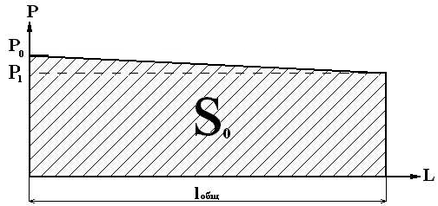

Рисунок 3.17 - Диаграмма изменения испытательного давления по длине идеального трубопровода
При проведении измерений на эксплуатируемом трубопроводе, имеющем нарушения сплошности (дефекты) по длине, получим диаграмму распределения испытательного давления по длине трубопровода (рисунок 3.18).
Предположим, что на участке длиной l₀ - расположен первый дефект. В этом месте будет отмечено падение давления на величину ΔP₁. Это давление (P₁) будет поддерживаться до следующего нарушения сплошности трубопровода.
Имея такую диаграмму можно определить интегральный показатель данного трубопровода:
(3.2)
S₁ - интегральный показатель эксплуатируемого трубопровода, м²;
P_{i} - значение падения давления, м вод. ст.;
l_{i} - участок трубопровода, м.
Иначе формулу 3.2 можно представить:
(3.3)
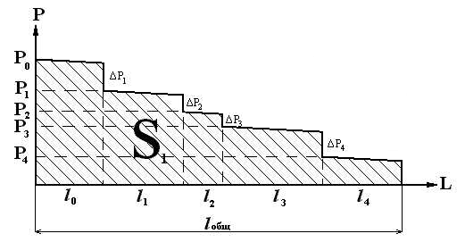

Рисунок 3.18 - Диаграмма изменения испытательного давления по длине эксплуатируемого трубопровода
По этим двум показателям S₀ и S₁ можно сделать заключение о техническом состоянии трубопровода по критерию K_{i} (рисунок 3.19):
(3.3.)
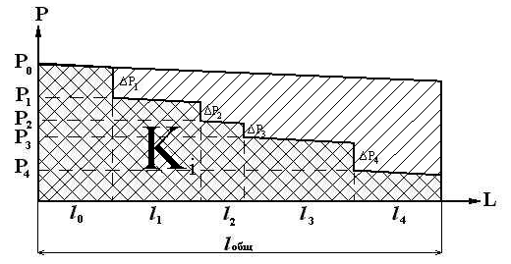

Рисунок 3.19 - Диаграмма технического состояния испытуемого трубопровода по предлагаемому способу
При испытании трубопровода в лабораторных условиях проводились следующие исследования:
- установление местоположения дефекта;
- получение диаграммы технического состояния трубопровода;
- определение критерия К_{i}.
Исследованию подвергалась труба диаметром D = 149,8 мм, длиной 11,5 м с нанесенными на ее поверхность дефектами, которые располагались через 1, 3, 5, 7 и 9 м. Полученная диаграмма технического состояния трубы, с нанесенными на ее поверхность дефектами представлена на рисунке 3.20.

Рисунок 3.20 - Диаграмма технического состояния исследуемой трубы: 1 – пьезометрическая линия исследуемой трубы; 2 – пьезометрическая линия идеальной трубы.
Для расчета критерия K_{i} определим интегральные показатели идеальной трубы S₁ и исследуемой трубы S₀:
определим критерий К_{i}:

3.4 Способы нанесения антикоррозионной защиты на внутреннюю поверхность трубопроводов

Нанесения антикоррозионной защиты на внутреннюю поверхность новых металлических труб производится как в стационарных (заводских), так и непосредственно в трассовых условиях.
Наиболее распространенными способами нанесения цементно-песчаного покрытия на внутреннюю поверхность металлических труб является центрифугирование и способ центробежного набрызга. Принцип заключается в том, что цементно-песчаный раствор через напорный рукав поступает из бункера агрегата питания в корпус облицовочной головки, а затем через щели в корпусе – на лопатки разбрызгивающего барабана. Под действием центробежных сил раствор заданной толщиной (таблица 3.2) равномерно наносится на внутреннюю поверхность трубы. В процессе нанесения раствора облицовочная головка перемещается вдоль оси трубы.
Основные способы нанесения противокоррозионных покрытий на внутреннюю поверхность новых металлических труб используя классификацию составленную Палиевым В.И. можно разделить на: пневматическое, гидравлическое и центробежное распыление; окунание; наливом (способ центробежной окраски); растирание с помощью покрывных пробок; обливом; электрофорезом; накатывание с помощью торов; приклеивание рукава методом выворачивания; экструзия.
Таблица 3.2 - Толщина внутренних цементных покрытий для стальных и чугунных труб
Диаметр, мм | Стальные трубы |  | Чугунные трубы
Диаметр, мм | Толщина покрытия, мм | Допустимое отклонение, мм | Толщина покрытия, мм | Допустимое отклонение, мм
100 – 250 | 6,2 | ± 0,8 | 1,5 | ± 0,1
275 – 575 | 7,8 | ± 1,6 | 2,3 | ± 0,2
600 – 900 | 9,4 | ± 1,6 | 3,1 | ± 0,2
Более 900 | 12,5 | ± 1,6 | 3,1 | ± 0,2

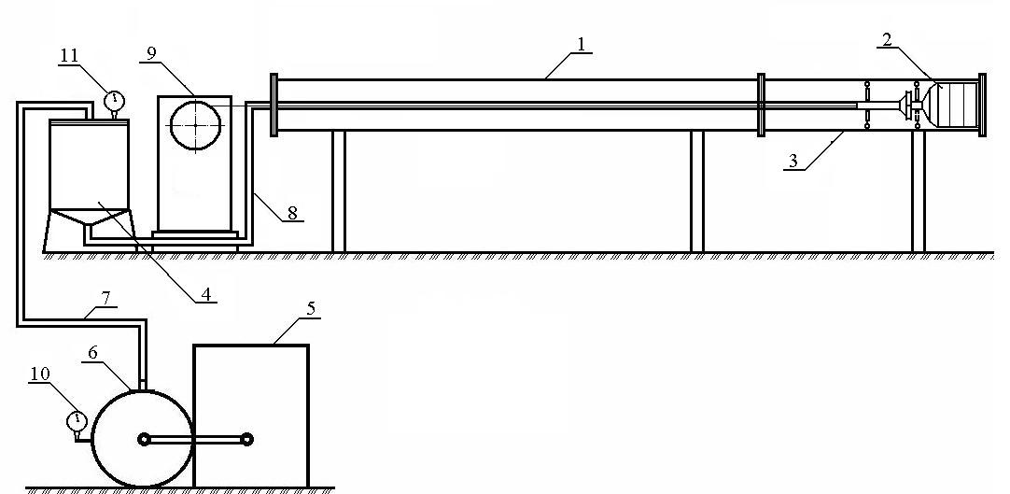
Исследования качества нанесения цементно-песчаного покрытия. Для нанесения цементно-песчаного покрытия на внутреннюю поверхность стальной тубы, использовалась установка (рисунок 3.21) которая состоит из трубы 1, диаметром D = 149,8 мм и длиной 11,5 м, на которую наносилось внутреннее покрытие.
Рисунок 3.21 Схема лабораторной установки для нанесения цементно-песчаного покрытия: 1 – труба; 2 – устройство для нанесения внутреннего покрытия; 3 – пусковая камера; 4 – емкость; 5 – компрессор; 6 – ресивер; 7 – шланг высокого давления; 8 – шланг для подачи ЦПС; 9 – редуктор; 10 – манометр; 11 – манометр.
Устройство 2 для нанесения цементно-песчаного покрытия, пусковой камеры 3, диаметром D = 149,8 мм и длиной 5,75 м, соединенной с трубой 1 фланцевым соединением. Емкости 4 для цементно-песчаной смеси объемом W = 0,037356 м³, компрессора 5 с рабочим давлением 0,981 МПа, с ресивером 6, шланга 7 для подачи избыточного давления в емкость 4 и шланга 8, для подачи цементно-песчаной смеси к устройству 2. Редуктора 9 служащего для перемещения с постоянной скоростью внутри трубы 1 устройства 2. Контроль давления осуществлялся манометрами 10 и 11.
Для расчета параметров устройства нанесения цементно-песчаного покрытия принимаем толщину нанесения цементно-песчаного покрытия Δh = 3,5 мм или суммарная h = 7,0 мм.
Расчет коэффициента расхода устройства для нанесения цементно-песчаного покрытия, с различными технологическими зазорами неразрывно связан с определением следующих параметров:
- расхода устройства при постоянных величинах: объем цементно-песчаного раствора, напор, под которым подается цементно-песчаный раствор, размер технологического зазора;
- расчетом оптимальной скорости движения данного устройства по восстанавливаемому трубопроводу.
Коэффициент расхода определяется по формуле:
(3.4)
μ − коэффициент расхода устройства;
Q – расход устройства, м³/с;
d – внешний диаметр направляющего конуса на выходе, м;
Δ − толщина технологического зазора, м;
Н – общий напор, с учетом местных потерь напора и по длине, м вод. ст.
Напор, необходимый для процесса нанесения цементно-песчаного покрытия на внутреннюю поверхность трубопровода, определяется по формуле:
(3.5)
h_{р} – рабочий напор, создаваемый раствор насосом, м. вод. ст.;
Σh_{т} = Σh_{тl} + Σh_{тм} – суммарные потери напора в подводящем трубопроводе по длине и местные.
Для определения коэффициента расхода устройства для нанесения цементно-песчаного покрытия использовался объемный метод определения расхода: (3.6)
Q – расход устройства, м³/с;
W – объема растворной емкости, м³;
t – время подачи объема цементно-песчаной смеси, с.
При известных параметрах: общего напора равного 0,25 м вод. ст., внешнего диаметра направляющей конусной втулки на выходе из устройства равного 103,5 мм, объема растворной емкости W = 0,037356 м³ при заданном технологическом зазоре формула (3.4) примет вид:
(3.7)
Для определения оптимальной скорости движения устройства для нанесения цементно-песчаного покрытия по восстанавливаемому трубопроводу, рассмотрим расчетную схему, представленную на рисунке 3.22.
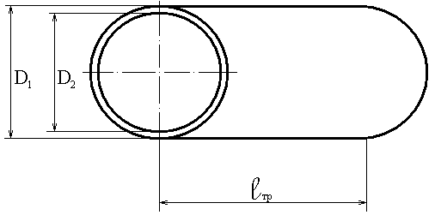

Рисунок 3.22 - Расчетная схема, для определения оптимальной скорости движения устройства
Исходя из условия:
(3.8)
W – объем нанесенного цементно-песчаного покрытия, м³;
S – площадь сечения кольца слоя цементно-песчаного покрытия, м²;
l_{тр} – длина трубопровода, м.
Можно записать:
(3.9)
Q – необходимый расход цементно-песчаного раствора, м³/с;
t – время необходимое для процесса нанесения, с;
V – скорость движения устройства, м/с.
Тогда учитывая, что:
(3.10)
а
(3.11)
μ – коэффициент расхода устройства;
ω – площадь сечения, образованная технологическим зазором, м²;
g – ускорение свободного падения, м/с²;
Н – общий напор, с учетом местных потерь напора и по длине, м вод. ст.
Решая совместно уравнения 3.9, 3.10 и 3.11 получим:
(3.12)
учитывая, что выражение 3.12 примет вид:
(3.13)
Найдем максимальную относительную погрешность при определении коэффициента расхода устройства для нанесения цементно-песчаного покрытия по формуле (3.7) при минимальных значениях величин: общего напора на выходе Н = 0,25 м и объеме W = 0,037256 м³.
Для осуществления этого процесса необходимо соблюдать следующие условия:
- Все материалы, применяемые для приготовления цементно-песчаного раствора, должны иметь маркировку и сертификаты предприятий изготовителей, подтверждающие их качество на соответствие требованиям технических условий.
- Контроль прочности покрытия выполняется путем испытания на сжатие контрольных стандартных кубиков размером 70x70x70 мм, выдержанных внутри облицованных труб не менее 3-х суток. При этом прочность покрытия должна быть не менее следующих величин:
продолжительность выдержки кубиков при температуре от +10˚С до 20°С, суток | 3 | 7 | 28
прочность на сжатие в % от нормативной 45МПа (450кгс/см²) | 67 | 80 | 100

- Толщина покрытия контролируется как в процессе нанесения его на стенки труб, так и после окончания работ до момента схватывания раствора.
Схема технологического процесса нанесения цементно-песчаного покрытия на внутреннюю поверхность трубопровода представлена на рисунке 3.8.
Для определения коэффициента расхода устройства для нанесения цементно-песчаного покрытия, с различными технологическими зазорами в лабораторных условиях проводились следующие исследования:
- определение коэффициента расхода устройства;
- выбор оптимальной скорости движения данного устройства по восстанавливаемому трубопроводу.
Исследованиям подвергалось устройство, с постоянным внешним диаметром конусной втулки d = 103,5 мм при различных параметрах технологического зазора и напора для получения среднего значения коэффициента расхода. Напор на выходе из устройства с учетом как местных так и потерь по длине составил 0,25 м вод. ст.
Для устройства, изображенного на рисунке 3.6, получены следующие данные для определения значений коэффициента расхода по формуле 3.7 представленные в таблице 3.3.
Таблица 3.3 - Значения среднего коэффициента расхода устройства
Зазор Δ, мм | Время t,с | Объем смеси W, м³ | Расход смеси через устройство Q, м³/с | Коэффициент расхода устройства μ
3 | 107,8 | 0,037256 | 0,0003457 | 0,160054
4 | 80,9 | 0,037256 | 0,0004608 | 0,160034
4,25 | 76,1 | 0,037256 | 0,0004900 | 0,160161
5 | 64,7 | 0,037256 | 0,0005764 | 0,160137
6 | 53,9 | 0,037256 | 0,0006917 | 0,160138
Для зазора Δ = 3 мм коэффициент расхода μ составил 0,160054, при значении среднего расхода Q_{ср} = 0,0003457 м³/с со среднеквадратической погрешностью измерения σ_{кв} = 0,207 %; для Δ = 4 мм, μ = 0,160034 при Q_{ср} = 0,0004608 м³/с и σ_{кв} = 0,283 %; для Δ = 4,25 мм, μ = 0,160161 при Q_{ср} = 0,000490 м³/с и σ_{кв} = 0,725 %; для Δ = 5 мм, μ = 0,160137 при Q_{ср} = 0,0005764 м³/с и σ_{кв} = 0,731 %; для Δ = 6 мм, μ = 0,160138 при Q_{ср} = 0,0006917 м³/с и σ_{кв} = 0,897 %.

Опорожнение трубопровода и демонтаж запорной арматуры |  | Склад оснастки и оборудования |  |  |  |  |  | Склад материалов
Очистка трубопровода |  | Подготовка снаряда для очистки трубопровода |  | Подготовка снаряда для нанесения покрытия |  | Подготовка раствор – станции и редуктора для протяжки снаряда
Установка снаряда |  |  |  |  |  |  |  | Выбор материалов
Подача цементно-песчаного состава
 |  |  |  |  |  |  |  | Дозировка
Запуск редуктора |  |  |  |  |  |  |  | Приготовление состава
Нанесение состава
Выход снаряда из трубопровода
Отключение подачи ЦПС |  |  | Контроль качества изоляции
Создание контрольных стандартных кубиков

Рисунок 3.8 - Схема технологического процесса нанесения цементно-песчаного покрытия на внутреннюю поверхность трубопровода в трассовых условиях

Среднее значение коэффициента расхода μ составило 0,16035.
В результате исследований было установлено, что оптимальная скорость движения устройства для нанесения цементно-песчаного покрытия изменяется в зависимости от принятого размера технологического зазора, и диаметра восстанавливаемого трубопровода, толщины защитного покрытия при постоянном значении напора на выходе из устройства. Так как диаметр восстанавливаемого трубопровода и значение толщины наносимого покрытия есть величины постоянные, зависимость скорости движения устройства от технологического зазора примет вид:
(3.16)
или
. (3.17)

Используя формулу 3.17, определим зависимости оптимальной скорости движения устройства для нанесения цементно-песчаного покрытия от диаметров восстанавливаемого трубопровода при различных значениях технологического зазора. Рассмотрим диаметры восстанавливаемого трубопровода от 100 мм до 1000 мм, а технологический зазор 3, 4, 4,25, 5, 6 мм. Результаты представим в виде графиков рисунок 3.22.
Выразив величину технологического зазора Δ из уравнения 3.17 получим:
(3.18)
или
. (3.19)

Рисунок 3.22 - Зависимость скорости движения устройства для нанесения цементно-песчаного покрытия от диаметра восстанавливаемого трубопровода
На основании полученных зависимостей построен график рисунок 3.23. для различных скоростей движения устройства и диаметров трубопровода.

Рисунок 3.23 - Зависимость технологического зазора устройства для нанесения цементно-песчаного покрытия от диаметра восстанавливаемого трубопровода

Таблица 2.2 Способы нанесения противокоррозионных покрытий на внутреннюю поверхность новых труб.

Характеристика группы способов | Способ нанесения краски | Принципиальная схема | Описание способа | Положение изделия
Подача дозированного количества краски на единицу поверхности. | Пневматическое распыление, гидравлическое распыление, центробежное распыление. |  | Краска подается на поверхность из распыляющей системы при ее перемещении в трубе. | Труба установлена неподвижно, горизонтально.
Подача избыточного количества краски и его свободного распределения по поверхности при стекании излишков. | Окунание. |  | Трубу погружают в ванну, заполненную краской, поднимают и выдерживают для стекания излишков. | Труба установлена неподвижно, наклонно или вертикально.
Подача избыточного количества краски в трубу и механическое его распыление по поверхности при стекании излишков. | Наливом (способ центробежной окраски.) |  | Определенное количество краски заливается в трубу и распределяется по поверхности при ее вращении. | Труба устанавливается наклонно, вращается.

Продолжение таблицы 2.2

Характеристика группы способов | Способ нанесения краски | Принципиальная схема | Описание способа | Положение изделия
Подача избыточного количества краски в трубу и механическое ее распределение по поверхности с принудительным удалением излишков. | Растирание с помощью покрывных пробок. |  | Краска заливается между двумя пробками, установленными внутри трубы, затем пробки прогоняются в трубе. | Труба установлена неподвижно, горизонтально, возможна работа в полевых условиях.
То же | Обливом. |  | Краска подается на поверхность трубы из отверстий перемещающегося устройства и щетками распределяется по поверхности. | Труба установлена горизонтально неподвижно или вращается.
Подача избыточного количества краски в трубу, ее распределение по поверхности в результате электрического взаимодействия. | Электрофорезом. | 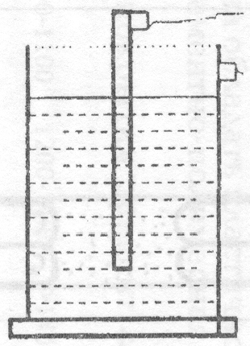 | Краска заливается в трубу, служащую одновременно анодом. Катодом является медный цилиндр, перемещаемый внутри трубы. Электроды подключаются к полюсам генератора. При пропускании тока краска оседает на поверхности трубы. | Изделие установлено неподвижно в любом положении.

Продолжение таблицы 2.2

Характеристика группы способов | Способ нанесения краски | Принципиальная схема | Описание способа | Положение изделия
Подача расчетного количества краски в трубу и механическое ее распределение по внутренней поверхности. | Накатывание с помощью торов. | 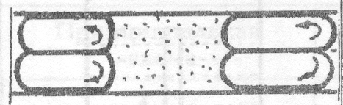 | Краска наливается между двумя торами, установленными в трубе, затем торы продвигают по трубе сжатым воздухом. | Труба прямая или изогнутая, установлена неподвижно, возможна работа в полевых условиях на уложенном трубопроводе.
Подача в трубопровод определенного количества клея и приклеивание к стенкам труб предварительно изготовленного рукава из пленочного материала. | Приклеивание рукава методом выворачивания. | 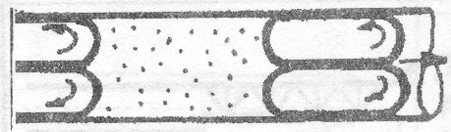 | Клей заливается между тором и рукавом, которые передвигаются по трубе под действием жидкости или воздуха. | Труба установлена неподвижно, возможна работа на уложенном трубопроводе в полевых условиях.
Подача в трубу дозированного количества материала для покрытия и формирование из него противокоррозионного слоя. | Экструзия. | 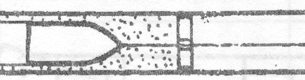 | Материал заполняется в трубу между пробкой и снарядом с диаметром, меньшим, чем труба, протягивается по трубе лебедкой и формирует защитное покрытие. | Труба прямая установлена неподвижно, возможна работа в полевых условиях на уложенном трубопроводе.

3.5 Способ защиты от коррозии новых металлических трубопроводов

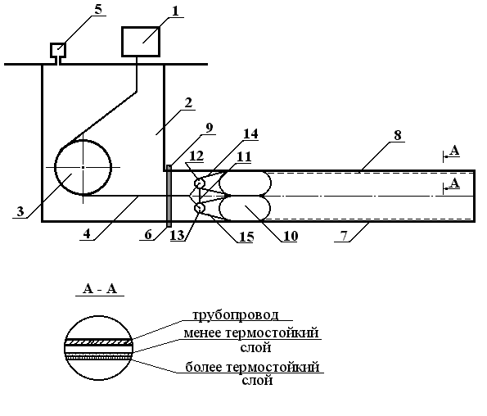Одним из видов антикоррозионной защиты новых металлических трубопроводов, является предлагаемый способ, согласно патента РФ № 2182275, заключающийся в облицовки внутренних поверхностей труб рукавным термопластичным пленочным материалом. Устройство (рисунок 3.24) состоит, из источника питания 1 и системы подачи рабочего агента, герметичной камеры 2 с размещенным в ней барабаном 3 с кабелем 4, при этом герметичная камера 2 снабжена отверстием 5 для подачи рабочего агента и выходным отверстием с фланцем 6, служащего для присоединения трубопровода 7, в котором предварительно уложен рукав 8 из пленочного термопластичного материала, посредством фланца 9.

Рисунок 3.24 - Способ облицовки внутренних поверхностей труб термопластичным пленочным материалом, Патент РФ № 2182275: 1 – источник питания; 2 – герметичная камера; 3 – барабан; 4 – кабель; 5 - отверстием для подачи рабочего агента; 6,9 – фланец; 7 – трубопровод; 8 - термопластичный рукав; 10 – тороидальная оболочка; 11 – перемычка; 12,13 – ролики; 14,15 - бесконечные токопроводящие ленты.
В трубопроводе 7 размещают эластичную тороидальную оболочку 10, выполненную из токопроводящего материала, через внутреннюю поверхность которого продеты бесконечные токопроводящие ленты 14 и 15 огибающие данную оболочку 10 и ролики 12 и 13, соединенные токопроводящей перемычкой 11 к которой подведен кабель 4.
Суть предлагаемого способа заключается в том, что в герметичную камеру 2 помещают барабан 3 с расположенным на нем рукавом 8. Конец рукава 8 сматывают с барабана 3 и, вывернув, закрепляют его между фланцами 6 и 9 расположенных на выходном отверстии герметичной камеры 2. После этого в герметичную камеру 2 подается избыточное давление от системы подачи рабочего агента через отверстие 5. Под действием избыточного давления рукав 8 выворачиваясь, укладывается по длине трубопровода 7. После чего избыточное давление сбрасывается, извлекается барабан 3 и на него наматывают кабель 4, один конец которого соединяют с источником питания 1, а второй соединяют с перемычкой 11. Внутрь рукава 8 помещается тор 10, затем через отверстие 5 в герметичную камеру 2 подают рабочий агент. Под действием избыточного давления тор 10, перекатываясь, перемещается внутри рукава 8 прижимая его к внутренней поверхности трубопровода 7. Тор 10 нагревается вследствие подачи через кабель 4 электрического тока, что вызывает нагрев более термостойкого слоя рукава 8, плавления менее термостойкого слоя рукава 8 и приклеивание его к трубопроводу 7.

3.5.1 Устройство для нанесения цементно-песчаного покрытия на внутреннюю поверхность эксплуатируемых трубопроводов

Рассматривая преимущества покрытий на основе цемента, которыми являются большая долговечность, невысокая стоимость применяемых материалов, способность ингибировать процесс дальнейшей коррозии, разработано устройство для нанесения цементно-песчаного покрытия на внутреннюю поверхность трубопровода.
Устройство (рисунок 3.25) состоит из патрубка 1, к которому подсоединяется шланг высокого давления для подачи цементно-песчаной смеси, конусной втулки 3 и направляющего конуса 5. Для обеспечения равномерности наносимого покрытия используется сборный заглаживающий конус 6. Перемещение по трубопроводу данного устройства осуществляется при помощи 8-ми пар колес, расположенных на регулируемых опорах 2. Расход цементно-песчаной смеси изменяется с помощью технологического зазора Δ, образованного конусной втулкой и направляющим конусом 5, регулируемого четырьмя шайбами 4.
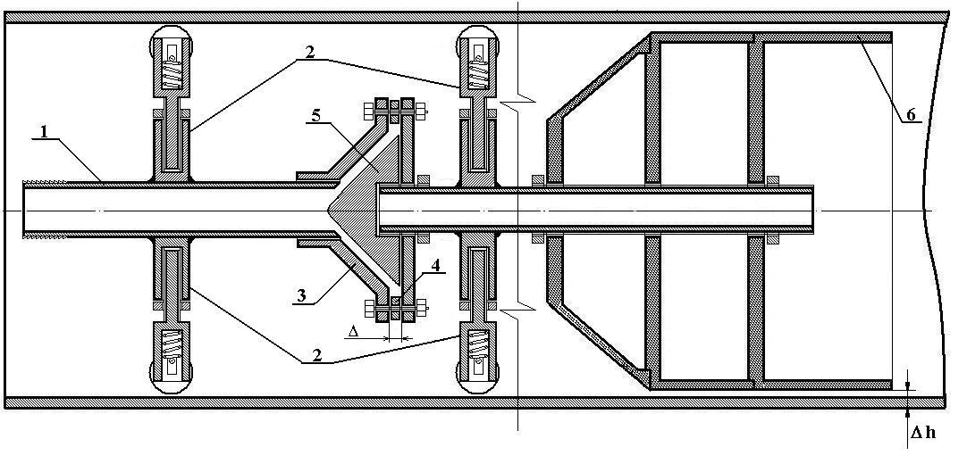

Рисунок 3.25 - Схема устройства для нанесения цементно-песчаного покрытия: 1 – подводящий патрубок; 2 – опора с колесами; 3 – конусная втулка; 4 – технологический зазор; 5 – направляющий

3.5.2 Способ восстановления герметичности ремонтируемого трубопровода с помощью технологического рукава

С целью снижения гидравлических потерь напора и увеличение прочностных характеристик восстанавливаемого трубопровода разработан способ создания комбинированного защитного покрытия, (рисунок 3.26), согласно патента РФ № 2177102.
Установка, для производства работ по предлагаемому способу, содержит систему подачи рабочего агента, выполненной из герметичной камеры 1 с размещенным в ней барабаном 2, на котором имеется гибкий технологический рукав 3, при этом герметичная камера 1 снабжена входным отверстием 4 для подачи рабочего агента и входным отверстием с фланцем 5, служащего для присоединения пусковой камеры 6. Пусковая камера 6 предназначена для размещения в ней технологического рукава 3 и тороидальной оболочки 7, а в образованную между ними полость 8 при помощи патрубка 9 нагнетается адгезив.
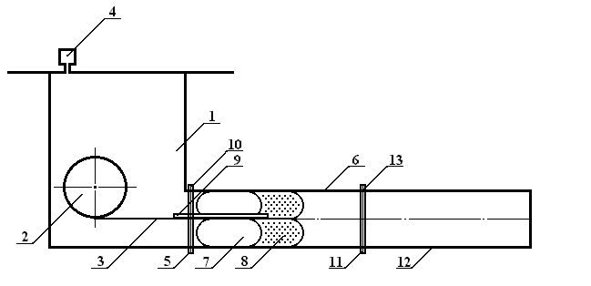

Рисунок 3.26 - Способ нанесения эпоксидных смол с технологическим рукавом, патент РФ № 2177102: 1 – герметичная камера; 2 – барабан; 3 – технологический рукав; 4 – штуцер для подачи избыточного давления; 5,10,11,13 – фланцевые соединения; 6 – пусковая камера; 7 – тороидальная оболочка; 8 – адгезив; 9 – патрубок для подачи адгезива; 12 – трубопровод.
Пусковая камера 6 присоединяется к фланцевому соединению 5 герметичной камеры 1 с помощью фланца 10, а к фланцевому соединению 11 восстанавливаемого трубопровода 12 при помощи фланца 13. Часть технологического рукава 3 сматывают с барабана 2 и продевают через внутреннюю часть тороидальной оболочки 7. После этого технологический рукав 3 выворачивают наизнанку и закрепляют по периметру выходного отверстия с фланцем 5, для присоединения к фланцу 10 пусковой камеры 6 к герметичной камере 1. Начальная часть технологического рукава 3 выполнена герметичной, длину которой регламентируют объемом адгезива 8 и размером тороидальной оболочки 7.
Технологический процесс выглядит следующим образом: для запуска данного устройства пусковую камеру 6 подсоединяют к рабочей камере 1 посредством фланцевого соединения 5,10 и к трубопроводу 12, подлежащему восстановлению с помощью фланцевого соединения 11,13. Под воздействием избыточного давления рабочего агента, подаваемого через входное отверстие 4 в рабочею камеру 1, рукав 3 выворачивается вовнутрь пусковой камеры 6 и образует полость необходимого объема. При этом объем полости должен равняться расчетному объему адгезива 8 для нанесения его на расчетном участке. Сбрасывая избыточное давление в рабочей камере 1, в пусковую камеру 6 помещают тороидальную оболочку 7 с продетым через нее технологическим рукавом 3 и предварительно введенным в нее патрубком 9. Далее через последний в образовавшуюся полость закачивают адгезив 8,после чего патрубок 9 извлекают из тороидальной оболочки 7. Под воздействием избыточного давления рабочего агента, подаваемого через входное отверстие 4 в рабочею камеру 1, тороидальная оболочка 7, будет оказывать давление на адгезив 8, вызывая при этом перемещение последнего по внутренней поверхности трубы 12, с нанесением его на ее поверхность, и последующим прижатием технологического рукава 3 тороидальной оболочкой 7.

3.6 Методы санации трубопроводов водоснабжения и водоотведения

Методы санации трубопроводов стали развиваться около 50 лет назад в связи с интенсивным ростом городов и одновременным старением инфраструктуры. Особенно востребованы в настоящее время технологии бестраншейного ремонта, что связано со стесненными городскими условиями и большой насыщенностью городских территорий различными коммуникациями. Применение открытых способов ремонта и перекладки трубопроводов в этих случаях стало почти невозможным или требует больших капиталовложений. Сегодня в России имеется более 700 тыс. км трубопроводов, из них более 350 тыс. повреждено внутренней коррозией, а около 56 тыс. находится в состоянии, близком к аварийному. В данной ситуации вопросы ремонта и восстановления трубопроводов актуальны и мы остановимся на самых распространенных методах санации трубопроводов.
Применение почти всех методов санации требует предварительной очистки и телеинспекции трубопроводов перед началом работ, а иногда также и после санации.
Методы санации можно классифицировать по способу нанесения внутреннего покрытия:
- нанесение набрызговых покрытий на основе цементно-песчаных растворов;
- нанесение набрызговых покрытий на основе эпоксидных смол;
- нанесение покрытий в виде мягких полимерных рукавов;
- нанесение покрытий в виде труб из различных материалов;
- нанесение покрытий из отдельных элементов на основе листовых материалов;
- установка покрытий из композитных элементов;
- установка спиральных полимерных оболочек.

3.6.1 Нанесение набрызговых покрытий

Цементно-песчаные покрытия (ЦПП) применяются в мировой практике почти 50 лет и являются хорошим противокоррозионным материалом для стальных и чугунных труб, защищающим внутреннюю поверхность трубопровода и ликвидирующим различного рода дефекты (рисунок 3.27).
Этот метод одинаково хорошо подходит как при строительстве трубопроводов из стали и чугуна, так и для ремонта трубопроводов уже подвергшихся коррозии и имеющих инкрустацию на стенках.
Прекрасные микробиологические свойства, высокая прочность и сопротивляемость механическим нагрузкам делают цементно-песчаное покрытие незаменимым при строительстве трубопроводов, предназначенных для систем городского водоснабжения.
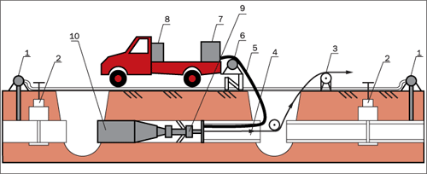
Рисунок 3.27 - Схема нанесения ЦПП методом центрифугирования на трубопроводы малого диаметра: 1 – насос для временного отвода сточной жидкости; 2 – временный запорный орган (задвижка); 3 – лебедка; 4 – подлежащий обработке трубопровод; 5 – трубопровод транспортировки раствора; 6 – дозировочный насос для цементного раствора; 7 – емкость для цементного раствора; 8 – электрошкаф; 9 – разбрызгивающее устройство; 10 – обработанный участок трубы
Область применения метода ЦПП широка – диаметры санируемых трубопроводов могут быть от 150 до 1500 мм, причем величина давления в трубопроводе не ограничена, также не лимитированы глубина заложения и тип окружающих грунтов. При этом толщина покрытия может составлять 3–13 мм в зависимости от материала трубопровода и диаметра. Для приготовления смеси используется портландцемент М 500 и мелкозернистый кварцевый песок.
Суть метода состоит в том, что в предварительно очищенный механическим способом участок трубопровода вводится (рисунок 3.28) разбрызгивающее устройство, которое протягивается через трубопровод при помощи лебедки. В устройство равномерно подается цементно-песчаная смесь и посредством вращения головки устройства набрызгивается на стенки старого трубопровода.
Такая операция может быть проведена несколько раз для достижения требуемой толщины стенки. Максимальная длина участка составляет около 250 м и ограничивается только длиной рабочих тросов и рукавов подачи воздуха и раствора. Наличие в трубопроводе углов поворота более 11° делает невозможным прохождение рабочего органа и устройств прочистки. В данном случае необходимо дополнительное вскрытие трубопровода, что является недостатком указанного метода.

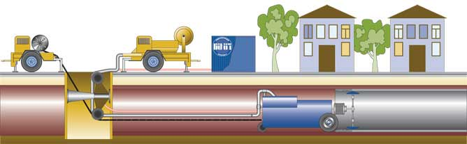
Рисунок 3.28 – Схема нанесения цементно-песчаного раствора
К достоинству метода ЦПП следует отнести простоту выполнения основных и подготовительных работ. Кроме того, метод ЦПП является самым дешевым методом санации трубопроводов, и обычно его стоимость составляет около 30% от стоимости нового строительства. Диаметр трубопровода при использовании данного метода сужается незначительно, а гидравлическое сопротивление снижается.
Срок эксплуатации ЦПП при благоприятных условиях может достигать 50 лет. Однако метод ЦПП непригоден для восстановления сильно разрушенных трубопроводов, имеющих сквозные отверстия, повреждения стыков труб, деформации и осевые смещения.

Набрызговые покрытия на основе эпоксидных смол, как и предыдущий метод, основан на разбрызгивании смеси при помощи центрифугирования. Однако покрытие состоит из эпоксидной смолы с добавками стекловолокон. Поскольку адгезия эпоксидных смол с металлом возможна только при хорошей очистке и полном высушивании поверхности, для нанесения покрытия очистка производится дольше и тщательнее. Это позволяет добиться лучшей защиты внутренней поверхности трубопровода от абразивного износа и коррозии.
Данный метод в основном применяется за рубежом и не нашел широкого распространения в России. Во-первых, само исходное сырье – эпоксидные смолы – дорогое и соответственно смесь для набрызга имеет высокую стоимость. Во-вторых, ввиду того, что трубопроводы в крупных городах, коммунальные службы которых могут позволить себе применение этого метода, расположены в основном ниже уровня грунтовых вод, не всегда удается произвести полное осушение трубопровода: многие трубопроводы имеют свищи, через которые происходит постоянная инфильтрация грунтовых вод.

3.6.2 Нанесение покрытий в виде мягких полимерных рукавов

Релайнинг – технология восстановления трубопровода путем размещения внутри старой трубы специального рукава (рукавная технология).
Рукава с различными характеристиками подходят для решения большинства задач по восстановлению труб с экономией до 80% по сравнению с прокладкой новой трубы.

Покрытия в виде мягких полимерных рукавов получили широкое распространение, как за рубежом, так и в России. Этим методом восстанавливаются напорные трубопроводы сетей водоснабжения и водоотведения, а также безнапорные трубопроводы сетей водоотведения. Материал трубопроводов – сталь, чугун, железобетон, керамика, диаметр – 100–2000 мм.
На рынке бестраншейных технологий существует много компаний, работающих по данному методу, применяющих различные виды полимерных рукавов, которые они производят сами либо закупают у поставщиков. Также существуют различные методы установки рукавов – при помощи воды, сжатого воздуха, протаскивания с последующим надуванием или заполнением водой и различные методы их полимеризации – нагреванием воды, подачей пара или воздействием светового излучения.
Рассмотрим в качестве примеров несколько типов полимерных рукавов.
Рукав «Феникс» зарекомендовал себя на рынке Европы и России. При помощи этого рукава можно санировать трубопроводы диаметрами 100–1200 мм и максимальным давлением до 30 бар, изготовленные из чугуна, стали и железобетона. За одну операцию может быть восстановлено до 800 метров трубопровода, в зависимости от диаметра (таблица 3.4).
Таблица 3.4 – Рекомендуемые длины восстанавливаемых участков
Условный диаметр, мм | Длина участка, м
100-250 | 800
300-500 | 700
600 | 400
700 | 300
800 | 200
900 | 150
до 1200 | 100

Длины санируемых участков обусловлены техническими ограничениями самой машины для установки рукава и возможностями оборудования для прочистки трубопровода перед санацией (рисунок 3.29).
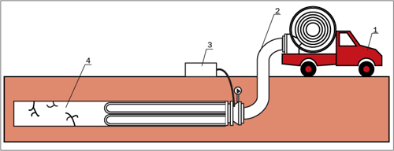
Рисунок 3.29 - Схема нанесения внутреннего защитного покрытия методом «Феникс»: 1 – автомобиль с оборудованием для установки рукава; 2 – полимерный рукав; 3 – компрессор; 4 – санируемый трубопровод
Рукав выполнен из тонкого нетканого материала, покрытого полиэтиленовой пленкой. Толщина материала с покрытием составляет 3–5 мм. Непосредственно перед установкой рукав пропитывается эпоксидной смолой и, проходя через вальцы, наматывается на бобину, расположенную внутри большого металлического сосуда, находящегося на транспортном средстве, в котором также смонтированы парогенератор, электрогенератор и компрессор.
Пропитанный рукав доставляется на место установки, и в сосуд начинает подаваться сжатый воздух, под воздействием которого рукав, намотанный на бобину, начинает выворачиваться из находящегося на конце сосуда фланца так, что пропитанный смолой слой рукава оказывается снаружи, а покрытый полиэтиленовой оболочкой – внутри. Начало рукава заводится в существующую трубу, и он продолжает выворачиваться дальше до самого конца сканируемого отрезка. После того как конец рукава выйдет из второго конца трубы, подача воздуха прекращается и в рукав вставляются концы металлических труб, соединенных шлангами с приемным резервуаром. Постепенно воздух, которым заполнен рукав, начинает прогреваться паром, вырабатываемым парогенератором. Остатки воздуха удаляются через металлические трубки на конце рукава. Происходит прогрев рукава, смола твердеет и приклеивается к старой трубе. Этот процесс занимает от одного до шести часов. Далее рукав медленно остывает и участок готов к подключению.
После санации рукавом «Феникс» трубопровод восстанавливает свою герметичность и способен противостоять внешним нагрузкам.
Преимущества метода состоят в том, что для установки рукава используется мобильное оборудование, работы проводятся очень быстро, с минимумом земляных работ. В отдельных случаях, при диаметрах трубопроводов до 400 мм, восстановление можно производить через существующие колодцы, только лишь демонтировав запорную арматуру или фитинги.
К недостаткам метода можно отнести относительно высокую стоимость материалов и смолы, а также необходимость тщательной очистки трубопроводов перед санацией при помощи дорогостоящих машин гидравлической очистки высокого давления и полного высушивания внутренней поверхности. Так, в случае неполного приклеивания рукава к старой трубе существует опасность его отслоения в дальнейшем, если в этом месте появится или уже существует свищ, через который возможно проникновение грунтовых вод.
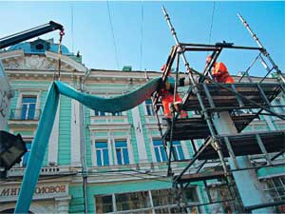
Мягкий рукав AARSLEFF (рисунок 3.30) используется для реконструкции трубопроводов сточных и дождевых вод, а также для технических и напорных трубопроводов водоснабжения и водоотведения. Трубы могут быть круглого и иного сечения диаметром от 100 до 2000 мм.
Рисунок 3.30 – Установка мягкого рукава AARSLEFF
В отличие от рукава «Феникс» он не требует приклеивания к старой трубе, а просто плотно прижимается к ней за счет избыточного давления воды, используемой для его установки. Соответственно при подготовке трубопровода под санацию достаточно очистить трубопровод гидродинамической машиной, полного высушивания не требуется. В случае возможного попадания грунтовых вод в санируемый трубопровод до начала санации в него предварительно укладывается тонкий прелайнер, препятствующий вымыванию смолы из пропитанного рукава.
Чулок изготавливают любой длины – от 100 до 1000 м и толщины – от 3 до 42 мм, так что он в точности подходит для конкретного участка трубопровода. Изготавливаются и рукава с переходом диаметра. Кроме того, трубы некруглого сечения, например овального или другого вида сечения, могут быть восстановлены благодаря тому, что используемый для этого материал отличается гибкостью.
Рукав AARSLEFF изготавливается из кислотоупорного волокна, пропитанного полиэфирной, эпоксидной или винилестровой смолой. Пропитка рукава осуществляется в заводских условиях или прямо на месте установки. Для равномерной пропитки каждого участка рукава из него удаляется весь воздух через специальные отверстия, которые потом герметизируются. Пока рукав гибкий, он под давлением воды вводится в поврежденную трубу, находит свой собственный путь и проходит изгибы с углом до 90°. В местах, где соединения смещены или небольшие участки полностью отсутствуют, чулок создает плавный переход. После установки в требуемое положение и полимеризации рукав затвердевает и приобретает износоустойчивость, в то время как его внутренняя поверхность остается гладкой, обеспечивая максимальную скорость потока и препятствуя возникновению отложений. Боковые ответвления открываются с помощью трубореза, управляемого компьютером.
Данный рукав успешно применяется для санации водопроводных сетей. Для этого в материал рукава дополнительно вводится армирующий слой из стекловолокна, а пропитка рукава осуществляется эпоксидной смолой. Применение этого слоя позволяет изготавливать рукав, способный выдерживать давление в 13 бар. После установки рукава в старый трубопровод на его концах при помощи гидравлического пресса высокого давления закрепляются специальные кольца из нержавеющей стали с резиновой прокладкой, которые герметизируют место примыкания концов рукава к старой трубе.
Рукав AARSLEFF применяется для санации дюкеров водоснабжения и водоотведения без их осушения. Длина дюкеров не ограничена, поскольку можно организовать пропитку на месте установки и сшивание отдельных отрезков рукава непосредственно во время установки.
Технология санации с помощью мягкого полимерного рукава Aarsleff CIPP. На заводе изготавливается мягкий полимерный рукав, состоящий из нескольких слоев полиэфирного фетра, имеющий защитное полимерное покрытие на внутреннем слое. Рукав пропитывается составом, содержащим полиэфирные или эпоксидные смолы с различными добавками, упаковывается в контейнер со льдом, препятствующим началу процесса полимеризации. Рукав доставляется на место установки в старый трубопровод, который предварительно прошел телеобследование и очистку, и закрепляется на вышке. В рукав начинает подаваться вода, что заставляет его выворачиваться в старый трубопровод. Через некоторое время рукав полностью выворачивается и достигает противоположного конца трубопровода. Вода, заполняющая рукав, нагревается при помощи бойлера и в течение необходимого времени - от 6 до 24 ч - ее температура поддерживается на уровне около 80 °C. По окончании процесса затвердения смолы вода постепенно охлаждается и через некоторое время удаляется. В результате затвердения смолы, которой был пропитан рукав, он приобретает прочность, необходимую для восприятия внешнего и внутреннего (в случае напорного трубопровода) давления.
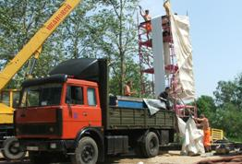
Рисунок 3.31 – Установка мягкого полимерного рукава Aarsleff CIPP
Таким образом, в результате восстановления получается новый самонесущий трубопровод, срок службы которого составляет не менее 50 лет, что доказано научными исследованиями и опытами по искусственному старению.

Гибкая высокотехнологичная система для эффективного ремонта трубопроводов Примус Лайн (Primus Line ).
Внутреннее покрытие состоит из термопластичных синтетических материалов, является крайне гладким и, благодаря более низкой гидравлической шероховатости, обладает меньшим сопротивлением, чем традиционные материалы. Наружное покрытие состоит из устойчивого к износу ПЭ.
Таблица 3.5 -Технические данные Примус Лайн
Диаметр | мм | Ду  150-500
Макс. рабочее давление | атм  атм | 25  40 | 1-слойная ткань  2-слойная ткань
Макс. давление разрыва | атм | 200 | 1-слойная ткань
Толщина стенки | мм  мм | 6,5  9,0 | 2-слойная ткань
Вес | кг/м | 1,6-9,2 | в зависимости  от диаметра
Устойчивость к истиранию снаружи | мм³ | 10,5
Макс. длина втягивания | м | 2 000
Макс. длина рукава на одном барабане | м | 4 500 | в зависимости  от диаметра
Переход от гибкого напорного трубопровода Примус Лайн на сталь, чугун, ПЭ и другие материалы осуществляется при помощи специально разработанных соединителей Примус Лайн.
Примус Лайн обладает высокой гибкостью и малым весом, имея при этом более высокую прочность и устойчивость материала к истиранию, чем у стальной трубы. Эти свойства достигаются благодаря использованию арамидных нитей, бесшовному переплетению нитей и многокомпонентному покрытию. Волокно обладает высокой прочностью на разрыв по отношению к весу.
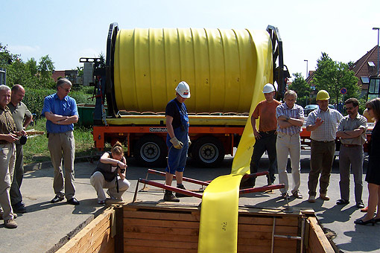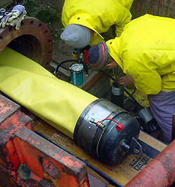
Рисунок 3.32– Установка рукава Примус Лайн в трубопровод

3.6.3 Исследования нанесения комбинированного рукава с эпоксидными смолами
Чтобы выяснить характер движения тороидальной оболочки, обратимся к рассмотрению траектории движения точки, принадлежащей поверхности тороидальной оболочки, находящейся внутри трубы (рисунок 3.33).
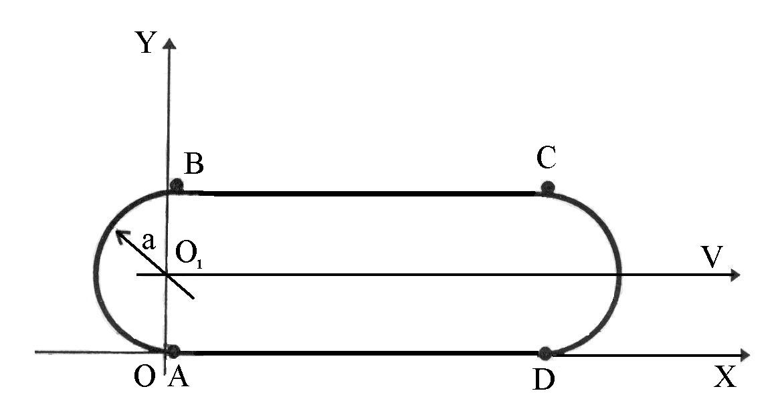

Рисунок 3.33 - Схема для расчета траектории движения точки, принадлежащей поверхности тороидальной оболочки, находящейся внутри трубы
Поскольку тороидальная оболочка обладает осевой симметрией, то в дальнейшем можно рассматривать движение точки только в этом сечении.
Предварительно условимся, что неподвижные оси координат ОХ и ОY с началом в точке О расположены так, что ось ОХ находится на уровне поверхности трубы и направлена в сторону движения тороидальной оболочки, а ось ОХ – проходит через центр вращения нижней части сечения тороидальной оболочки (рисунок 3.12).
Кинематику движения тороидальной оболочки будем рассматривать при следующих допущениях:
- дуги АВ и СD – являются полуокружностями;
- участки ВС и АD равны и параллельны между собой;
- на кривой АВСDА не происходит локальных сжатий или растяжений, каких либо участков.
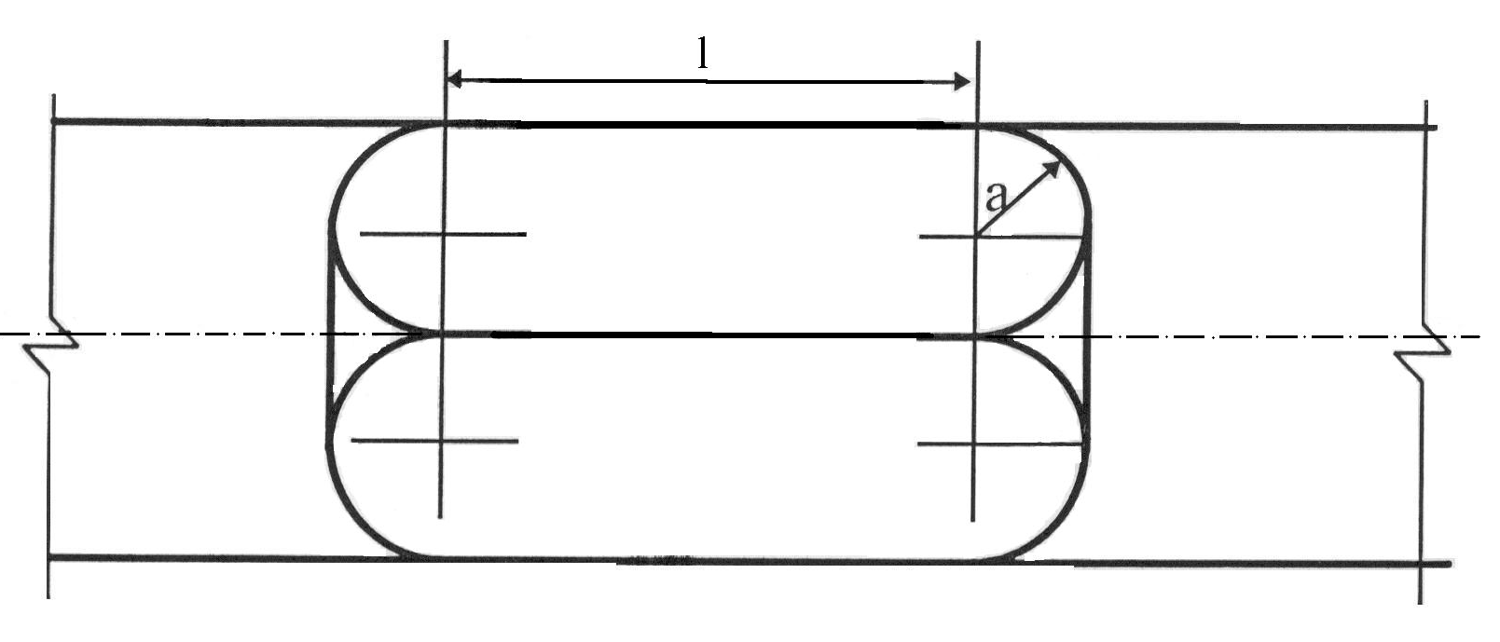

Рисунок 3.34 - Схема для расчета траектории движения точки, принадлежащей поверхности тороидальной оболочки
Введем дополнительные обозначения: l – длина участков ВС и АD, а – радиус полуокружностей АВ и СD.
Предположим, что центр масс тороидальной оболочки движется вдоль оси ОХ со скоростью V. Рассмотрим траекторию движения точки, которая в момент времени t = 0 находится в точке А. Из рисунка 3.34 можно заметить, что точка А на участке АВ участвует одновременно в двух движениях, поступательном вдоль оси Х и вращательном вокруг центра О₁.
На основании изложенного запишем выражение для изменяющихся координат точки А.
При условии 0 ≤ t ≤ t₀ =
(3.20)
V – скорость движения тороидальной оболочки, м/с;
а – часть диаметра тороидальной оболочки, м;
t – время, с.
Принимая во внимание, что в уравнениях (3.20) t = t₀, получим координаты точки А в момент времени t₀ на рассматриваемом участке, для описания которой используется циклоида.
(3.21)
Далее точка движется вдоль оси ОХ со скоростью 2V относительно неподвижной системы координат. Время движения точки по участку ВС равно.
Таким образом, на участке ВС уравнение траектории движения можно представить в следующем виде:
(3.22)
При , имеем:
(3.23)

По дуге СD точка вновь движется по циклоиде. Поэтому траектория ее движения на этом участке описывается уравнениями:
(3.24)
При условии < t < имеем с учетом t = t₂:

(3.25)
Далее в течение отрезка времени, равно , точка находится в состоянии покоя.
При условии t₂ < t < t₂ + координаты этой точки определяются из уравнения:
(3.26)
Выражения (3.20 – 3.26) представляют уравнения траектории описываемой точкой А, находящейся на поверхности тороидальной оболочки за один оборот последней.
Анализ системы уравнений, характеризующих траекторию движения тороидальной оболочки внутри трубы, позволяет сделать вывод о том, что параметры траектории определяются линейными размерами тороидальной оболочки и не зависят от скорости её движения в трубе.
Особо следует отметить, что траектория движения тороидальной оболочки имеет участок, на котором точка находится в состоянии покоя. Координаты этой точки определяются системой уравнений (3.26) и зависят только от размеров тороидальной оболочки. Действительно, взяв производную от первого уравнения системы (3.26), убедимся, что скорость движения точки на этом участке равна 0, т.е. x(t)′ = V(t) = 0.
Наличие указанной точки имеет важное значение для реализации технологического процесса внутренней изоляции трубопровода. Вместе с тем, для того, чтобы точка, принадлежащая поверхности тороидальной оболочки в определенный момент времени находилась в состоянии покоя, необходимо выполнить следующее условие: движение – качения тороидальной оболочки может быть обеспечено в том случае, если усилие прижатия поверхности тороидальной оболочки к внутренней поверхности трубы с учетом коэффициента трения скольжения, будет больше, чем усилие, необходимое для передвижения тороидальной оболочки внутри трубы (рисунок 3.35).
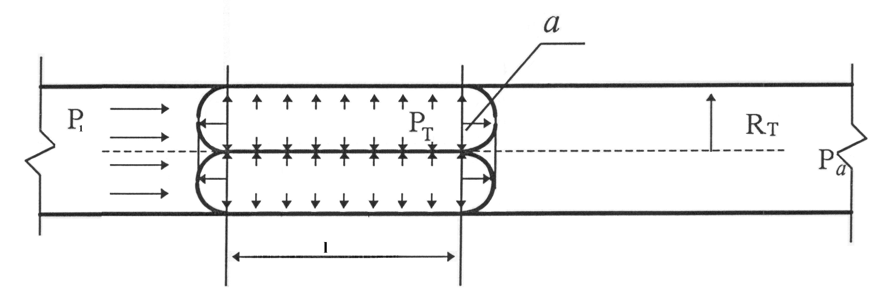

Рисунок 3.35 - Схема для расчета движения тороидальной оболочки в трубопроводе
Воздух внутри тороидальной оболочки давит на часть оболочки, соприкасающейся с внутренней поверхностью трубы, с силой, равной P_{т}S_{т}. Одновременно с этим на часть поверхности тороидальной оболочки, равной по площади поперечному сечению трубы, давит сила, обусловленная избыточным давлением P воздуха, создаваемым компрессором. Величина этой силы равна (P₁ – P_{a})S₁.
Таким образом, условие движения тороидальной оболочки может быть в общем, виде представлено следующим выражением:
(3.27)
Р₁ – избыточное давление, МПа;
Р_{а} – атмосферное давление, МПа;
Р_{т} – давление внутри тороидальной оболочки, МПа;
S₁ – площадь поперечного сечения трубы, м²;
S_{т} – площадь контакта тороидальной оболочки с внутренней поверхностью трубы, м²;
f_{т} – коэффициент скольжения тороидальной оболочки.
Поскольку площадь контакта тороидальной оболочки с внутренней поверхностью трубы и площадь поперечного сечения трубы нетрудно найти с помощью рисунка 3.13, то условие (3.27) можно записать в виде:
= , (3.28)
R_{т} – радиус трубы, м;
а – радиуса тороидальной оболочки, м;
l_{т} – длина цилиндрической части поверхности тороидальной оболочки, м.
Окончательно имеем, при условий R_{т} = 2а:
(3.29)
На основании уравнения (3.29) можно сделать вывод о том, что движение тороидальной оболочки внутри трубы обеспечивается при условии, когда соотношение между избыточным давлением, необходимым для перемещения тороидальной оболочки, к давлению внутри тороидальной оболочки, с учетом коэффициента трения скольжения будет меньше отношения длины тора к его радиусу.
Другими словами, для движения тороидальной оболочки в трубе необходимо, чтобы соотношение между давлением на перемещение тороидальной оболочки и давлением внутри неё не превышало отношение линейных размеров тороидальной оболочки.
Для нахождения величины рабочего давления при выполнении процесса изоляции внутренней поверхности трубопровода, в котором используются две тороидальные оболочки и технологический рукав из стеклоткани, между которыми находится изолирующий состав, рассмотрим все внешние силы, действующие на рассматриваемую часть трубопровода (рисунок 3.36).

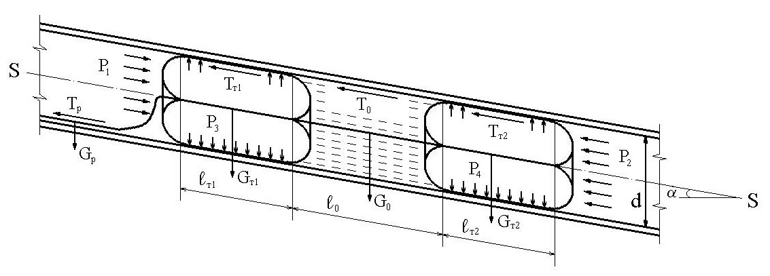

Рисунок 3.36 - Схема для расчета движения тороидальных оболочек и технологического рукава из стеклоткани внутри трубы
Учитывая, что движение представленной на рисунке 3.36 системы равномерное и установившиеся, а также считая, что тороидальные оболочки не подвержены деформациям со стороны внешнего давления, найдем сумму проекций всех действующих сил на ось S, которую приравняв к нулю получим:
(3.30)
Рассмотрим все силы входящие в уравнение 3.30:
Силы Р₁ и Р₂ проецируются на ось S без искажения и представляют собой силы давления на торцевые сечения тороидальных оболочек:
(3.31)

(3.32)
р₁ – рабочее давление, кгс/см²;
р₂ – противодавление, кгс/см²;
ω − площадь поперечного сечения трубопровода, см².
Собственный вес тороидальных оболочек равен:
(3.33)
γ_{тi} – удельный вес материала тороидальной оболочки, кг/м²;
d – диаметр трубопровода, м;
l_{тi} – длина тороидальной оболочки, м.
Проекция собственного веса тороидальных оболочек на ось S определим, как:
(3.34)
α − угол наклона оси трубопровода к горизонту.
Проекцию собственного веса защитного состава определим, как:
(3.35)
γ₀ – удельный вес защитного состава, кг/м³;
l_{тр} – длина восстанавливаемого трубопровода, м;
d – диаметр трубопровода, м;
Δ₀ – толщина наносимого покрытия, м;
α − угол наклона оси трубопровода к горизонту.
Проекция собственного веса технологического рукава на ось S:
(3.36)
γ_{р} – удельный вес технологического рукава, кг/м²;
d – диаметр трубопровода, м;
l_{трi} – длина участка в данный момент времени, м;
α − угол наклона оси трубопровода к горизонту.
Силы Т_{т1} и Т_{т2} входящие в уравнение 3.30 являются силами трения-качения тороидальных оболочек внутри трубопровода. Учитывая, что силы Т_{т1} и Т_{т2} проецируются на ось S без искажений, запишем:
(3.37)
Р_{тi} – внутреннее давление в тороидальной оболочке, кгс/см²;
f_{тi}^{ск} – коэффициент трения-скольжения тороидальной оболочки;
d – диаметр трубопровода, см;
l_{тi} – длина тороидальной оболочки, см.
Сила Т_{р} представляет собой силу трения-скольжения технологического рукава о поверхность трубопровода и выглядит следующим образом:

(3.38)
Р₁ – сила давления, кгс;
f_{р}^{ск} – коэффициент трения-скольжения технологического рукава;
l_{трi} – длина участка в данный момент времени, см;
d – диаметр трубопровода, см.
Сила “трения на стенке” Т₀, приложенная со стороны стенок трубы к боковой поверхности защитного состава. Эта сила направлена против движения и проецируется на ось S без искажений. Силу Т₀ представим следующей зависимостью:
(3.39)
τ₀ – среднее касательное напряжение у стенки трубы, Па;
ω − площадь поперечного сечения трубопровода, м².
Среднее касательное напряжение у стенки трубы определяется по формуле:
(3.40)
μ − динамический коэффициент вязкости защитного состава, Па⋅с;
V – скорость движения системы, м/с;
d – диаметр трубопровода, м.
Тогда, подставив выражение 3.40 в 3.39 получим:
(3.41)
l_{тр} – длина восстанавливаемого трубопровода, м;
Δ₀ – толщина наносимого покрытия, м;
Полученное значение силы Т₀ в ньютонах для согласованности условия 3.30, необходимо разделить на 9,807 для получения значения Т₀ в кгс.
Определим начальные граничные условия для движения системы под воздействием рабочего давления р₁ и заданной скоростью V, которая составляет от 0,15 до 0,25 м/с. Для этого обратимся к диаграмме расхода применяемых материалов (рисунок 3.15), таких как технологический рукав из стеклоткани и защитный состав из которой видно, что в первоначальный момент силы Т_{р} и G_{р}, входящие в уравнение 3.30 равны нулю.
С учетом этого уравнение 3.30 для начального момента движения запишем следующим образом:
(3.42)
Для теоретического нахождения начального значения рабочего давления при заданной скорости движения перепишем уравнение 3.42 относительно Р₁ и подставив вместо сил их выражения, получим уравнение 3.43:
d – диаметр трубопровода, см.
В общем случае с учетом уравнения 3.30 выражение для нахождения p₁ примет вид:
(3.44)
Анализируя уравнение 3.44 приходим к выводу, что сила Т_{р} и вес G_{р} оказывают существенное сопротивление движению системы. Поэтому технологический процесс необходимо выполнять в два этапа:
  - Раскладка технологического рукава.
  - Нанесение защитного покрытия при помощи системы состоящей из двух тороидальных оболочек и защитного покрытия между ними. Тогда данный процесс описан уравнением 3.43.
Для нахождения величины рабочего давления при выполнении процесса раскладки технологического рукава, в котором используются тороидальная оболочка и технологический рукав из стеклоткани, рассмотрим все внешние силы, действующие на рассматриваемую часть трубопровода (рисунок 3.37). Учитывая, что движение представленной на рисунке 3.37 системы равномерное и установившиеся, а также считая, что тороидальная оболочка не подвержена деформации со стороны внешнего давления, найдем сумму проекций всех действующих сил на ось S, которую приравняв к нулю получим:
(3.45)

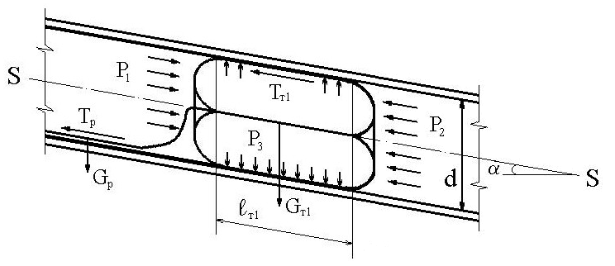

Рисунок 3.37 - Схема расчета движения тороидальной оболочки и технологического рукава из стеклоткани
Для нахождения начального значения рабочего давления перепишем уравнение 3.45 относительно Р₁ и подставив вместо сил их выражения получим 3.46:
Произведя сокращения, уравнение 3.46 примет вид:
(3.47)
Для нахождения максимально возможной длины технологического рукава при заданных величинах р₁ и d перепишем уравнение 3.47 относительно , при угле наклона трубопровода α = 0, тогда:

(3.48)
Лабораторная установка (рисунок 3.38.), для нанесения эпоксидной смолы в комбинации с технологическим рукавом состоит, из трубы 1на которую нанесено внутреннее цементно-песчаное покрытие, пусковой камеры 3, соединенная с трубой 1 и барабаном 4, на котором расположен технологический рукав из стеклоткани, посредством фланцевого соединения. Внутри пусковой камеры 3 располагаются тороидальные оболочки 5, 13 выполненные из прорезиненной ткани УНКЛ – 1 и технологический рукав из стеклоткани 2, между которыми имеется полость 7 равная объему необходимому для нанесения эпоксидной смолы. Заполнение полости 7 происходит через патрубок 6 в пусковой камере.
Компрессор 8, с рабочим давлением 0,981 МПа, ресивер 10 от которого по шлангу 9, избыточное давление поступает в барабан 4, с последующей передачей его на тороидальную оболочку 5. Контроль за рабочим давление осуществлялся манометрами 11 и 12.

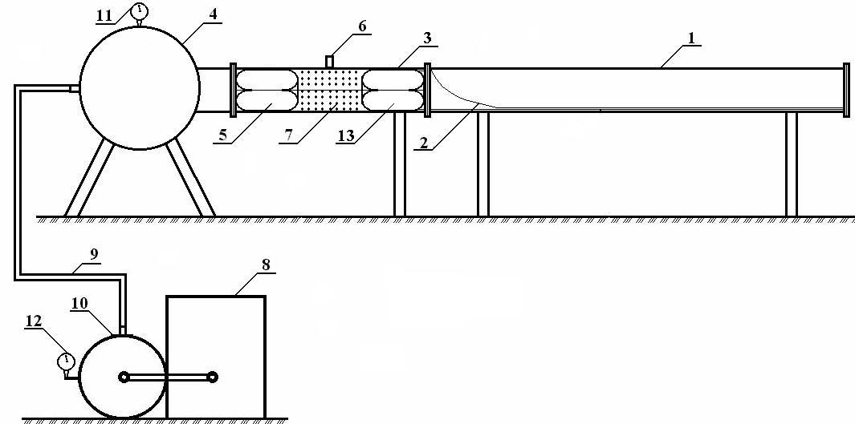

Рисунок 3.38 - Схема установки для нанесения эпоксидной смолы в комбинации с рукавом из стеклоткани: 1 – труба; 2 – рукав из стеклоткани; 3 – пусковая камера; 4 – барабан; 5,13 – тороидальная оболочка; 6 – патрубок; 7 – полость с адгезивом; 8 – компрессор; 9 – шланг для подачи избыточного давления; 10 – ресивер; 11,12 – манометр.
Технологический процесс нанесения эпоксидных смол с технологическим рукавом, выполненным из стеклоткани, тороидальной оболочкой на внутреннюю поверхность трубопровода неразрывно связан с определением следующих параметров:
- измерение диаметра тороидальной оболочки при различном внутреннем давлении;
- определение оптимального рабочего давления внутри тороидальной оболочки;
- получение зависимостей давления в тороидальной оболочке от давления в трубопроводе при совместном движении системы, состоящей из тороидальной оболочки, эпоксидной смолы, технологического рукава.
Для выполнения первого условия необходимо измерить диаметр тороидальной оболочки при различном внутреннем давлении в различных сечения нескольких плоскостей по длине тороидальной оболочки. Разбив длину тороидальной оболочки на три плоскости измерения представленных на рисунке 3.39. и наметив пять разных сечений в одной и той же плоскости производят замеры диаметра при различном внутреннем давлении.
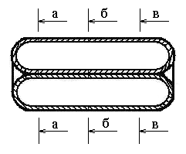

Рисунок 3.39 - Плоскости измерения диаметра тороидальной оболочки
Получение зависимости давления воздуха в тороидальной оболочке от давления воздуха в трубопроводе связано с определением давления, при котором происходит перемещение системы: 1 – одна тороидальная оболочка, 2 - тороидальная оболочка + технологический рукав + эпоксидная смола.
В результате обмера тороидальной оболочки выполненной из прорезиненной ткани УНКЛ получены следующие данные, представленные в виде графика (рисунок 3.41).
Используя данные обмера тороидальной оболочки, а также данные лабораторных исследований было определено оптимальное давление в тороидальной оболочке, которое составило 0,04 - ,05 МПа. При меньшем давлении не обеспечивается подвижность тороидальной оболочки, а при большем давлении увеличивается сопротивление перемещению тороидальной оболочке в восстанавливаемом трубопроводе, что влечет за собой как увеличение рабочего давления при нанесении защитного покрытия, так и повышенные требования к прочностным характеристикам самой тороидальной оболочки.

Рисунок 3.41 - График изменения диаметра тороидальной оболочки при различном внутреннем давлении
На основании проведенных исследований был получен график зависимости давления воздуха в тороидальной оболочке от давления воздуха в трубопроводе, а также начального значения рабочего давления в трубопроводе начала движения системы при разных значениях внутреннего давления в тороидальных оболочках (рисунок 3.42).
При нанесения эпоксидных смол в сочетании с технологическим рукавом на внутреннюю поверхность трубопровода были приняты следующие начальные условия: 1. Внутреннее давление в тороидальных оболочках составило 0,05 МПа; 2. Длина тороидальных оболочек L = 0,4 м; 3. Диаметр трубы составил 143 мм; 4. Длина участка нанесения L = 11,5 м; 5. Коэффициент трения-скольжения был принят f = 0,27; 6. Скорость движения системы V = 0,2 м/с; 7. Угол наклона трубопровода отсутствовал (труба располагалась строго горизонтально); 8. Величина противодавления составила 1 кгс/см²; 9. Удельный вес материала тороидальных оболочек γ_{т} = 0,475 кг/м²; 10. Толщина слоя нанесения защитного покрытия Δ = 0,5 мм; 11. Значение динамической вязкости защитного покрытия на основании паспорта μ = 17 Па⋅с; 12. Удельный вес защитного покрытия составил γ = 1390 кг/м³; 13. Удельный вес технологического рукава γ_{р} = 0,208 кг/м²; 14. Значение коэффициента трения-скольжения технологического рукава составил f = 0,0018.

Рисунок 3.42 - Зависимость давления воздуха в тороидальной оболочке от давления воздуха в трубопроводе: − для одной тороидальной оболочки; -для двух тороидальных оболочек, технологического рукава и защитного состава.
Произведем сравнение полученных результатов с теоретическими расчетами в таблице 3.6.

Таблица 3.6 - Сравнение полученных результатов
Давление в тороидальной оболочке, МПа | Давление в трубе, МПа |  | Процент расхождения
Давление в тороидальной оболочке, МПа | экспериментальное | теоретическое | Процент расхождения
0,01 | 0,017 | 0,017002 | 0,117
0,02 | 0,023 | 0,023044 | 0,191
0,03 | 0,03 | 0,029087 | 3,139
0,04 | 0,035 | 0,035128 | 0,364
0,05 | 0,04 | 0,041169 | 2,839
0,06 | 0,047 | 0,047212 | 0,449
Расчет допустимой длины технологического рукава по формуле 3.48 при значении внутреннего диаметра трубопровода равном d = 143 мм и начальном давлении р₁ = 5 кгс/см², l_{p} = 28,2 м или длина восстанавливаемого участка l_{тр} = 56,4 м.
Таблица 3.7 - Расчет начального давления и длины ремонтируемого участка в зависимости от диаметра трубопровода при угле α = 0
Диаметр ремонтируемого трубопровода, мм | Начальное рабочее давление р_{н1}, МПа | Длина ремонтируемого участка, м
150 | 0,434 | 58,67
200 | 0,429 | 78,22
300 | 0,426 | 117,33
400 | 0,425 | 156,44
500 | 0,425 | 195,55
600 | 0,425 | 234,67
700 | 0,424 | 273,78
800 | 0,424 | 312,89
900 | 0,424 | 352

3.6.4 Изменение пропускной способности трубопроводов в процессе эксплуатации

Пропускная способность трубопроводов в период эксплуатации снижается иногда до 50% расчетной и даже ниже. Вследствие коррозии и образования отложений на трубах шероховатость их увеличивается, что в первом приближении можно оценить по формуле:
(3.49)
Δ₀ − абсолютная шероховатость для новых труб, мм;
Δ_{t} − через t лет эксплуатации, мм;
δ − ежегодный прирост абсолютной шероховатости, мм в год, зависящий от физико-химических свойств подаваемой по ним воды.
Зависимость пропускной способности трубопроводов от срока их службы выражается формулой:
(3.50)
Q_{p} − расчетная пропускная способность трубопровода;
t − продолжительность эксплуатации в годах;
n и m − параметры, зависящие от физико-химических свойств транспортируемой воды.
Исследованию подвергалась стальная труба с продольным сварным швом диаметром 149,8 мм. Первоначально, каких либо специальных покрытий на внутренней поверхности ее стенок не было, имелись признаки коррозии.
Испытуемый участок (10 м) состоял из цельной трубы, которая укладывалась строго прямолинейно, стыковалась при помощи фланцевых соединений с входным и выходным участком. Входной и выходной участки выполнялись из тех же труб, что и измерительный участок. Согласно экспериментальным данным только на расстоянии _{н} от начала подлежащей гидравлическим испытаниям трубы эпюра скоростей окончательно сформируется и примет вид (рисунок 3.43), а длина начального участка может быть принята (при турбулентном движении):
_{н} = (25 ÷ 50) d, (3.51)

d – диаметр трубы, мм.
Для стальной трубы Ø 149,8 мм:
_{н} = (25 ÷ 50) d = (25 ÷ 50) ⋅ 149,8 = 3,745÷7,49 м

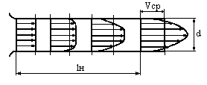

Рисунок 3.43 - Эпюра скоростей в сечении потока
Установка (рисунок 3.44) состоит, из испытываемого участка трубы 1 (длиной 11,5 м), входного участка 2, перед которым размещена задвижка 4, к которой в свою очередь через начальный участок 5 (длиной 8,25 м) подсоединен погружной насос 6 (ЭЦВ 10 – 63 – 150) и выходного участка 7 (длиной 5,25 м), к которому подсоединена задвижка 9 при помощи стальной трубы 8. Сброс воды осуществлялся в резервуар 10 соединенный с задвижкой 9 через трубу 11. Регулирование расхода осуществлялось задвижками, установленными перед испытуемым участком и после него. Для контроля работы установки служил манометр 12. Измерения расхода производилось ультразвуковым расходомером 13 “Взлет ПР”, а перепады давления на испытываемом участке с помощью дифференциального ртутного манометра (ДФ – 50) 3.

Рисунок 3.44 - Схема лабораторной установки для гидравлического испытания трубопровода: 1 – испытываемая стальная труба; 4 – задвижка; 7 – выходной участок; 11 – труба для сброса; 2 – входной участок; 5 – начальный участок; 8 – отводная труба; 12 – манометр; 3 – дифференциальный манометр; 6 – насос; 10 – резервуар; 13 – ультразвуковой расходомер.
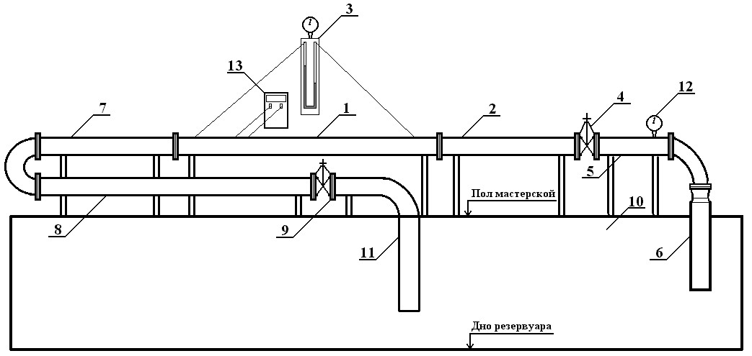
В каждом проведенном опыте, при каждом изменении давления измерялась температура воды, и вычислялся коэффициент кинематический вязкости по формуле:
(3.52)
t – температура жидкости (воды), ˚С
Средняя скорость движения в стальной трубе определялась по формуле:
(3.53)
Q – расход воды, м³/с;
ω – площадь живого сечения трубопровода, м².
При измерении дифференциальным манометром потери напора находились по уравнению:
, (3.54)
h_{l} – потери напора на испытываемом участке, мм.вод.ст.
h_{m} – разность уровней жидкости-заполнителя в трубках манометра в мм;
γ_{з} – относительный вес ртути;
γ – относительный вес воды.
Используя классическую формулу Дарси-Вейсбаха для определения потерь по длине, как при ламинарном, так и при турбулентном течении в трубах круглого сечения:
(3.55)
h_{л} – потери напора по длине, м вод. ст.;
λ – коэффициент сопротивления по длине;
l – длина трубы, м;
d – диаметр трубы, м;
V – средняя скорость движения жидкости (воды) в трубе, м/с;
g – ускорение свободного падения, м/с².
Из формулы (3.55) коэффициент гидравлического сопротивления по длине равен:
, (3.56)
Число Рейнольдса определялось по формуле:
, (3.57)
R_{e} – число Рейнольдса;
V – средняя скорость движения жидкости (воды) в трубе, м/с;
d – диаметр трубы, м;
ν - кинематический коэффициент вязкости жидкости, м²/с.
Для оценки точности вычислений при определении коэффициента гидравлического сопротивления λ, определим возможную наибольшую относительную ошибку, для этого формулу (3.56) приведем к виду:
(3.58)
При гидравлических испытаниях трубопровода в лабораторных условиях проводились следующие исследования:
- получение зависимости коэффициента гидравлического сопротивления по длине от числа Рейнольдса для новой стальной трубы;
- получение зависимости коэффициента гидравлического сопротивления по длине от числа Рейнольдса для стальной трубы с нанесенным на ее внутреннюю поверхность цементно-песчаного покрытия;
- получение зависимости коэффициента гидравлического сопротивления по длине от числа Рейнольдса для стальной трубы с комбинированным покрытием, состоящим из: цементно-песчаного покрытия, рукава, эпоксидной смолы;
- сравнение полученных зависимостей;
- получение теоретической зависимости коэффициента гидравлического сопротивления по длине от числа Рейнольдса для новой стальной трубы, для стальной трубы находившейся в эксплуатации в течение 1 года, 5 лет, 10 лет.
После проведения гидравлических опытов и обработки полученных данных, были получены зависимости коэффициента гидравлического трения λ от числа Рейнольдса R_{е}, которые представим в виде графиков:
- для стальной трубы без внутреннего покрытия (рисунок 3.45.);
- для трубы с цементно-песчаным покрытием (рисунок 3.46.);
- для трубы с комбинированным покрытием (рисунок 3.47) (цементно-песчаное покрытие + эпоксидная смола);
- сравнение полученных зависимостей (рисунок 3.48.).
Учитывая, что рассмотренный интервал чисел Рейнольдса от 136000 до 250000 принадлежит переходной зоне так, как выполняется условие:
(3.65)
Δ_{э} – значение эквивалентной шероховатости, мм;
d – диаметр исследуемого трубопровода, мм;
R_{е} – число Рейнольдса.
Для исследованной трубы с различными покрытиями и без них величина составила от 45,4 до 83,44.
Проверкой проведенных исследований полученных данных для металлической трубы является их сравнение с теоретическими (рисунк 3.49), полученными по формуле А.Д. Альтшуля, при значении эквивалентной шероховатости Δ_{э}

Рисунок 3.45 - График зависимости коэффициента гидравлического сопротивления по длине от числа Рейнольдса для стальной трубы без внутреннего покрытия: 1 – полученная кривая; 2 – теоретическая кривая полученная по формуле А.Д. Альтшуля.

Рисунок 3.46 - График зависимости коэффициента гидравлического сопротивления по длине от числа Рейнольдса: 1 – новая стальная труба; 2 - теоретическая кривая стальной трубы находившейся в эксплуатации 1 год; 3 – теоретическая кривая стальной трубы находившейся в эксплуатации 5 лет; 4 – теоретическая кривая стальной трубы находившейся в эксплуатации 10 лет.
Рисунок 3.47 - График зависимости коэффициента гидравлического сопротивления по длине от числа Рейнольдса для стальной трубы с цементно-песчаным внутренним покрытием цементно-песчаным внутренним покрытием, поверх которого нанесена эпоксидная смола

Рисунок 3.48 - Сводный график зависимости коэффициента гидравлического сопротивления по длине от числа Рейнольдса: 1 – стальная труба; 2- стальная труба с нанесенным на его внутреннюю поверхность цементно-песчаного покрытия; 3 – стальная труба с комбинированным внутренним покрытием.
R_{e}
(3.66)
Обоснованием необходимости нанесения внутреннего защитного покрытия не только на старые, но и новые стальные трубопроводы, будет являться оценка изменения коэффициента гидравлического сопротивления по длине в процессе эксплуатации.
Для чего построим теоретические кривые стальной трубы находившейся в эксплуатации в течение 1 года, 5лет, 10 лет (рисунок 3.25) при условии пропуска воды 3 группы δ = 0,18, n = 11,6, m = 0,35, причем в качестве Δ₀ абсолютной шероховатости примем расчетную, исследуемой стальной трубы без покрытия, выведенную из формулы А.Д. Альтшуля:

(3.67)

Δ₀ − абсолютная шероховатость в начале эксплуатации для новых труб, мм;
Анализ представленного на рисунке 3.28. сводного графика зависимости коэффициента гидравлического сопротивления по длине от числа Рейнольдса позволяет сделать вывод, что при значении рабочих скоростей 0,8 м/с ÷ 1,5 м/с диапазон изменений значения коэффициента гидравлического сопротивления по длине нового стального трубопровода и отремонтированного по предлагаемой комбинированной технологии, в среднем составляет 2,56 %.
Анализ данных, представленных на рисунке 3.48 позволяет сделать вывод о том, что при нанесении комбинированного защитного покрытия на внутреннюю поверхность трубопровода значение коэффициента гидравлического сопротивления становится сопоставимым с его значением для новых стальных труб.

3.6.5 Результаты исследований прочности покрытия

Рассмотрим методику расчета прочности стальной трубы с комбинированным внутренним покрытием, схема которой приведена на рисунке 3.49.
При подаче давления P труба (комбинированное покрытие) стремится расшириться. Однако со стороны оболочки (стальной трубы) на трубу будет действовать контактное напряжение P_{к}, так как модуль упругости оболочки значительно больше модуля трубы. Тогда точка В трубы получит перемещение U₁, а точка В оболочки – U₂, которые равны между собой.
(3.68)

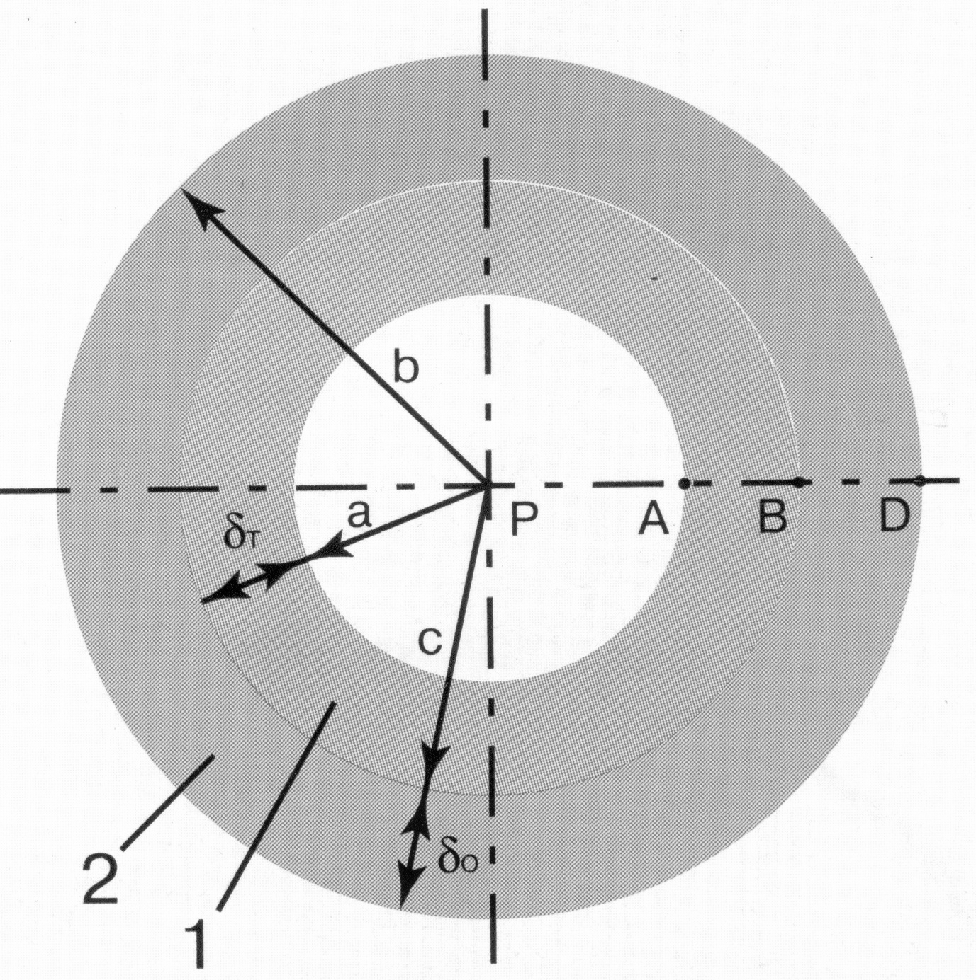

Рисунок 3.49 - Схема для расчета прочности стальной трубы с комбинированным покрытием: 1 – комбинированное покрытие (труба); 2 – стальная труба (оболочка).
Перемещения U₁ для трубы и U₂ для оболочки определим по формулам, полученным при решении задачи Ламе, когда на трубу изнутри действует давление Р, а снаружи – давление Р_{к}, а на оболочку – изнутри давление Р_{к}, которые для данного случая имеют вид:
(3.69)
(3.70)

Р – давление рабочей жидкости внутри трубы;
Р_{к} – контактное давление на поверхности соприкосновения оболочки с трубой;
Е_{Т} и Е₀ – модуль упругости материала соответственно трубы и оболочки;
µ_{Т} и µ₀ – коэффициент Пуассона материала соответственно трубы и оболочки;
а – внутренний радиус трубы;
b – наружный радиус оболочки;
с – наружный радиус трубы и внутренний радиус оболочки.
Подставляя формулы 3.69 и 3.70 в равенство 3.68, получим выражение для определения контактного давления на поверхности соприкосновения оболочки с трубой:
(3.71)
Если принять: где δ_{Т}, δ₀ – толщины стенок соответственно трубы и оболочки, то после подстановки этих величин в выражение 3.71 и преобразований с учетом допущений δ_{Т}² ≈ 0, δ₀² ≈ 0, получим:
(3.72)
Определим напряжения, которые будут действовать в стенках трубы и оболочки от давления жидкости по формулам, полученным при решении задачи Ламе. Для материала трубы в точке А:
(3.73)

(3.74)
или
(3.75)
σ_{τA} – тангенциальное (касательное) напряжение в точке А трубы;
σ_{rА} – радиальное напряжение в точке А трубы.
Известно, что эквивалентное напряжение определяется как:
Тогда с учетом формул 3.73 и 3.75 получим:
(3.76)
Напряжения в стенке трубы в точке В так же определим по формулам Ляме:
(3.77)
(3.78)
или
(3.79)
Эквивалентное напряжение в материале стенки трубы в точке В определяется разностью выражений 3.77 и 3.79:
(3.80)
Напряжение в стенке оболочки в точке В определим по формулам Ляме:
(3.81)

(3.82)
или
(3.83)
Эквивалентное напряжение в материале стенки оболочки в точке В определяются разностью выражений 3.81 и 3.83:
(3.84)
Напряжение в стенке оболочки в точке D определим по формулам Ляме:
(3.85)
(3.86)
или
(3.87)
Эквивалентное напряжение в материале стенки оболочки в точке D определяется разностью выражений 3.85 и 3.87:
(3.88)
Расчеты сводятся к выполнению условий: и , где σ_{Т} и σ₀ – допускаемые напряжения соответственно материала трубы и оболочки.
Эпюра тангенциальных σ_{τ} и радиальных σ_{r} напряжений представлена на рисунке 3.50.
Лабораторная установка (рисунок 3.51) состоит из компрессора 8, с рабочим давлением 0,981 МПа, с ресивером 7 из которого воздух посредством шланга высокого давления 5 подается в испытываемый образец 1, давление в котором регистрировалось манометром 10, который в свою очередь находится между двух заглушек 3 и 4 стянутых при помощи шпилек, также на заглушке 3 имеется кран для сброса давления 9.
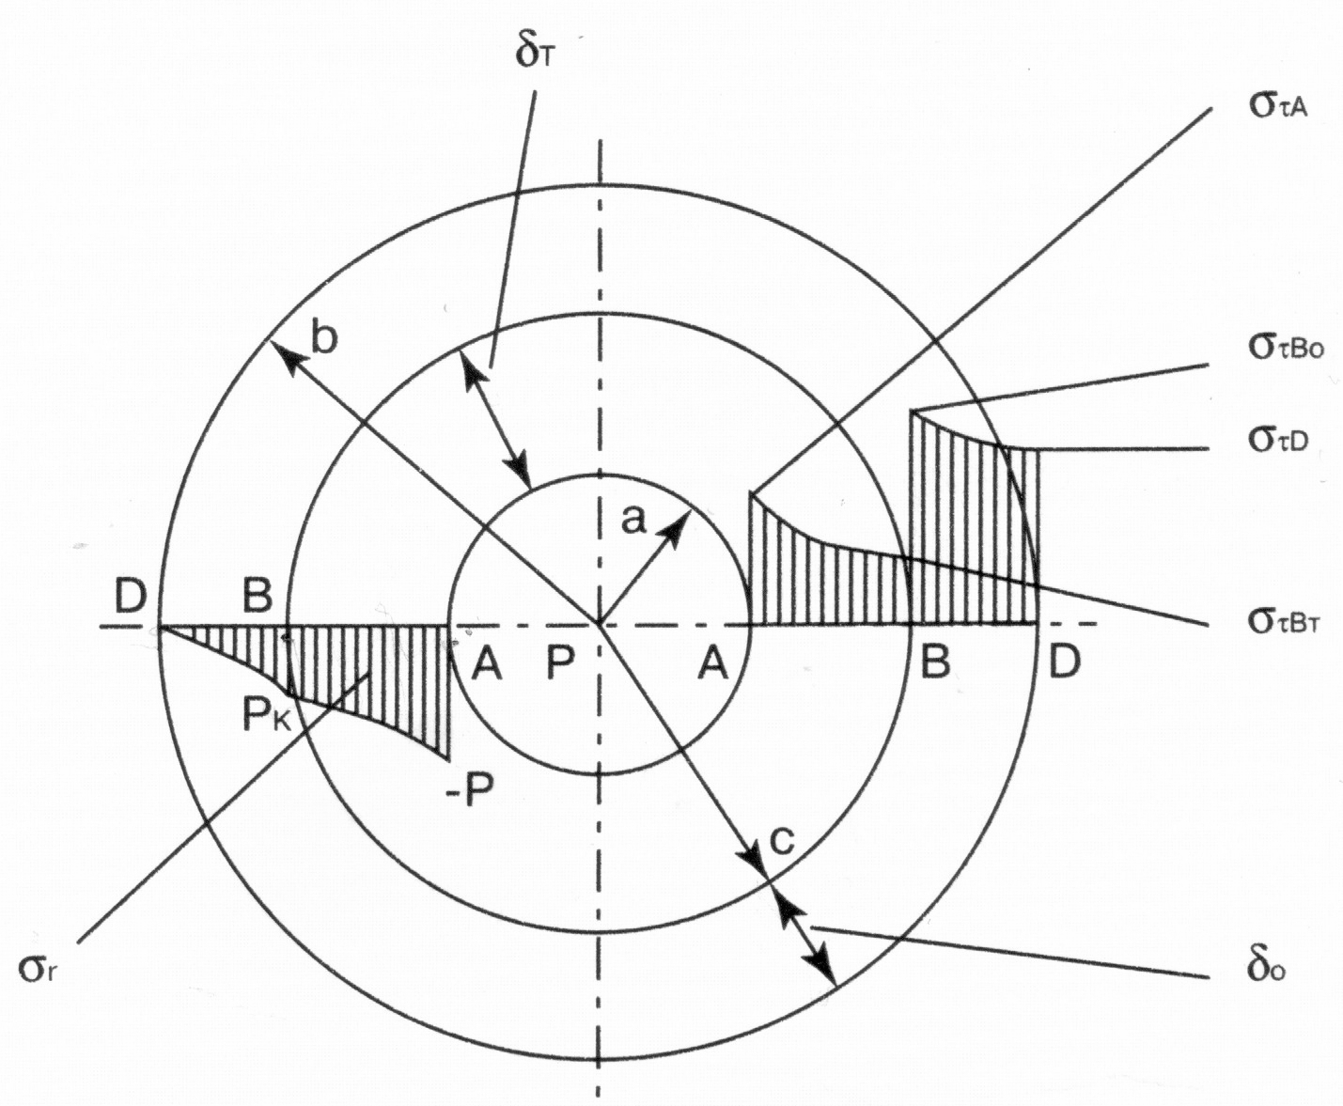

Рисунок 3.50 - Эпюра тангенциальных σ_{τ} и радиальных σ_{r} напряжений
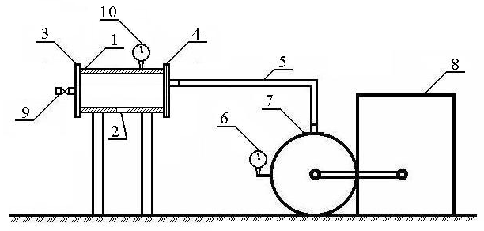

Рисунок 3.51 - Лабораторная установка для оценки прочности покрытий
1 – сменный образец; 2 – дефект; 3,4 – заглушка с штуцером; 5 – шланг высокого давления; 6,10 – манометр; 7 – ресивер; 8 – компрессор; 9 – кран сброса давления;
Для проведения испытаний был проведен анализ наиболее часто встречающихся по форме дефектов. В результате оказалось, что наиболее часто встречаются 3 формы дефектов: 1 – приближенно круглой формы; 2 – щель прямоугольной формы; 3 – комбинация из двух предыдущих, т.е. круглое сквозное проржавление с отходящей от него щелью.
Поэтому в качестве оценки прочности покрытия были созданы образцы с перечисленными выше видами дефектов в 3-х кратной повторности. В качестве внутренней изоляции подлежащей испытанию были выбраны комбинированные покрытия: 1 – цементно-песчаного раствора + эпоксидная смола, 2 – цементно-песчаного раствора + эпоксидная смола + стеклоткань + эпоксидная смола. Всего исследовано 18 образцов.
В результате испытаний под давлением 0,8829 МПа все образцы, выдержали приложенное давление без повреждения внутреннего покрытия (оценивалось визуально на наличие появлений трещин и протечек воды в месте дефекта).
Для выяснения критического значения давления для предложенного комбинированного покрытия произведем расчеты при следующих значениях: модуль упругости материала трубы Е_{Т} = 3000 МПа; коэффициент Пуассона материала трубы μ_{Т} = 0,4; допускаемое напряжение материала трубы σ_{Т} = 48 МПа; модуль упругости материала оболочки Е₀ = 21000 МПа; коэффициент Пуассона материала оболочки μ₀ = 0,28; допускаемое напряжение материала оболочки σ₀ = 370 МПа.
Внутренний диаметр оболочки составляет 149,8 мм с толщиной стенки δ_{о} = 4 мм, толщина трубы δ_{т} = 4 мм. Зададимся давлением рабочей жидкости внутри трубы 2,2; 2,4; 2,6 МПа. Определим контактное давление на поверхность соприкосновения трубы и оболочки для предложенных давлений по формуле 3.72:

Для каждого предложенного значения Р_{к} определим значения σ_{r}, σ_{τA}, σ_{τB0}, σ_{τD}, σ_{τBt}, σ_{экв.А} в табличной форме.

Таблица 3.8 - Результаты расчета напряжений
Контактное давление Р_{к}, МПа | σ_{r}, МПа | σ_{τA}, МПа | σ_{τB0}, МПа | σ_{τD}, МПа | σ_{τBt}, МПа | σ_{экв.А}, МПа
1,816 | - 1,816 | 4,616 | 34,05 | 32,234 | 4,232 | 6,432
1,981 | -1,981 | 5,037 | 37,14 | 35,163 | 4,618 | 7,018
2,146 | -2,146 | 5,458 | 40,24 | 38,091 | 5,005 | 7,604
Исходя из условия , можно сделать вывод об обеспечении необходимой прочности покрытия.
Предположим, что толщина стенки оболочки равна нулю, а труба (покрытие) нагружена только внутренним давлением равным 1,8; 2,0; 2,2; 2,4; 2,6 МПа, тогда формулы для расчета напряжений примут вид:
(3.89)
(3.90)
Максимальное сжатие в радиальном направлении и максимальное растяжение в окружном достигаются в точках внутренней поверхности трубы при r = a:
(3.91)
(3.92)
В точках наружной поверхности трубы при r = с:
(3.93)
(3.94)

Произведем расчет максимальных напряжений в табличной форме.
Таблица 3.9 - Расчет максимальных напряжений
Внутреннее давление Р, МПа | Напряжения внутренней части трубы, МПа |  | Напряжения наружной части трубы, МПа
Внутреннее давление Р, МПа | σ_{r} | σ_{τ} | σ_{r} | σ_{τ}
1,8 | - 1,8 | 32,83 | 0 | 31,03
2,0 | - 2,0 | 36,48 | 0 | 34,48
2,2 | - 2,2 | 40,125 | 0 | 37,92
2,4 | - 2,4 | 43,77 | 0 | 41,37
2,6 | - 2,6 | 47,42 | 0 | 44,82
Исходя из условия , проверяя данные расчета максимальных напряжений (таблица 3.9) на его выполнение, можно сделать вывод о превышении допускаемого напряжения для материала внутреннего покрытия трубопровода при внутреннем рабочем давлении равном Р = 2,6 МПа, что в свою очередь приведет к разрушению покрытия.
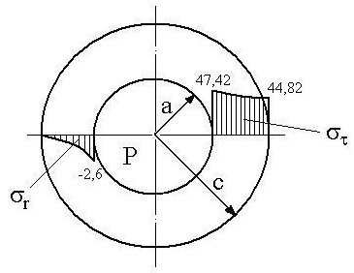
Рисунок 3.52 - Эпюра тангенциальных σ_{τ} и радиальных σ_{r} напряжений при внутреннем давлении Р = 2,6 МПа

3.7 Санация трубопроводов с помощью горизонтального направленного бурения (ГНБ)
На сегодняшний день горизонтальное направленное бурение (ГНБ) является наиболее совершенным способом бестраншейной прокладки инженерных коммуникаций и важным, прогрессирующим методом санации.
Бестраншейные технологии применяются не только в тех случаях, когда строительство коммуникаций традиционными методами с внешней экскавацией грунта затруднено или невозможно. Существует ряд других причин. Так, в ближайшее время предстоит работать в условиях жестких экологических ограничений. Кроме того, транспортные артерии большинства городов построены на безальтернативной основе, когда при перекрытии движения транспорта по одной из них парализуется движение в целом районе. Наконец, обычный анализ финансово-экономических факторов говорит о том, что альтернативы бестраншейным технологиям при строительстве подземных коммуникаций сегодня нет.
Начало нового тысячелетия характеризуется устойчивым ростом городов, развитием предприятий базовых отраслей промышленности, строительства, транспорта и телекоммуникаций, что приводит к необходимости строительства новых подземных коммуникаций различного назначения. С другой стороны, по протяженности действующих трубопроводов Российская Федерация занимает одно из первых мест в мире, при этом более половины из них проложены 20-50 лет назад и требуют реконструкции и обновления.
В настоящее время существует и в ближайшие десятилетия сохранится высокий потенциал роста капиталовложений в строительство, реконструкцию и ремонт подземных коммуникаций самого широкого назначения.
Модернизация и реконструкция действующих и строительство новых трубопроводов зачастую ведутся на территориях городов, действующих промышленных предприятий, в трудных геологических и географических условиях, при действии ряда технических, технологических и экологических ограничений. Очевидно, что производство работ традиционными методами с внешней экскавацией грунта в этих условиях либо сильно затруднено, либо зачастую невозможно. Эти и целый ряд других факторов естественного и искусственного происхождения обусловливают особую актуальность ускоренного внедрения бестраншейной техники и технологии, в частности ГНБ, в строительство, ремонт и реконструкцию подземных коммуникаций в нестандартных, зачастую экстремальных условиях.
За последние годы горизонтальное направленное бурение стремительно прошло большой эволюционный путь от инновационной идеи до важнейшей составной части бестраншейного строительства и ремонта подземных коммуникаций, внеся существенный вклад в эксплуатацию современной подземной инфраструктуры.
Если проанализировать в целом современное состояние отечественного рынка производителей установок и комплексов ГНБ, то придется отметить, что на сегодняшний день в России отсутствует какая-нибудь серьезная конкурентоспособная альтернатива импортным буровым комплексам, реализующим технологию горизонтального направленного бурения. В настоящее время в РФ представлены все основные мировые производители техники ГНБ и соответствующего оборудования через свои постоянные представительства или компании-дилеры. В этих условиях для предприятий, осуществляющих практическое строительство подземных коммуникаций методом ГНБ, едва ли не единственным способом его приобретения является приобретение по импорту. Дороговизна импортной техники ГНБ является едва ли не определяющим фактором, сдерживающим ее широкое внедрение в нашей стране.

Прокладка трубопровода методом горизонтально направленного бурения.
Технология управляемого прокола (горизонтальное направленное бурение) используется при прокладке трубопроводов инженерных коммуникаций на большие расстояния по заданной проектной траектории.

Проходка скважины для прокладки коммуникаций осуществляется с помощью установок горизонтального направленного бурения и состоит из трех этапов:
1. Бурение пилотной скважины происходит при помощи буровой головки, на корпусе которой установлена специальная навигационная система, позволяющая определить местоположение бура и проводить возможные корректировки трассы бурения. При пилотном бурении обычно формируется скважина с диаметром около 100 мм. Если этого недостаточно, буровая головка заменяется на расширитель.
2. Расширение скважины осуществляется после завершения пилотного бурения с помощью расширителя обратного действия, который протягивается через створ скважины в направлении буровой установки, увеличивая скважину до необходимого для прокладки трубопровода диаметра. Расширение производят поэтапно, с каждым разом увеличивая диаметр расширителя и соответственно бурового канала на 30–40 %.
3. Заключительный этап - протягивание трубопровода. Плеть трубопровода затягивается установкой горизонтального направленного бурения при обратном ходе в сторону стартового котлована.
В процессе бурения используется локационная система, На заключительном этапе осуществляется протягивание трубопровода.
Основными методами санации трубопроводов с помощью горизонтального направленного бурения (ГНБ) на сегодняшний день являются метод “труба в трубе” и метод взламывания старой трубы с одновременной протяжкой новой полиэтиленовой плети. Наиболее экономичным считается первый метод санации.
При использовании метода “труба в трубе” в первую очередь подбирается диаметр пластиковой трубы, который будет максимально соответствовать диаметру ремонтируемого трубопровода.
Введение новых труб в старые (рисунок ) осуществляется через отрытый в начале участка котлован путем протаскивания лебедкой предварительно сваренных в плеть полиэтиленовых труб.
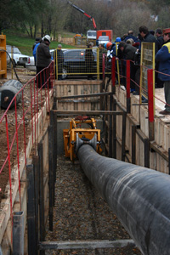

Рисунок 3.54 – Протаскивание новой трубы в старую
На площадку доставляются трубы из полиэтилена высокого давления внешним диаметром близким к диаметру санируемого трубопровода. Трубы на месте свариваются в плети. Перед введением труб проводится предварительный контроль и очистка участка трубопровода, подлежащего санации. Затем к концу трубы приваривается специальная насадка, к которой прикрепляется трос. Втягивание полиэтиленового трубопровода осуществляется с помощью лебедки установленной над колодцем в конце санируемого участка.
Несмотря на уменьшение внутреннего диаметра ремонтируемого участка трубопровода, его пропускная способность в ряде случаев практически не уменьшается за счет низкого гидравлического сопротивления новой пластмассовой трубы.
Более радикальной является санация трубопровода, при которой старая труба разрушается, а на ее месте оказывается новая, полиэтиленовая или стальная. В этом случае диаметр новой трубы может даже в 1,5-2 раза превышать диаметр исходной.
Метод восстановления трубопроводов с разрушением старой трубы и протаскиванием новой ПЭ трубы применяется в тех случаях, когда необходимо сохранить или увеличить диаметр трубопровода. В этом случае через разрушаемую трубу со стороны приемного котлована, пропускаются штанги. На конце штанг в стартовом котловане крепится нож-расширитель, который через вертлюг соединен с протягиваемой трубой. Со стороны приемного котлована штанги затягиваются гидравлическими домкратами, размещенными на дне котлована. Рама имеет упорную плиту для фиксации в котловане. Штанги циклически вынимаются, и процесс протяжки продолжается до полного выхода ножа в приемный котлован. При этом поврежденная труба, одновременно, разрезается ножом, расширяется и в нее затягивается новая труба.

3.7.1 Тросовые установки для бестраншейной замены трубопроводов

Компактные установки для бестраншейной замены старых трубопроводов (таблица 3.10) позволяют выполнить замену трубопровода без вскрытия грунта из колодца любого диаметра с возможностью увеличения диаметра трубопровода (затягивание трубы большего диаметра). Длина заменяемого участка до 150 м.
Таблица 3.10 - Технические характеристики компактных установок для бестраншейной замены старых трубопроводов
Тяговое усилие | 30 тонн | 60 тонн | 75 тонн
Гидравлическое тяговое устройство | 200 х 250 х 680 мм, масса 45кг, ход гидроцилиндра 200мм | 250 х 350 х 950 мм, масса 80кг, ход гидроцилиндра 200мм | 250 х 350 х 1200 мм, масса 165кг, ход гидроцилиндра 200мм
Трос | Облегченный трос специальной конструкции, диаметр 19мм, длина до 150м, усилие на разрыв 45 тонн, 16 жил, устойчив к скручиванию, жизненный цикл 225 000 натяжений. | Облегченный трос специальной конструкции, диаметр 25мм, длина до 150м, усилие на разрыв 90 тонн, 16 жил, устойчив к скручиванию, жизненный цикл 225 000 натяжений | Облегченный трос специальной конструкции, диаметр 29мм, длина до 150м, усилие на разрыв 120 тонн, 16 жил, устойчив к скручиванию, жизненный цикл 225 000 натяжений.
Расширители с ножами | 100мм – 10,5кг  150мм – 18,6кг | 100мм – 10,5кг  150мм – 18,6кг  200мм – 34кг | 100мм – 10,5кг  150мм – 18,6кг  200мм – 34кг  300мм – 145кг
Автономная гидравлическая станция | 700 х 600 х 800 мм, масса 65 кг, двигатель Honda 5,5л.с., 700 кг/см2, 8 л/мин | 800 х 700 х 1000 мм, масса 105кг, двигатель Honda 13л.с., 700 кг/см2, 16 л/мин | 900 х 1000 х 1300 мм, масса 180кг, двигатель Honda 30л.с., 280 кг/см2, 56 л/мин

Протяжка новой трубы внутри старой с разрушением старой трубы. Для протягивания используется тяговое устройство, работающее от автономной гидростанции. Разрушение старого трубопровода производится ножами и расширителем. Остатки старой трубы вдавливаются в грунт. Обустройство котлована необходимо только на одном конце ремонтируемого участка (рисунок ), там, где вводится новая пластиковая труба, а в некоторых случаях не требуется совсем. При замене безнапорных трубопроводов можно обойтись без котлована, при использовании труб на замках или резьбе.
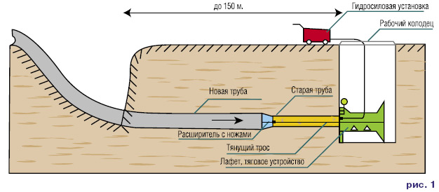
Рисунок 3.54 - Протяжка новой трубы внутри старой
Комбинирование статического и динамического способов разрушения и замены трубопроводов дает новые возможности при работах со стальными и чугунными трубами больших диаметров. При этом в разрушающую головку специальной конструкции монтируется пневмопробойник (рисунок 3.55).
Работа ведется обычным протягиванием - при возрастании усилия на гидроцилиндрах до критических значений – подключается пневмопробойник для преодоления сложного участка. Импульс, подаваемый пробойником на натянутый трос, суммируется с усилием на гидроцилиндре, и суммарная тяга существенно возрастает.

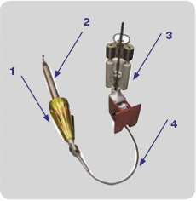
Рисунок 3.55 - Комбинированная статически-динамическая система для разрушения и замены труб: 1-унифицированная силовая голова для разрушения трубопроводов и работы совместно с пневмопробойником; 2 –певмопробойник; 3-установка ВС 30; 4-трос.
Преимущества комбинированной системы заключаются в мощной суммарной тяге и компактности установки. Дополнительным удобством является возможность отдельной работы, как самой тросовой установки, так и пневмопробойника для производства проколов в грунте.

Управляемые буровые установки Грундопит (Grundopit). Управляемые буровые установки небольшого размера применяются при следующих условиях:
- ограниченное пространство;
- подведение коммуникаций к зданиям в сложных условиях, когда нет возможности применения неуправляемых земляных ракет;
- необходимость быстрого, правильного, точного и экономически выгодного выполнения работ;
- отказ от открытого способа строительства или при невозможности его применения;
- обеспечении безопасности, когда требуется контролируемое бурение.

Установка Грундопит используется, прежде всего, для подведения к зданиям газопроводов и сетей телекоммуникации в трубах диаметром до 65 мм. Это пневмопробойник для протяжки труб диаметром до 160 мм включительно. Плеть труб из ПНД затягивается непосредственно машиной.
Возможно также прокладка трубопроводов и на пересеченной поверхности.

Грундопит – Стандарт. Предназначена в большей степени для подведения коммуникаций к зданиям. Максимальная длина бурения (в зависимости от типа грунта и от трубы) 50 м. Максимальный диаметр расширения 150 мм, максимальный диаметр трубы 110 мм. Момент вращения 600 Нм, толкающая сила - 60 кН, сила тяги - 40 кН, гидравлическая приводная станция 13 кВ для буровой установки и смесителя. Вся установка в комплекте перевозится на прицепе размером 3,50x1,70 м
Грундопит – Пауэр. Во время пилотного бурения в сложных грунтах требуется использование Грундопит - Пауэр. В отличие от Грундопит - Стандарт потенциал мощности Грундопит увеличивается за счет использования комбинированного агрегата привода. Момент вращения увеличивается с 600 Нм до 1000 Нм. Одновременная подача сжатого воздуха дает возможность привести в действие буровой наконечник с молотом. Если он наталкивается на препятствие (крупные каменистые включения, скальные породы или, стена), автоматически включается функция молота, что гарантирует успешное разрушение.

Смеситель и насосная установка в сочетании с буровым раствором, гарантируют более точное затягивание труб диаметром до 160 мм на длину до 80 м.

Грундопит – Шахт. При помощи Грундопит - Шахт, прежде всего, прокладываются футляры для оптико-волоконных кабелей без использования траншей напрямую из колодца в подвал потребителя или из колодца в колодец. Использование в ограниченном пространстве: длина х ширина х высота: 950 х 430 х 450 мм.
Это происходит следующим образом: буровой лафет ставится на платформу, которая предварительно устанавливается и закрепляется в колодце. Размер гидравлически управляемой платформы равен внутреннему диаметру колодца и раскрепляется к его стенкам. Дополнительно платформа удерживается тросами.
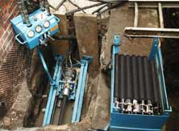
Рисунок 3.56 - Установка Грундопит
Сначала присоединенным при помощи адаптера буром через стену котлована проделывается 150 мм отверстие. После этого инструменты меняются и к буровой штанге длиной 50 см привинчиваются стандартная буровая головка или специально разработанный для трудных грунтов наконечник с молотом. Буровые штанги наращиваются и подаются вперед. Процесс бурения контролируется и если необходимо корректируется. Как правило, требуется буровая жидкость, которая перемешивается в смесительной установке. Отработанная буровая жидкость при помощи специальной установки собирается и удаляется. С помощью бурового наконечника можно пробурить предварительно подготовленную скважину через стену здания и дойти до подвала, колодца и т.д. После пилотного бурения скважина расширяется и затягивается труба. Максимальный диаметр расширения 150 мм, максимальный диаметр трубы 125 мм. Толкающая сила и сила тяги - 40 кН.

Система с пневматическим приводом Грюндомат предназначена для бестраншейной прокладки труб диаметром до 160 мм включительно. Система может быть использована для ремонта трубопроводов из чугуна путем разрушения и уплотнения в грунт старой трубы и одновременным протаскиванием новой пластмассовой плети труб.

Грундодрилл (Grundodrill). Это оборудование для направленного горизонтального бурения, которое используется для строительства и реконструкции водопровода, напорной канализации, а также трасс газоснабжения и связи.

С помощью Грундодрилл можно прокладывать трубы диаметром от 50 мм до 1800 мм на расстояние до 800 м (в зависимости от грунтовых условий) и на глубине до 42 м.
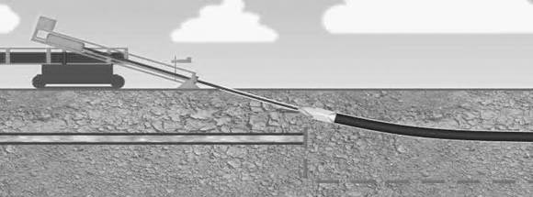
Рисунок 3.57 – Схема работы системы Грундодрилл

Грундокрэк (Grundocrack). Система предназначена для бестраншейного восстановления трубопроводов путем "взламывания" старой трубы с одновременным протаскиванием новой полиэтиленовой плети динамическим способом.

Применяется для замены старых водопроводных, водоотводящих и газовых труб диаметром от 80 до 600 мм на новые пластмассовые аналогичного или большего диаметра (на 20%). Длина ремонтируемого участка 80-150 метров в зависимости от диаметра.

Грюндобурст (Grundoburst). Грундобурст предназначен для бестраншейного ремонта трубопроводов путем "взламывания" старой трубы с одновременным протаскиванием новой полиэтиленовой плети большего на 20% диаметра. Это статический способ ремонта, рекомендуемый там, где в непосредственной близости расположены трубопроводы и коммуникации, ответственного назначения.

Объем работ за смену может составлять 150-200 м. Системой Грундобурст ремонтируются трубы из чугуна, стали, ПЭ, бетона и керамики.
Система Грюндомат обеспечивает проведения работ под автомобильными дорогами, железнодорожными путями, садами и парками, что позволяет избежать дорогостоящих и создающих крайние неудобства при проведении восстановительных работ.
Грюндомат может быть использован для прокладки труб под дном водоемов, там, где работы траншейным способом просто невозможны. Использовать систему можно в большинстве видов грунта, за исключением массивных скальных пород.
Грюндомат используется для прокладки водопроводных, канализационных, газовых труб, электрических, телефонных и телевизионных кабелей.
Перед началом работы системы необходимо точно установить направление работы установки. Определяется целевая точка и обозначается определенным знаком, после чего проводится его идентификация с помощью наводящей рамы из котлована. С помощью настраивающейся стартовой опоры Грюндомат точно выравнивается как вертикально, так и горизонтально.
Ударная головка (рисунок 3.58) со скоростью до 9 ударов в секунду толкает вперед корпус устройства. Через небольшой промежуток времени после приведения в движение головки система производит удар по самому корпусу. При таком двухтактном способе значительно увеличивается перемещения головки.
При этом раздвигается грунт, разрушаются встречающиеся камни, уплотняя все это вокруг бурового отверстия. Образовывается так называемая "грунтовая труба", в которую и протаскивается укладываемая пластмассовая труба.
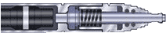
Рисунок 3.58 - Ударная головка Грюндомат

Возвратно-поступательное движение головки придает системе Грюндомат уникальную стабильность направления при проведении работ и обеспечивает прокладку труб на достаточно длинные расстояния. Компоненты системы покрыты хромом и гальванизированы, что надежно защищает ее от коррозии и износа.
Грюндомат отлично приспособлен для использования в холодных климатических условиях. Все модели системы Грюндомат имеют устройства для реверсивного движения.
Срок окупаемости системы Грюндомат составляет всего несколько месяцев.
Таблица 3.11 - Технические данные Грюндомат (Grundomat)
 | 45 | 55 | 65 | 75 | 85 | 95 | 110 | 130 | 145 | 160 | 180
Длина (мм) | 979 | 1103 | 1323 | 1443 | 1540 | 1732 | 1685 | 1750 | 1986 | 2002 | 2221
Диаметр (мм) | 45 | 55 | 65 | 75 | 85 | 95 | 110 | 130 | 145 | 160 | 180
Вес (кг) | 8 | 13.5 | 25 | 34 | 46 | 64 | 96 | 117 | 168 | 198 | 260
Кол-во ударов в мин. | 570 | 510 | 470 | 420 | 390 | 315 | 280 | 350 | 330 | 330 | 280
Макс. диаметр трубы (мм) | 40 | 45 | 50 | 63 | 75 | 85 | 90 | 110 | 125 | 145 | 160
Расход воздуха (м/мин) при 0,6-0,7 МПа | 0.5 | 0.6 | 0.7 | 1.0 | 1.1 | 1.2 | 1.6 | 2.6 | 3.3 | 4.2 | 4.5
Земляная ракета TERRA-HAMMER (рисунок 3.59) применяется для подземной прокладки труб и коммуникаций. В качестве земляной ракеты, работая на сжатом воздухе, TERRA-HAMMER пробивается под дорогами, железнодорожными полотнами достаточно быстро и точно. Через пробуренные каналы ∅ 45 - 245 мм можно протягивать трубы для газа, воды, канализации, электричества, телефона.
Под воздействием TERRA-HAMMER грунт расталкивается в стороны, препятствия разрушаются.
Комбиголовка KOK и особо массивный ударный поршень обеспечивают высокую скорость и точность работы. Головные адаптеры могут легко заменяться.
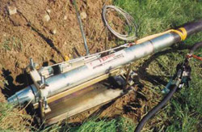
Рисунок 3.59 - Земляная ракета TERRA-HAMMER
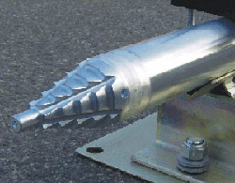Обычные длины проколов: 5 - 25 м. Для более длинных проколов TERRA-HAMMER оборудуется локационным KOK-адаптером LD, который обеспечивает постоянное определение местоположения земляной ракеты. При этом направление и глубина TERRA-HAMMER может быть определена с точностью до сантиметра в течение всего времени прокола. Системы обнаружения могут заранее определить наличие в грунте других инженерных коммуникаций.
Рисунок 3.60 – Комбиголовка земляной ракеты TERRA-HAMMER
Все скользящие поверхности ударного поршня и направляющей трубы обработаны специальным покрытием для антикоррозийной защиты и уменьшения трения.
Характеристики земляной ракеты TERRA-HAEMMER представлены в таблице 3.12.
Таблица 3.12 - Характеристики земляной ракеты TERRA-HAEMMER
TERRA-HAMMER | Диаметр  в мм | Длина  в м | Вес  в кг | Количество  ударов  в минуту | Потребление  воздуха  м³/мин | Давление в  бар | Расширитель (EXP)  O в мм
TU 045 SK | 45 | 1.0 | 9 | 475 | 0.6 | 6-7 | -
TU 055 SK | 55 | 1.05 | 13 | 520 | 0.9 | 6-7 | -
T 068mini SK  T 068plus SK  TU 068plus SK | 68  68  68 | 0.93  1.29  1.31 | 20  27  28 | 480  420  420 | 1.1  1.3  1.3 | 6-7  6-7  6-7 | -  85  85
T 080mini SK  T 080plus SK  TU 080plus SK  TU 080plus SK with KOK-LD | 80  80  80  80 | 0.92  1.37  1.41  1.51 | 24  37  39  42 | 550  395  395  395 | 1.8  1.8  1.8  1.8 | 6-7  6-7  6-7  6-7 | -  100/120/133  100/120/133  100/120/133
TU 090plus SK  TU 090plus SK with KOK-LD | 90  90 | 1.45  1.55 | 46  49 | 395  395 | 1.8  1.8 | 6-7  6-7 | 120/133  120/133
T 105mini S  T 105 S/F  TU 105 S/F  TU 105 S/F with KOK-LD | 105  105  105  105 | 1.08  1.40  1.40  1.50 | 44  60  65  71 | 540  360  360  360 | 2.4  2.4  2.4  2.4 | 6-7  6-7  6-7  6-7 | -  133/150/170  133/150/170  133/150/170
T 135 S/F  TU 135 S/F  TU 135 S/F with KOK-LD | 135  135  135 | 1.70  1.70  1.80 | 120  125  138 | 350  350  350 | 2.4  2.4  2.4 | 6-7  6-7  6-7 | 150/170/190/200  150/170/190/200  150/170/190/200
TU 155 F with KOK-LD | 155 | 1.94 | 182 | 285 | 4.5 | 6-7 | 190/245
TU 190 F with KOK-LD | 190 | 2.10 | 227 | 275 | 6 | 6-7 | 245/300
TR 155 F | 155 | 1.50 | 157 | 285 | 4.5 | 6-7 | -
TR 190mini | 190 | 0.90 | 110 | 550 | 4 | 6-7 | -
TR 220 | 220 | 1.60 | 315 | 320 | 7 | 6-7 | -
TR 360 | 360 | 1.75 | 663 | 280 | 12 | 6-7 | -
TR 565 | 565 | 2.30 | 2’535 | 195 | 34 | 6-7 | -

3.7.2 Микротоннелирование

Микротоннелирование - это современная технология выполнения работ по строительству подземных коммуникаций в сложных условиях.
Важной особенностью микротоннелирования является высокая точность проходки и постоянный контроль за ее траекторией.
Вся проходка коллектора при микротоннелировании осуществляется в автоматическом режиме, под контролем операторов, находящихся в блоке управления.
Для прокола применяются нажимные насосо-домкратные установки, состоящие из одного или двух спаренных гидравлических домкратов с усилием до 200 т каждый, смонтированных на общей раме. Штоки домкратов обладают большим свободным ходом до 1,15 - 1,3 м. Скорость проходки при Ø1200 - Ø1400 мм до 10 - 12 метров в смену. Длина проколов до 100 метров.
На дне рабочего котлована, из которого ведется прокол, устанавливают раму с домкратами. Рядом с котлованом на поверхности размешают гидравлический насос высокого давления - до 30 МПа.
Труба вдавливается циклически, путем попеременного переключения домкратов на прямой и обратный ход. Давление домкратов на трубу передается через наголовник сменными нажимными удлинительными патрубками, шомполами или зажимными хомутами.

3.7.3 Прокладка трубопровода методом земляного прокола

Прокладка трубопровода методом прокола - самый простой и экономичный способ бестраншейной прокладки коммуникаций. Метод прокола сводится к прокладке труб из ПВХ, полиэтилена или стали в предварительно пробитую в грунте под дорогой или другим препятствием скважину.
Прокол грунта (земляной прокол) выполняется пневмопробойником (рисунок 3.61).
При прокладке нового трубопровода трубы крепятся к пневмопробойнику и затягиваются в скважину в процессе ее формирования. По мере формирования прокола продвижением пневмопробойника, труба наращивается во входном приямке. В отдельных случаях рекомендуется затягивать трубу в предварительно пробитую скважину при помощи лебедки.
Применяют различные варианты прокола: механический прокол, гидропрокол – с использованием размывающей грунт струи на переднем конце трубопровода и вибропрокол – с использованием продольно-направленных колебаний пневмопробойника на конце трубопровода.
Основными преимуществами прокладки коммуникаций методом прокола можно считать:
- малые габариты используемого оборудования позволяют производить работы из небольших рабочих котлованов - ширина 0,5-1 м, длина 1,5-2 м;
- отсутствие сложных подготовительных работ и высокая скорость проходки.

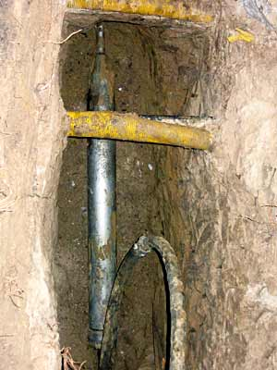
Рисунок 3.61- Пневмопробойник
К недостаткам прокладки труб методом земляного прокола можно отнести невозможность управления направлением прокола после пуска пневмопробойника. Этим обусловлено то, что прокладка коммуникаций методом прокола рассчитана на длину проходки до 20 метров.

Строительство трубопроводов методом продавливания. При использовании технологии продавливания грунт из создаваемого для трубопровода тоннеля не вдавливается в стенки скважины, а поступает в снаряженную ножом трубу и затем удаляется, что позволяет работать в данном методе с трубами большего, чем в методе прокалывания (до 2 – 3 м) диаметра. Проталкивание трубы в методе продавливания осуществляется с применением гидравлических домкратов, гидроразмыва, виброударного воздействия. Длина прокладки трубопровода методом продавливания составляет до 100 м. В зависимости от ситуации строительство трубопровода методом продавливания может вестись как с разрушением, так и без разрушения старой трубы.

ЗАКЛЮЧЕНИЕ
С течением времени инженерные коммуникации требуют ремонта или полной замены. Традиционные методы ремонта сопряжены с выполнением большого объема земляных работ, перекрытием транспортных потоков, разрушением дорожных покрытий и повреждением зеленых насаждений. В городских условиях с плотной застройкой проведение таких работ сопряжено с проведением большого числа согласований и зачастую практически невыполнимо. Известные методы защиты внутренней поверхности металлических трубопроводов не обеспечивают высокой их эксплуатационной надежности вследствие нарушения защитного покрытия еще на стадии строительства.
Отечественный и зарубежный опыт применения бестраншейных технологий восстановления пропускной способности эксплуатируемых трубопроводов доказал их высокую эффективность.
Достоинством предлагаемой бестраншейной технологии восстановления трубопроводов является использование и применение отечественного оборудования и материалов. В отличие от существующих зарубежных аналогов, стоимость восстановительных работ по предлагаемой технологии в 2-3 раза ниже.

СПИСОК ИСПОЛЬЗОВАННЫХ ИСТОЧНИКОВ
- Алешин Н.П., Потапов А.И., Ермолов И.Н., Акустические методы контроля. – М.: Высшая школа, 1991. – 288 с.
- АС № 1041179 от 12.04.82 г. Устройство для очистки труб. / Шишкин В.В., Кряжевских Н.Ф., Панченко В.П. и Черебедов Д.Н.
- внутренней поверхности трубопроводов. / Черебедов Д.Н., Кряжевских Н.Ф. и др.
- АС № 1586801 от 23.08.90 г. Устройство для очистки внутренней поверхности трубопроводов. / Панченко В.П., Кряжевских Н.Ф. и др.
- Бабиченко В.Я. и др. Производство гидроизоляционных работ. / Справочник. – К.: Будiвельник. 1987. – 263 с.
- Белобородов В.Н., Ли А.Н., Савченко В.Т. Технология оклеечной изоляции внутренней поверхности трубопроводов. // Мелиорация и водное хозяйство. 1999. № 4.
- Бухин В. Е. Результаты 30-летних практических исследований эксплуатации подземных канализационных трубопроводов из поливинилхлорида // Трубопроводы и экология. — 2001. — № 2. — С. 18–20.
- Вавилов В.Е. Восстановление трубопроводов методом “Упонор” с применением труб “Флексорен” // Бестраншейные методы санации и прокладки трубопроводов: Тез. докл. Всерос. сем. – Н.-Новгород. 1997.
- Васильев В.М., Пинтурия Р.П., Иванов Д.М. Техническая диагностика трубопроводов – важный элемент эксплуатации сетей. // Водоснабжение и санитарная техника. № 9. 2001 г.
- Веренкова Э.М., Ломакин А.Т., Тарасова Т.С., Соколов Б.Ф. Фосфатное противокоррозионное покрытие для стальных труб. // Гидротехника и мелиорация. 1983. № 5.
- Власов Г. С., Бухин В. Е. Трубопроводы инженерных систем: Каталог / Ред. Беликов С. Е. —М.: Аква-Терм, 2004.
- ГОСТ 5272 – 68 Коррозия металлов.
- Добромыслов А. Я., Санкова Н. В. Проектирование, монтаж и эксплуатация систем канализации из пластмассовых труб для зданий и микрорайонов. Рекомендации. — М.: Издательство ВНИИМП, 2002.
- Защита от коррозии трубопроводов промышленного и бытового назначения/ А.Г. Дорофеев, А.В. Мурадов, А.Ф. Шевелев // Новые материалы и новые технологии. Выпуск 17, М. 1986.
- Зенитов Н.А. Рабочее оборудование каналоочистительных машин: Техника для городского хозяйства, 2001, №2, с.10-14.
- Зиневич А.М., Козловская А.А. Антикоррозионные покрытия. – М.: Стройиздат, 1989. – 112 с.
- Корнопелев В.А. Оборудование для внутренней цементно-песчаной санации трубопроводов водоснабжения. Водоснабжение и санитарная техника № 3, 1997 г.
- Косиченко Ю.М., Щедрин В.Н., Савченко В.Т. Надежность функционирования оросительных систем и сооружений. М., 1996 – 98 с.
- Косиченко Ю.Н., Шедрин В.Н., Савченко В.Т. Надежность функционирования оросительных систем и сооружений. ч. 2, - М.: 1996
- Кряжевских Н.Ф., Кряжевских Ф.Н. Интенсификация работы групповых водопроводов. – Краснодар: «Советская Кубань», 2000. – 368 с.
- Кузьмин С.Ю., Кузьмин О.Ю. Телеинспекция трубопроводов при ремонтно-строительных работах. // Водоснабжение и санитарная техника. № 5. 2002 г.
- Курганов А.М. и др. Определение мест повреждений водопроводных сетей акустическими средствами с учетом топологии. // Водоснабжение и санитарная техника, № 10, 2003.
- Ладыгин И.В. Есть ли бестраншейные технологии в России? // Трубопроводы и экология. 2001. № 4.
- Ли А.Н. Совершенствование технологии нанесения окрасочной изоляции на внутреннюю поверхность трубопроводов с применением торов-разделителей. Диссертация на соискание ученой степени кандидата технических наук. – Новочеркасск. 1997.
- Максимов В.П. и др. Изоляция стальных труб цементно-песчаным раствором. // Гидротехника и мелиорация. 1977. № 1.
- Мирцхулава Ц.Е. Надежность гидромелиоративных сооружений. – М., Колос, 1974. – 279 с.
- Новожилов Ю.В. и др. Опыт диагностики технического состояния трубопроводов. // Водоснабжение и санитарная техника. № 5 часть 2. 2001 г.
- Орлова Н.А., Гурин В.А. Биологические обрастания и коррозия оросительных трубопроводов. // Гидротехника и мелиорация. 1981. № 12.
- Палиев В.И. Технология строительства и ремонта трубопроводов. Учебное пособие для студентов вузов. – Краснодар: КГАУ, 1999. – 96 с.
- Патент № 200053 Россия. МКИ F 16 L 58/02. Способ покрытия внутренней поверхности трубопроводов / В.И. Дрейцер, Л.М. Шаронова, В.Н. Клыгин и др. // Открытия. Изобретения. 1995. № 34.
- Патент № 2037734 Россия. МКИ F 16 L 58/10. Способ покрытия внутренней поверхности трубопроводов / В.И. Дрейцер, С.В. Храменков, В.А. Загорский // Открытия. Изобретения. 1995. № 17.
- Патент № 2153163 “Способ внутритрубной ультразвуковой диагностики состояния трубопровода”. 1999. Долгих В.И. и др.
- Патент № 2164321 “Способ определения дефекта трубопровода” 2001 г. Гринь В.Г, Абулгафаров С.В.
- Патент № 2177102 “Устройство для нанесения защитного покрытия на внутреннюю поверхность трубопровода” 2001 г. Гринь В.Г., Абулгафаров С.В.
- Патент № 2182275 “Устройство для облицовки внутренних поверхностей труб рукавным термопластичным пленочным материалом” 2002 г. Гринь В.Г, Абулгафаров С.В.
- Продоус О.А. Технологии бестраншейного ремонта трубопроводов водоснабжения и канализации пришли в Россию. // Трубопроводы и экология. 1998. № 2.
- Рекомендации по гидродинамической очистке и телевизионной диагностике систем водоотведения. НИИ АКХ им. К. Д. Памфилова. — СПб, 2001.
- Ромейко В. С., Баталов В. Г., Бухин В. Е. и др. Защита трубопроводов от коррозии. — М.: Издательство ВНИИМП, 2002.
- Ромейко В. С., Бухин В. Е. и др. Трубы и детали трубопроводов из полимерных материалов: Справочные материалы. — М.: Издательство ВНИИМП, 2002.
- Сабуренко А.О. Восстановление трубопроводов с применением пневмопробойников // Бестраншейные методы санации и прокладки трубопроводов: Тез. докл. Всерос. сем. – Н.-Новгород. 1997.
- СН 478-80. Инструкция по проектированию и монтажу систем водоснабжения и канализации из пластмассовых труб.
- СП 40-102-2000. Проектирование и монтаж трубопроводов водоснабжения и канализации из полимерных материалов.
- Стрижевский В.И. и др. Защита подземных металлических сооружений от коррозии. / Справочник. – М.: Стройиздат, 1990. – 303 с.
- Техника восстановления трубопроводов группы «Ле Джойнт Интерн»: Проспект фирмы «ИМБЕМА»
- Томашов Н.Д. Теория коррозии и защита металлов. – М.: Изд-во АН СССР, 1952. – 592 с.
- Храменков С.В., Загорский В.А., Дрейцер В.Н., Плешков Л.В. Современные бестраншейные методы ремонта трубопроводов. Водоснабжение и санитарная техника № 3, 1998 г.
- Храменков С.В., Дрейцер В.Н., Плешков Л.В. Ремонт трубопроводов бестраншейным способом с помощью комбинированного рукава: «ВиСТ», 1998, №7, с.
- Храменков С.В., Орлов В.А., ХарькинВ.А. Оптимизация восстановления водоотводящих сетей. М.: Стройиздат,2002.-160 с.

- Храменков С.В., Дрейцер В.Н., Плешков Л.В. Современные бестраншейные методы ремонта трубопроводов. Водоснабжение и санитарная техника № 3, 1998 г
- Шевелев А.Ф., Яновский Ю.Г., Ромейко В.С., Малащенко В.А. Защита от коррозии и восстановления трубопроводов систем водоснабжения: Обзорная информация. – М.: ЦНИИТЭИМС Госснаба СССР, 1985.
- Шестопал А. Н., Ромейко В. С., Бухин В. Е.и др. Проектирование, строительство и эксплуатация трубопроводов из полимерных материалов. Справочник проектировщика. — М.: Стройиздат, 1985.
- Шилин С.Д. Санирование трубопроводов цементно-песчаным раствором // Бестраншейные методы санации и прокладки трубопроводов: Тез. докл. Всерос. сем. – Н.-Новгород. 1997.

Научное издание

Абулгафаров Сергей Викторович

Гринь Валентин Григорьевич

Свистунов Юрий Анатольевич

БЕСТРАНШЕЙНЫЕ ТЕХНОЛОГИИ РЕМОНТА ТРУБОПРОВОДОВ

Монография

Подписано в печать формат 60х84 1/16
Усл. печ. л 8,25 п.л. Тираж 500 зкз. Заказ

Отпечатано в типографии Куб. ГАУ
350044, г. Краснодар, Калинина, 13

